Phụ lục II
SÁU QUI TẮC TỔNG QUÁT
Giải thích việc phân loại hàng hóa theo
Danh mục hàng hóa xuât khẩu, nhập khẩu Việt Nam dựa trên Hệ thông hài hòa mô tả và mã hóa hàng hóa (HS)
của Tổ chức Hải quan thê giới
(Ban hành kèm theo Thông tư số /2022/TT-BTC ngày 08 tháng 6 năm 2022 của Bộ trưởng Bộ Tài chính

Việc phân loại hàng hóa theo Danh mục hàng hóa xuât khâu, nhập khâu Việt Nam phải tuân theo các qui tăc sau:

QUI TẮC 1
Tên của Phần, Chương hoặc Phân chương được đưa ra chỉ nhăm mục đích dễ tra cứu. Đê đảm bảo tính pháp lý, việc phân loại hàng hóa phải được xác định theo nội dung của từng nhóm và bât cứ chú giải của các Phần, Chương liên quan và theo các qui tắc dưới đây nêu các nhóm hoặc các Chú giải đó không có yêu cầu nào khác.
Classification of goods in the Vietnamese import, export nomenclature shall be governed by the following principles:

RULE 1
The titles of Sections, Chapters and sub-Chapters are provided for ease of reference only; for legal purposes, classification shall be determined according to the terms of the headings and any relative Section or Chapter Notes and, provided such headings or Notes do not otherwise require, according to the following provisions.

CHÚ GIẢI QUI TẮC 1
- Hàng hóa trong thương mại quốc tê được săp xêp một cách có hệ thống trong Danh mục của Hệ thống hài hòa theo các Phần, Chương và Phân chương. Tên của Phần, Chương và Phân chương được ghi ngăn gọn, súc tích đê chỉ ra loại hoặc chủng loại hàng hóa được xêp trong đó. Tuy nhiên, trong nhiều trường hợp vì sự đa dạng của chủng loại và số lượng hàng hóa nên tên các phần, chương không thê bao trùm hêt toàn bộ hoặc liệt kê hêt các hàng hóa trong đề mục đó.
EXPLANATORY NOTE
- The Nomenclature sets out in systematic form the goods handled in international trade. It groups these goods in Sections, Chapters and sub-Chapters which have been given titles indicating as concisely as possible the categories or types of goods they cover. In many cases, however, the variety and number of goods classified in a Section or Chapter are such that it is impossible to cover them all or to cite them specifically in the titles.

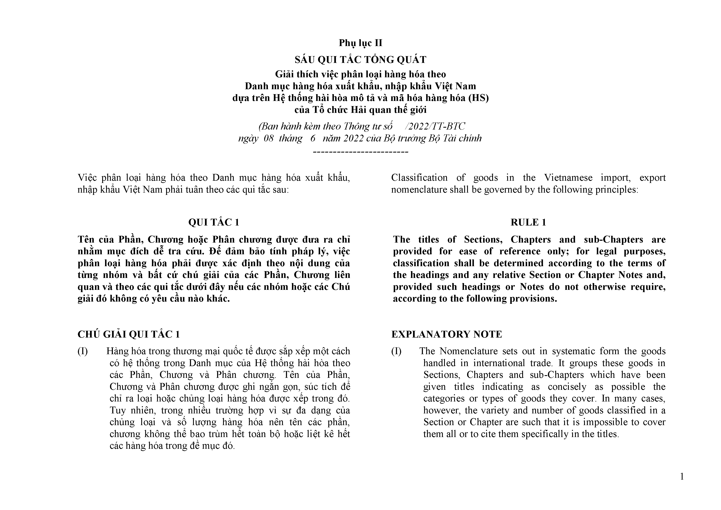

1

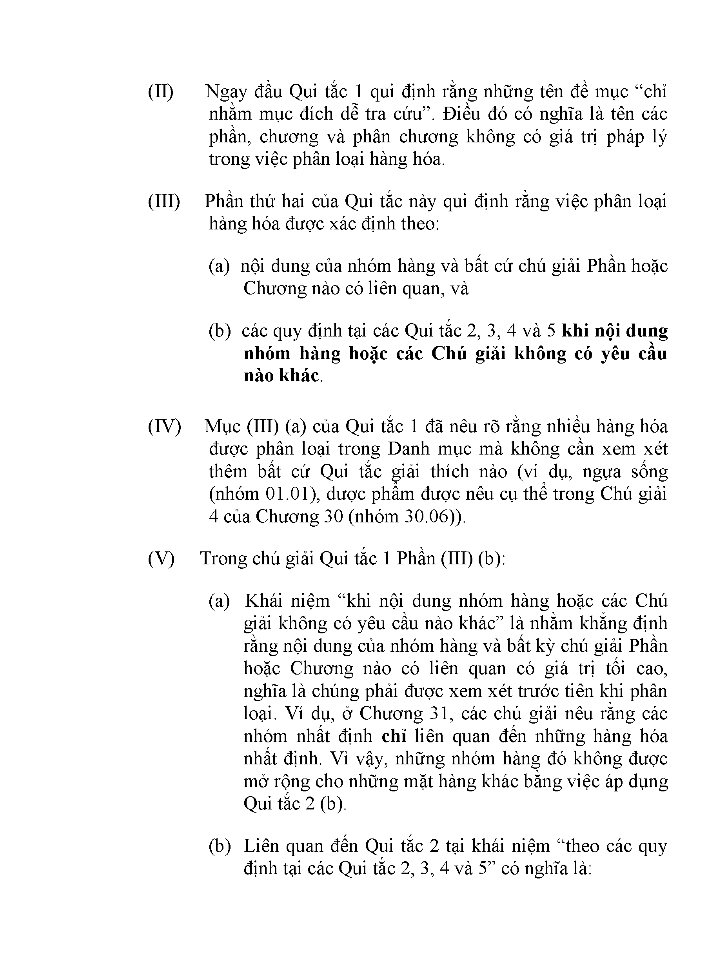
Ngay đầu Qui tắc 1 qui định rằng những tên đề mục “chỉ nhằm mục đích dễ tra cứu”. Điều đó có nghĩa là tên các phần, chương và phân chương không có giá trị pháp lý trong việc phân loại hàng hóa.
Phần thứ hai của Qui tắc này qui định rằng việc phân loại hàng hóa được xác định theo:
  - nội dung của nhóm hàng và bất cứ chú giải Phần hoặc Chương nào có liên quan, và
  - các quy định tại các Qui tắc 2, 3, 4 và 5 khi nội dung nhóm hàng hoặc các Chú giải không có yêu cầu nào khác.

Mục (III) (a) của Qui tắc 1 đã nêu rõ rằng nhiều hàng hóa được phân loại trong Danh mục mà không cần xem xét thêm bất cứ Qui tắc giải thích nào (ví dụ, ngựa sống (nhóm 01.01), dược phẩm được nêu cụ thể trong Chú giải 4 của Chương 30 (nhóm 30.06)).
Trong chú giải Qui tắc 1 Phần (III) (b):
- Khái niệm “khi nội dung nhóm hàng hoặc các Chú giải không có yêu cầu nào khác” là nhằm khẳng định rằng nội dung của nhóm hàng và bất kỳ chú giải Phần hoặc Chương nào có liên quan có giá trị tối cao, nghĩa là chúng phải được xem xét trước tiên khi phân loại. Ví dụ, ở Chương 31, các chú giải nêu rằng các nhóm nhất định chỉ liên quan đến những hàng hóa nhất định. Vì vậy, những nhóm hàng đó không được mở rộng cho những mặt hàng khác bằng việc áp dụng Qui tắc 2 (b).
- Liên quan đến Qui tắc 2 tại khái niệm “theo các quy định tại các Qui tắc 2, 3, 4 và 5” có nghĩa là:

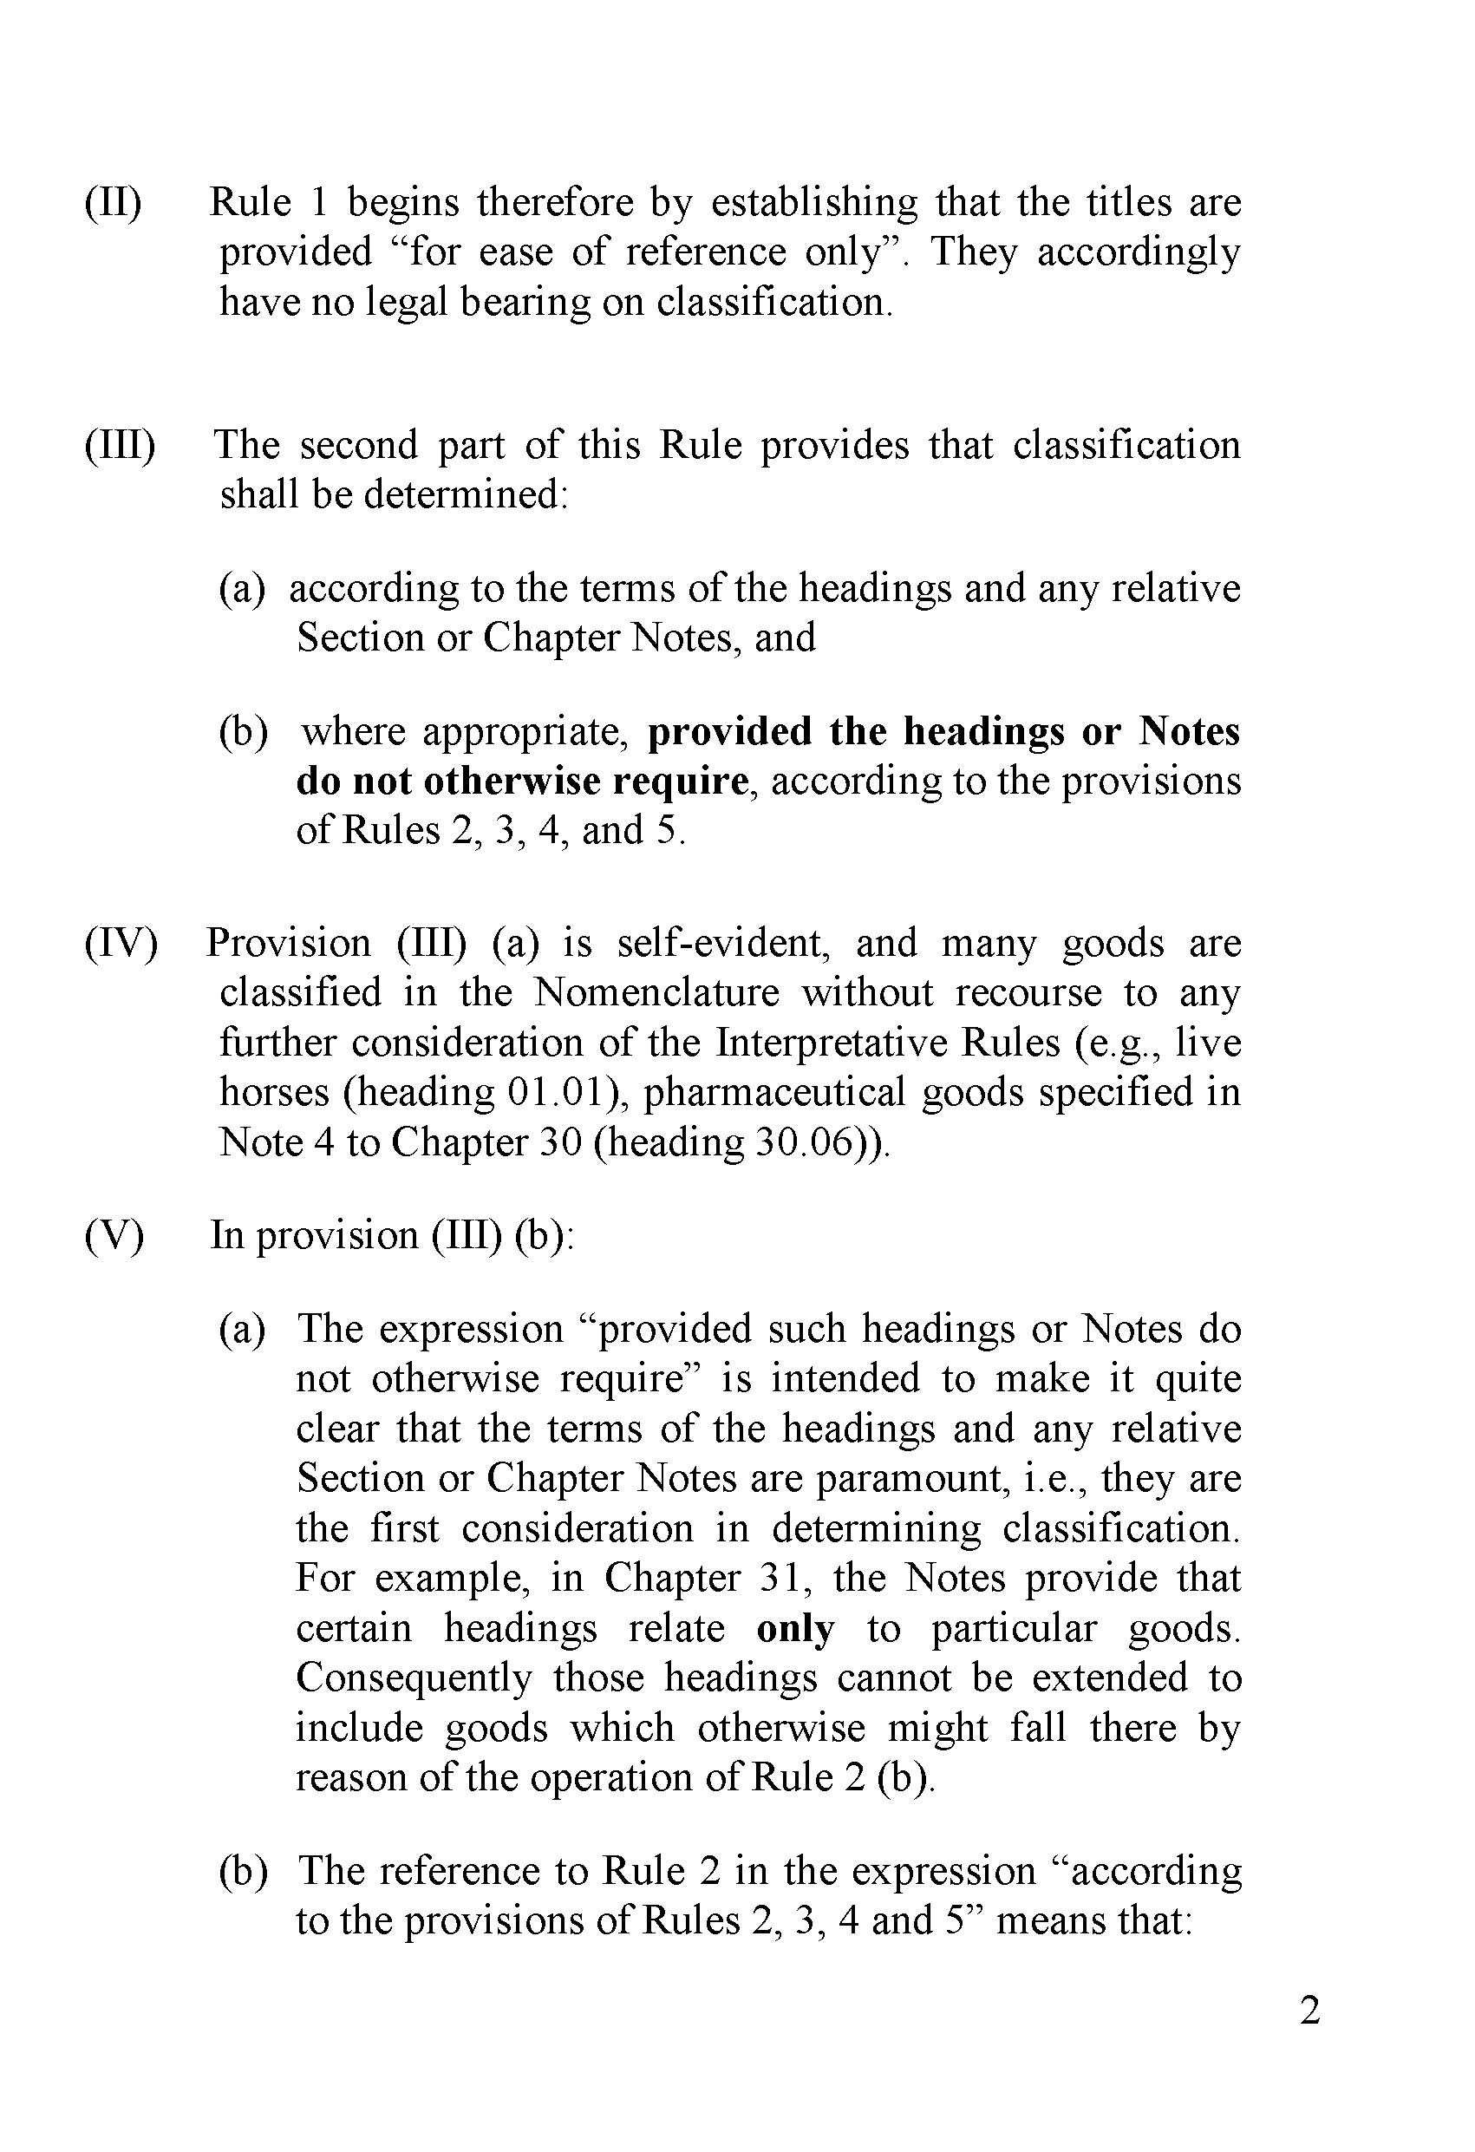
Rule 1 begins thereíbre by establishing that the titles are provided “for ease of reference only”. They accordingly have no legal bearing on classifìcation.

The second part of this Rule provides that classifìcation shall be determined:
- according to the terms of the headings and any relative Section or Chapter Notes, and
- where appropriate, provided the headỉngs or Notes do not otherwise require, according to the provisions of Rules 2, 3, 4, and 5.

Provision (III) (a) is self-evident, and many goods are classitìed in the Nomenclature without recourse to any further consideration of the Interpretative Rules (e.g., live horses (heading 01.01), pharmaceutical goods speciữed in Note 4 to Chapter 30 (heading 30.06)).
In provision (III) (b):
- The expression “provided such headings or Notes do not othenvise require” is intended to make it quite clear that the terms of the headings and any relative Section or Chapter Notes are paramount, i.e., they are the íirst consideration in determining classifìcation. For example, in Chapter 31, the Notes provide that certain headings relate only to particular goods. Consequently those headings cannot be extended to include goods which othenvise might fall there by reason of the operation of Rule 2 (b).
- The reference to Rule 2 in the expression “according to the provisions of Rules 2, 3, 4 and 5” means that:

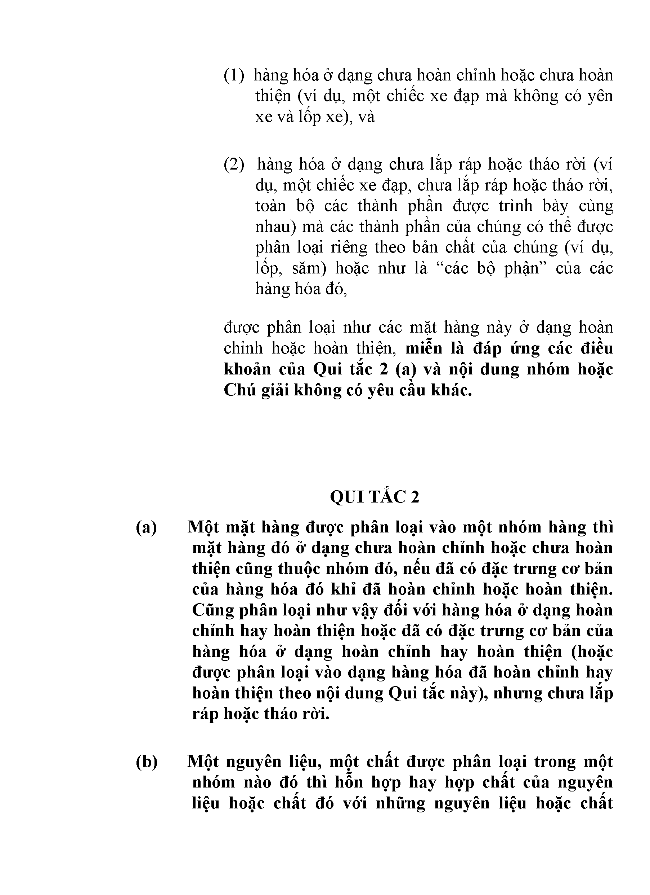
  - hàng hóa ở dạng chưa hoàn chỉnh hoặc chưa hoàn thiện (ví dụ, một chiếc xe đạp mà không có yên xe và lốp xe), và

  - hàng hóa ở dạng chưa lắp ráp hoặc tháo rời (ví dụ, một chiếc xe đạp, chưa lắp ráp hoặc tháo rời, toàn bộ các thành phần được trình bày cùng nhau) mà các thành phần của chúng có thể được phân loại riêng theo bản chất của chúng (ví dụ, lốp, săm) hoặc như là “các bộ phận” của các hàng hóa đó,
được phân loại như các mặt hàng này ở dạng hoàn chỉnh hoặc hoàn thiện, miễn là đáp ứng các điều khoản của Qui tắc 2 (a) và nội dung nhóm hoặc Chú giải không có yêu cầu khác.

QUI TẮC 2
Một mặt hàng được phân loại vào một nhóm hàng thì mặt hàng đó ở dạng chưa hoàn chỉnh hoặc chưa hoàn thiện cũng thuộc nhóm đó, nếu đã có đặc trưng cơ bản của hàng hóa đó khỉ đã hoàn chỉnh hoặc hoàn thiện. Cũng phân loại như vậy đối vói hàng hóa ở dạng hoàn chỉnh hay hoàn thiện hoặc đã có đặc trưng cơ bản của hàng hóa ở dạng hoàn chỉnh hay hoàn thiện (hoặc được phân loại vào dạng hàng hóa đã hoàn chỉnh hay hoàn thiện theo nội dung Qui tắc này), nhưng chưa lắp ráp hoặc tháo rời.

Một nguyên liệu, một chất được phân loại trong một nhóm nào đó thì hỗn hợp hay hợp chất của nguyên liệu hoặc chất đó với những nguyên liệu hoặc chất

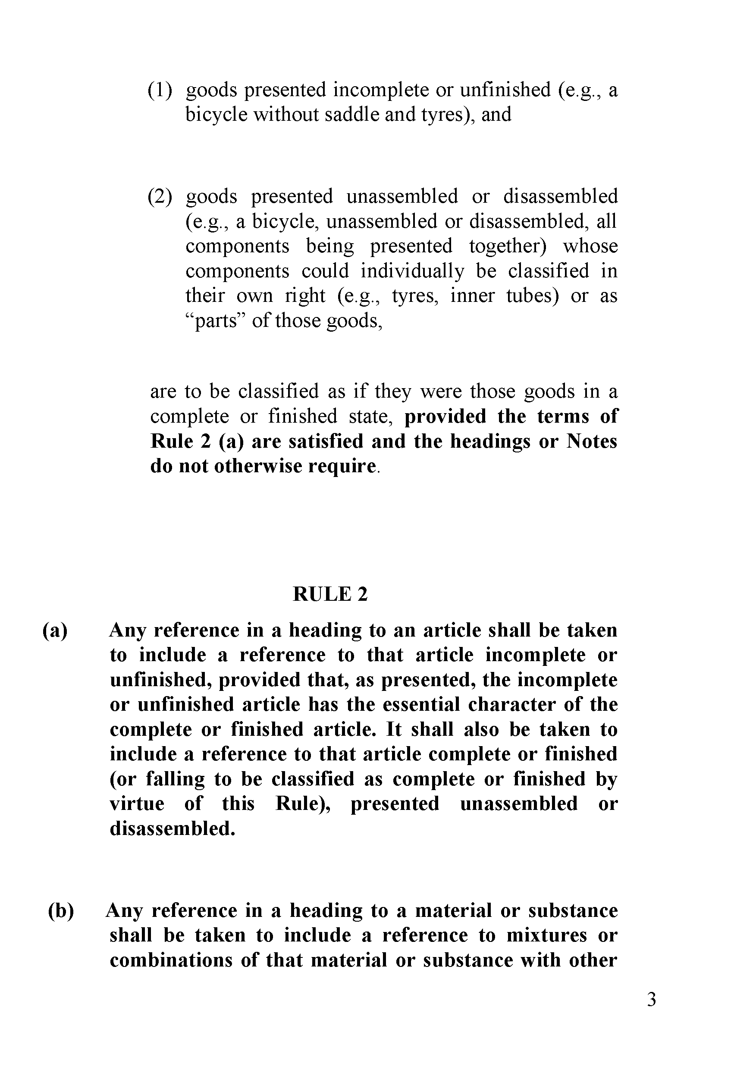
- goods presented incomplete or unfìnished (e.g., a bicycle without saddle and tyres), and

- goods presented unassembled or disassembled (e.g., a bicycle, unassembled or disassembled, all components being presented together) whose components could individually be classiĩied in their own right (e.g., tyres, inner tubes) or as “parts” of those goods,

are to be classiữed as if they were those goods in a complete or fìnished State, provided the terms of Rule 2 (a) are satisíĩed and the headỉngs or Notes do not otherwise require.

RULE 2
Any reference in a headỉng to an article shall be taken to include a reference to that article incomplete or uníĩnỉshed, provided that, as presented, the incomplete or unfỉnỉshed article has the essential character of the complete or fỉnỉshed article. It shall also be taken to include a reference to that article complete or fỉnỉshed (or fallỉng to be classiíĩed as complete or íĩnỉshed by virtue of this Rule), presented unassembled or dỉsassembled.

Any reference in a headỉng to a material or substance shall be taken to include a reference to mixtures or combỉnatỉons of that material or substance with other

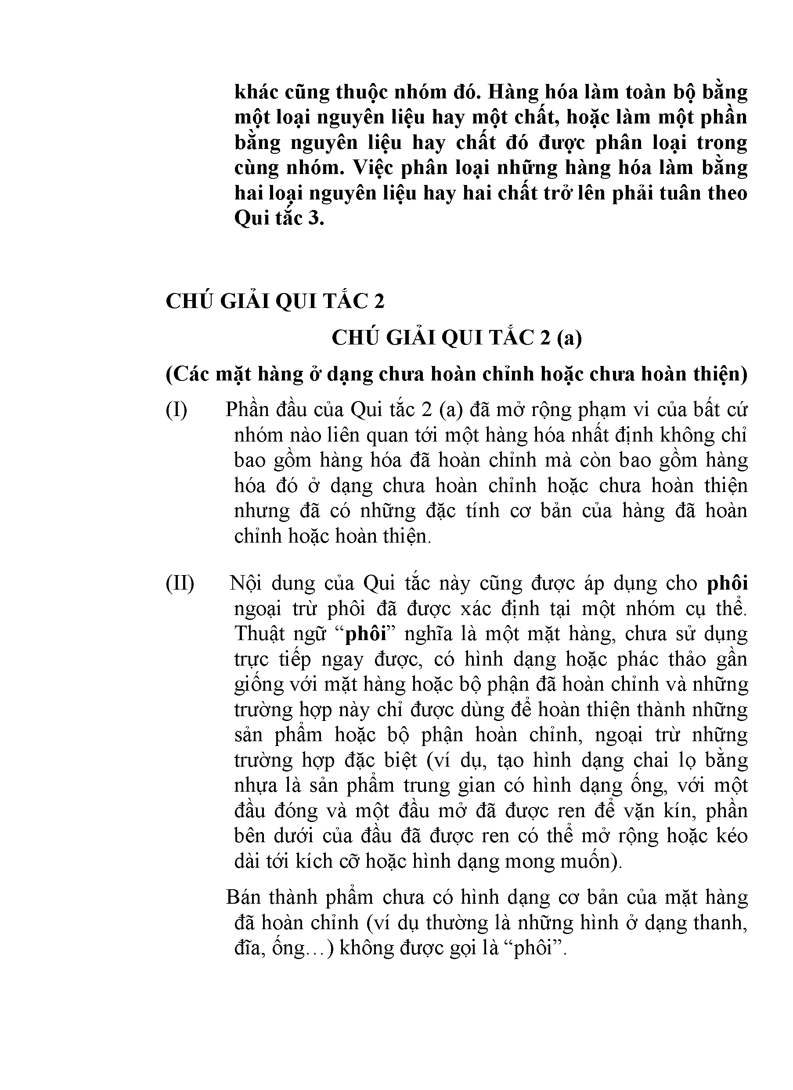
khác cũng thuộc nhóm đó. Hàng hóa làm toàn bộ bằng một loại nguyên liệu hay một chất, hoặc làm một phần bằng nguyên liệu hay chất đó được phân loại trong cùng nhóm. Việc phân loại những hàng hóa làm bằng hai loại nguyên liệu hay hai chất trở lên phải tuân theo Qui tắc 3.

CHÚ GIẢI QUI TẮC 2
CHÚ GIẢI QUI TẮC 2 (a)
(Các mặt hàng ở dạng chưa hoàn chỉnh hoặc chưa hoàn thiện)
- Phần đầu của Qui tắc 2 (a) đã mở rộng phạm vi của bất cứ nhóm nào liên quan tới một hàng hóa nhất định không chỉ bao gồm hàng hóa đã hoàn chỉnh mà còn bao gồm hàng hóa đó ở dạng chưa hoàn chỉnh hoặc chưa hoàn thiện nhưng đã có những đặc tính cơ bản của hàng đã hoàn chỉnh hoặc hoàn thiện.
- Nội dung của Qui tắc này cũng được áp dụng cho phôi ngoại trừ phôi đã được xác định tại một nhóm cụ thể. Thuật ngữ “phôi” nghĩa là một mặt hàng, chưa sử dụng trực tiếp ngay được, có hình dạng hoặc phác thảo gần giống với mặt hàng hoặc bộ phận đã hoàn chỉnh và những trường hợp này chỉ được dùng để hoàn thiện thành những sản phẩm hoặc bộ phận hoàn chỉnh, ngoại trừ những trường hợp đặc biệt (ví dụ, tạo hình dạng chai lọ bằng nhựa là sản phẩm trung gian có hình dạng ống, với một đầu đóng và một đầu mở đã được ren để vặn kín, phần bên dưới của đầu đã được ren có thể mở rộng hoặc kéo dài tới kích cỡ hoặc hình dạng mong muốn).
Bán thành phẩm chưa có hình dạng cơ bản của mặt hàng đã hoàn chỉnh (ví dụ thường là những hình ở dạng thanh, đĩa, ống...) không được gọi là “phôi”.

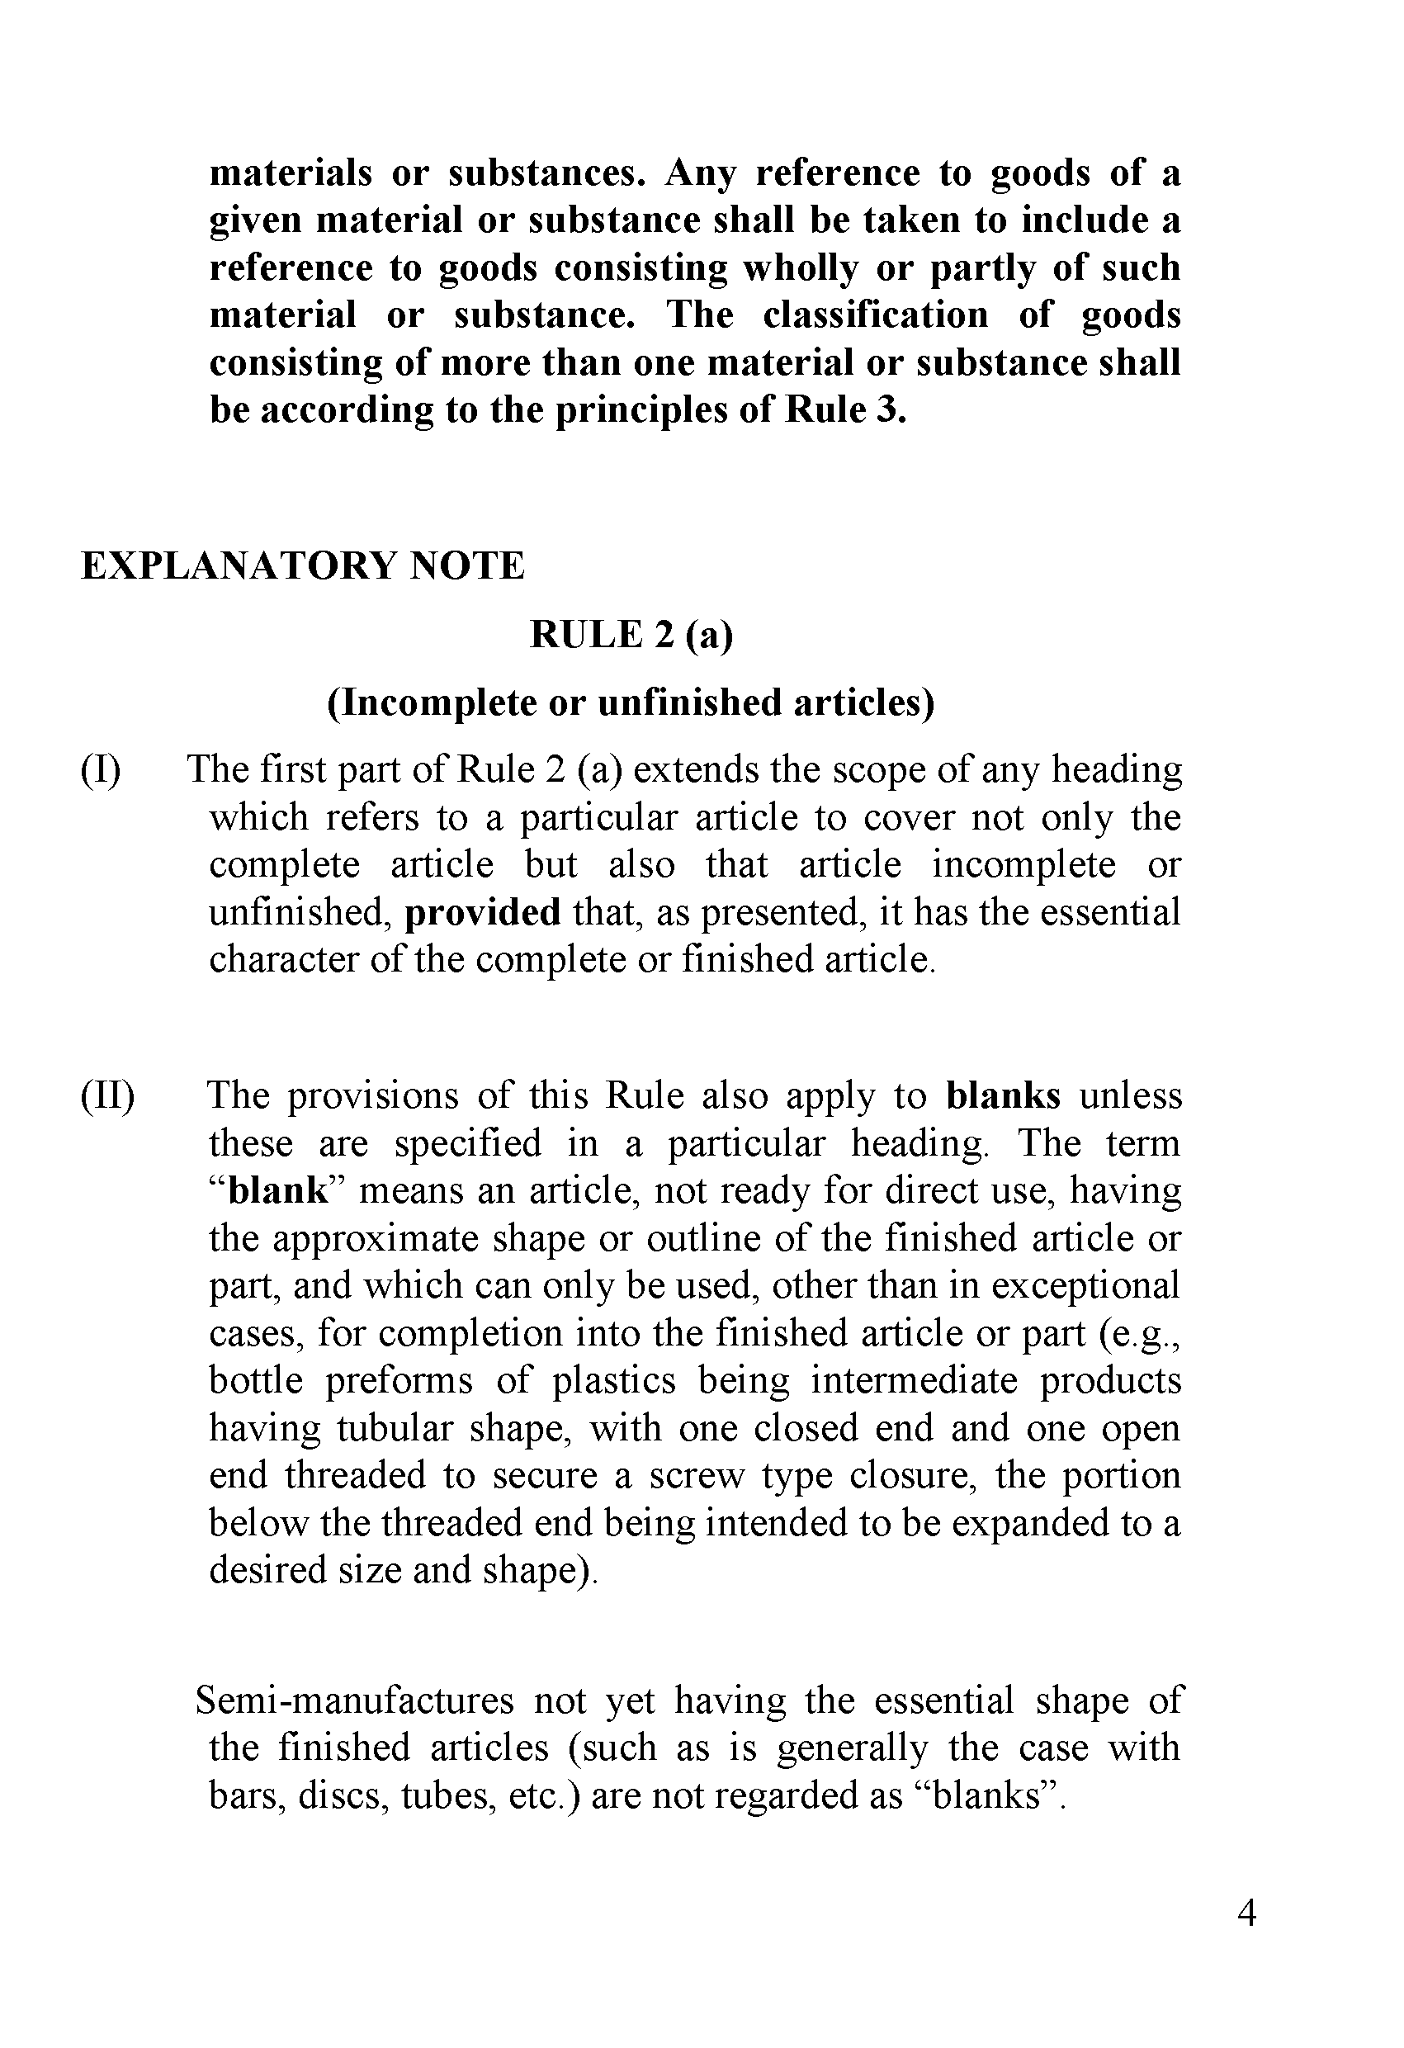
materials or substances. Any reference to goods of a given materỉal or substance shall be taken to include a reference to goods consisting wholly or partly of such material or substance. The classiíĩcation of goods consisting of more than one material or substance shall be according to the principles of Rule 3.

EXPLANATORY NOTE
RULE 2 (a)
(Incomplete or unfỉnỉshed articles)
- The fìrst part of Rule 2 (a) extends the scope of any heading which refers to a particular article to cover not only the complete article but also that article incomplete or unữnished, provided that, as presented, it has the essential character of the complete or tìnished article.

- The provisions of this Rule also apply to blanks unless these are specitìed in a particular heading. The term “blank” means an article, not ready for direct use, having the approximate shape or outline of the tìnished article or part, and which can only be used, other than in exceptional cases, for completion into the fìnished article or part (e.g., bottle preforms of plastics being intermediate Products having tubular shape, with one closed end and one open end threaded to secure a screw type closure, the portion below the threaded end being intended to be expanded to a desired size and shape).

Semi-manufactures not yet having the essential shape of the tìnished articles (such as is generally the case with bars, discs, tubes, etc.) are not regarded as “blanks”.

4

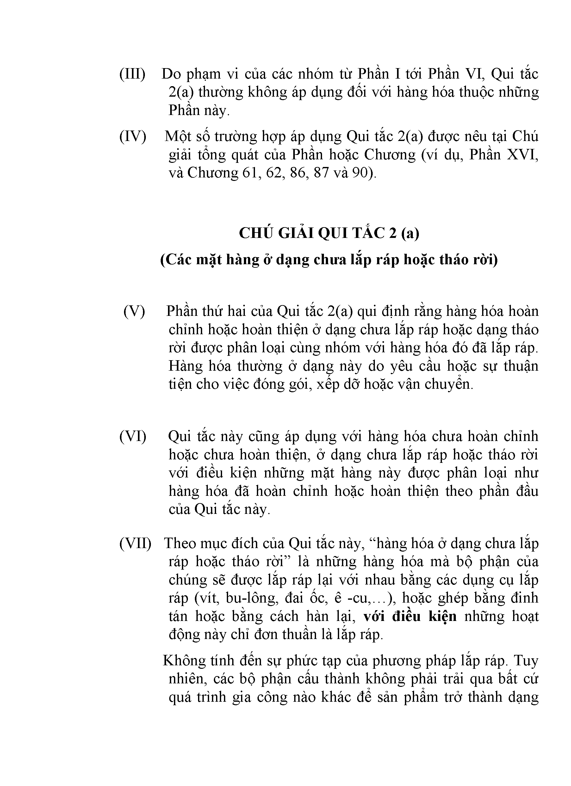
- Do phạm vi của các nhóm từ Phần I tới Phần VI, Qui tắc 2(a) thường không áp dụng đối với hàng hóa thuộc những Phần này.
- Một số trường hợp áp dụng Qui tắc 2(a) được nêu tại Chú giải tổng quát của Phần hoặc Chương (ví dụ, Phần XVI, và Chương 61, 62, 86, 87 và 90).

CHÚ GIẢI QUI TẮC 2 (a)
(Các mặt hàng ở dạng chưa lắp ráp hoặc tháo rời)

- Phần thứ hai của Qui tắc 2(a) qui định rằng hàng hóa hoàn chỉnh hoặc hoàn thiện ở dạng chưa lắp ráp hoặc dạng tháo rời được phân loại cùng nhóm với hàng hóa đó đã lắp ráp. Hàng hóa thường ở dạng này do yêu cầu hoặc sự thuận tiện cho việc đóng gói, xếp dỡ hoặc vận chuyển.

- Qui tắc này cũng áp dụng với hàng hóa chưa hoàn chỉnh hoặc chưa hoàn thiện, ở dạng chưa lắp ráp hoặc tháo rời với điều kiện những mặt hàng này được phân loại như hàng hóa đã hoàn chỉnh hoặc hoàn thiện theo phần đầu của Qui tắc này.
- Theo mục đích của Qui tắc này, “hàng hóa ở dạng chưa lắp ráp hoặc tháo rời” là những hàng hóa mà bộ phận của chúng sẽ được lắp ráp lại với nhau bằng các dụng cụ lắp ráp (vít, bu-lông, đai ốc, ê -cu,...), hoặc ghép bằng đinh tán hoặc bằng cách hàn lại, với điều kiện những hoạt động này chỉ đơn thuần là lắp ráp.
Không tính đến sự phức tạp của phương pháp lắp ráp. Tuy nhiên, các bộ phận cấu thành không phải trải qua bất cứ quá trình gia công nào khác để sản phẩm trở thành dạng

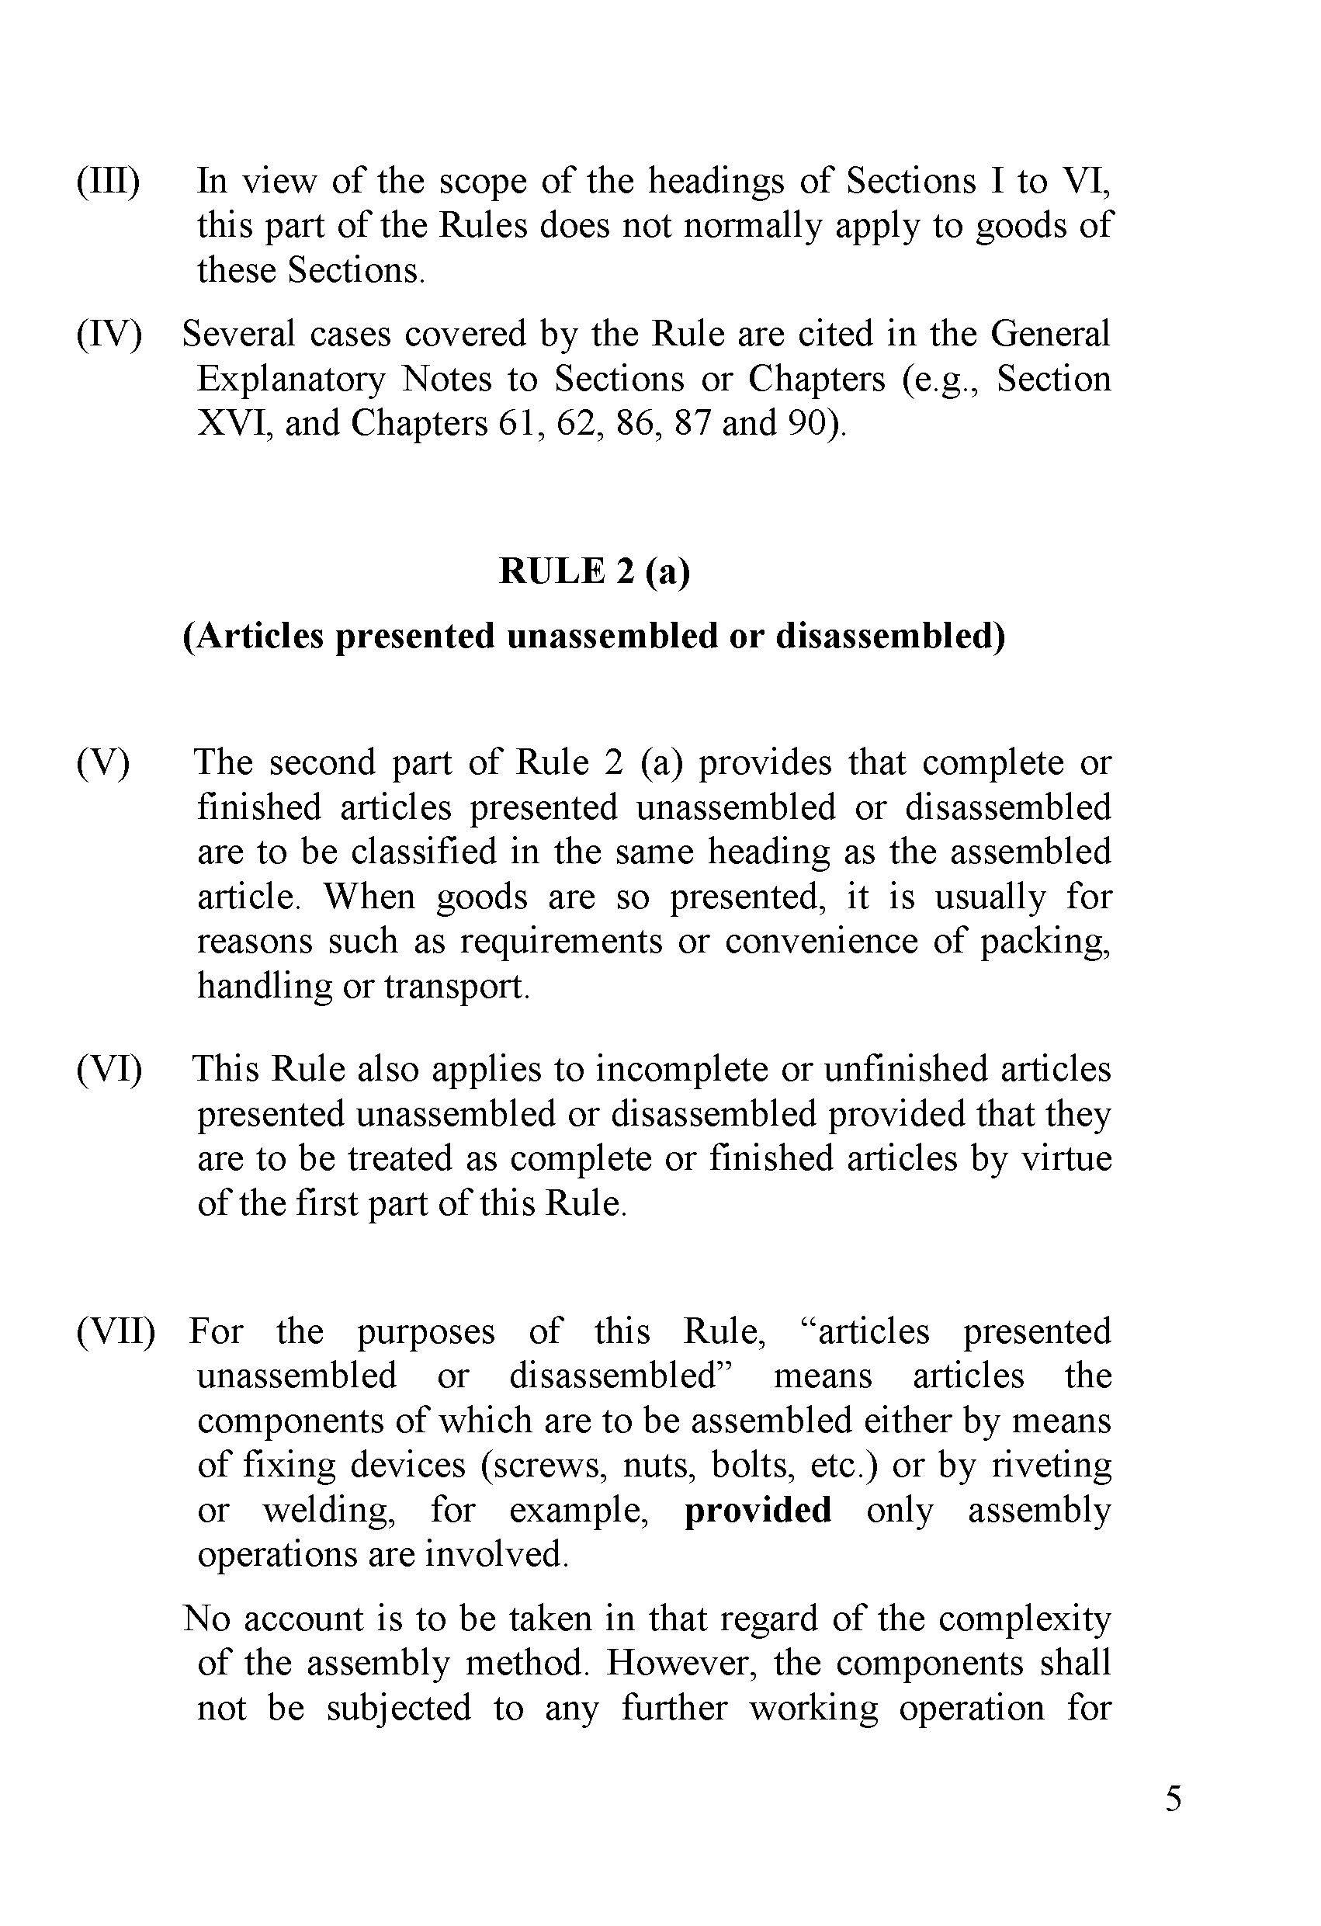
- In view of the scope of the headings of Sections I to VI, this part of the Rules does not normally apply to goods of these Sections.
- Several cases covered by the Rule are cited in the General Explanatory Notes to Sections or Chapters (e.g., Section XVI, and Chapters 61, 62, 86, 87 and 90).

RULE 2 (a)
(Articles presented unassembled or dỉsassembled)

- The second part of Rule 2 (a) provides that complete or íinished articles presented unassembled or disassembled are to be classiĩied in the same heading as the assembled article. When goods are so presented, it is usually for reasons such as requirements or convenience of packing, handling or transport.
- This Rule also applies to incomplete or unfìnished articles presented unassembled or disassembled provided that they are to be treated as complete or fìnished articles by virtue of the fìrst part of this Rule.

- For the purposes of this Rule, “articles presented unassembled or disassembled” means articles the components of which are to be assembled either by means of fìxing devices (screws, nuts, bolts, etc.) or by riveting or welding, for example, provided only assembly operations are involved.
No account is to be taken in that regard of the complexity of the assembly method. However, the components shall not be subjected to any íurther working operation for

5

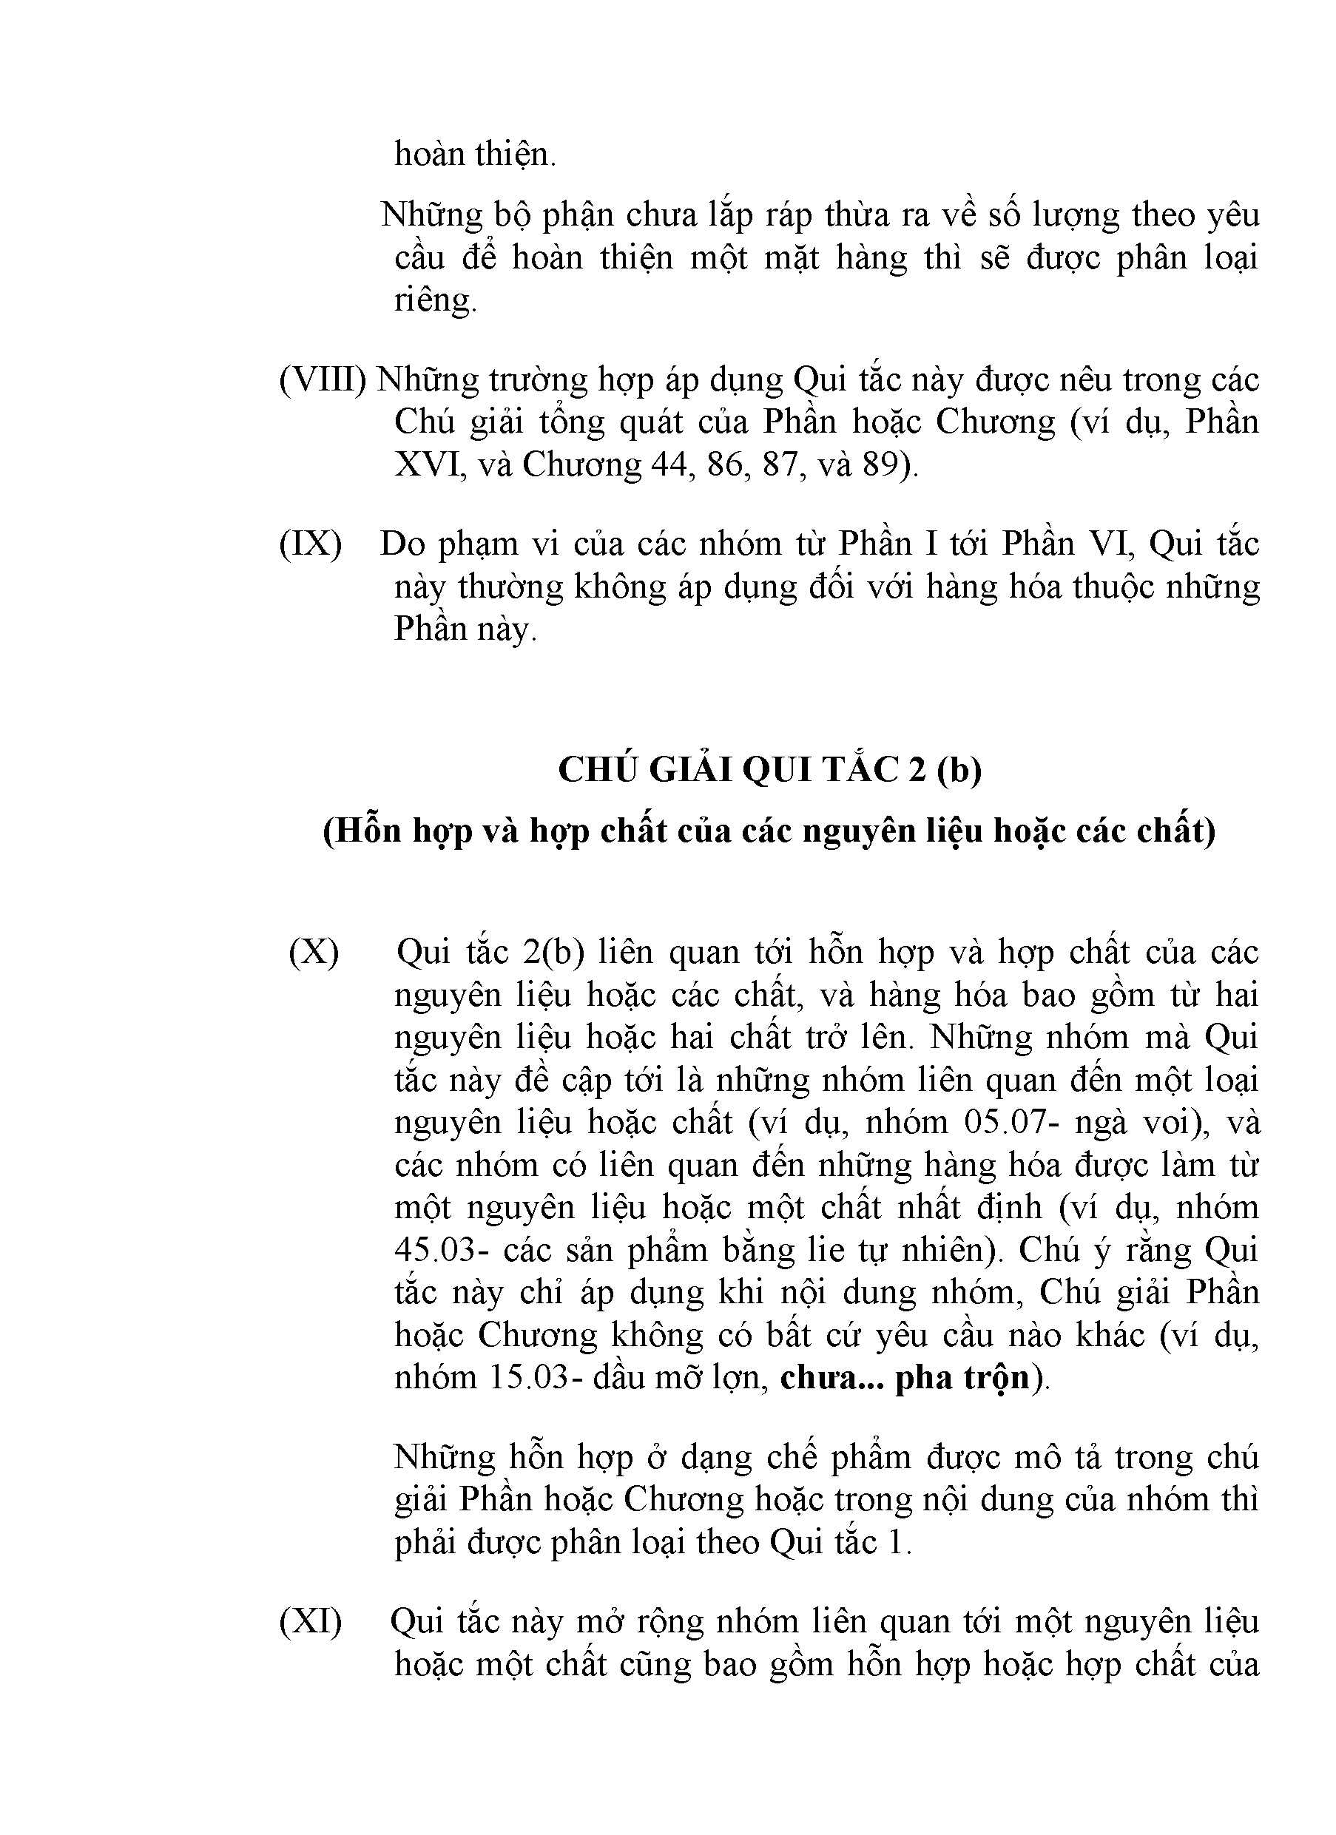
hoàn thiện.
Những bộ phận chưa lắp ráp thừa ra về số lượng theo yêu cầu để hoàn thiện một mặt hàng thì sẽ được phân loại riêng.
- Những trương hợp áp dụng Qui tắc này được nêu trong các Chú giải tổng quát của Phần hoặc Chương (ví dụ, Phần XVI, và Chương 44, 86, 87, và 89).
- Do phạm vi của các nhóm từ Phần I tới Phần VI, Qui tắc này thường không áp dụng đối với hàng hóa thuộc những Phần này.

CHÚ GIẢI QUI TẮC 2 (b)
(Hỗn hợp và họp chất của các nguyên liệu hoặc các chất)

- Qui tắc 2(b) liên quan tới hỗn hợp và hợp chất của các nguyên liệu hoặc các chất, và hàng hóa bao gồm từ hai nguyên liệu hoặc hai chất trở lên. Những nhóm mà Qui tắc này đề cập tới là những nhóm liên quan đến một loại nguyên liệu hoặc chất (ví dụ, nhóm 05.07- ngà voi), và các nhóm có liên quan đến những hàng hóa được làm từ một nguyên liệu hoặc một chất nhất định (ví dụ, nhóm 45.03- các sản phẩm bằng lie tự nhiên). Chú ý rằng Qui tắc này chỉ áp dụng khi nội dung nhóm, Chú giải Phần hoặc Chương không có bất cứ yêu cầu nào khác (ví dụ, nhóm 15.03- dầu mỡ lợn, chưa... pha trộn).
Những hỗn hợp ở dạng chế phẩm được mô tả trong chú giải Phần hoặc Chương hoặc trong nội dung của nhóm thì phải được phân loại theo Qui tắc 1.
- Qui tắc này mở rộng nhóm liên quan tới một nguyên liệu hoặc một chất cũng bao gồm hỗn hợp hoặc hợp chất của

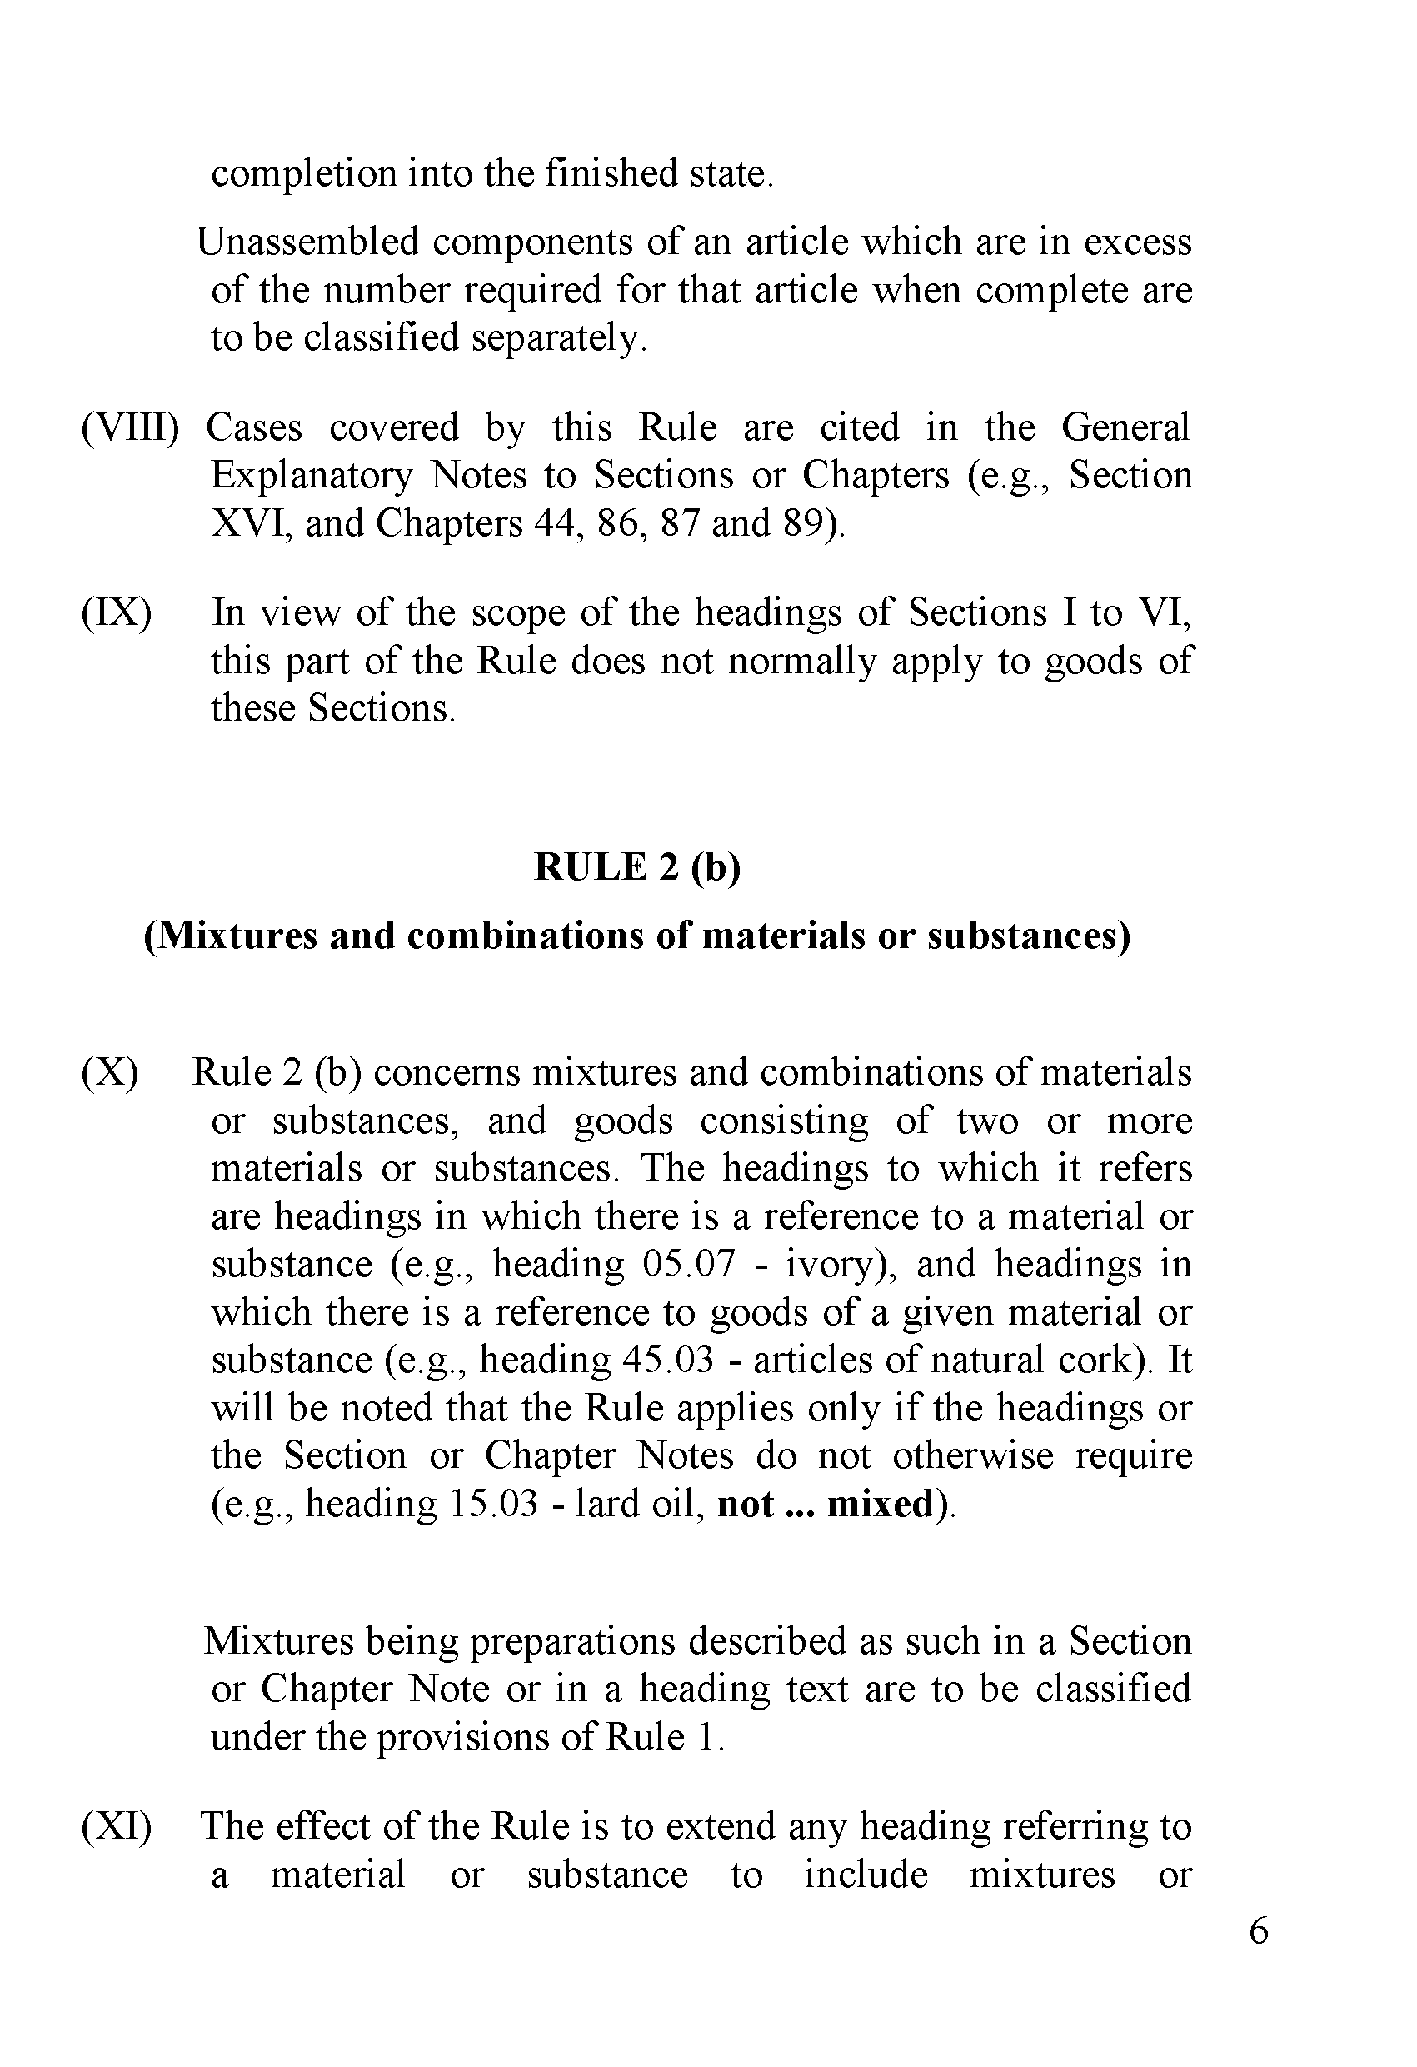
completion into the fìnished State.
Unassembled components of an article which are in excess of the number required for that article when complete are to be classitìed separately.
- Cases covered by this Rule are cited in the General Explanatory Notes to Sections or Chapters (e.g., Section XVI, and Chapters 44, 86, 87 and 89).
- In view of the scope of the headings of Sections I to VI, this part of the Rule does not normally apply to goods of these Sections.

RULE 2 (b)
(Mixtures and combỉnatỉons of materials or substances)

- Rule 2 (b) concems mixtures and combinations of materials or substances, and goods consisting of two or more materials or substances. The headings to which it refers are headings in which there is a reference to a material or substance (e.g., heading 05.07 - ivory), and headings in which there is a reference to goods of a given material or substance (e.g., heading 45.03 - articles of natural cork). It will be noted that the Rule applies only if the headings or the Section or Chapter Notes do not othenvise require (e.g., heading 15.03 - lard oil, n o t ... mixed).

Mixtures being preparations described as such in a Section or Chapter Note or in a heading text are to be classitìed under the provisions of Rule 1.
- The effect of the Rule is to extend any heading referring to a material or substance to include mixtures or
6

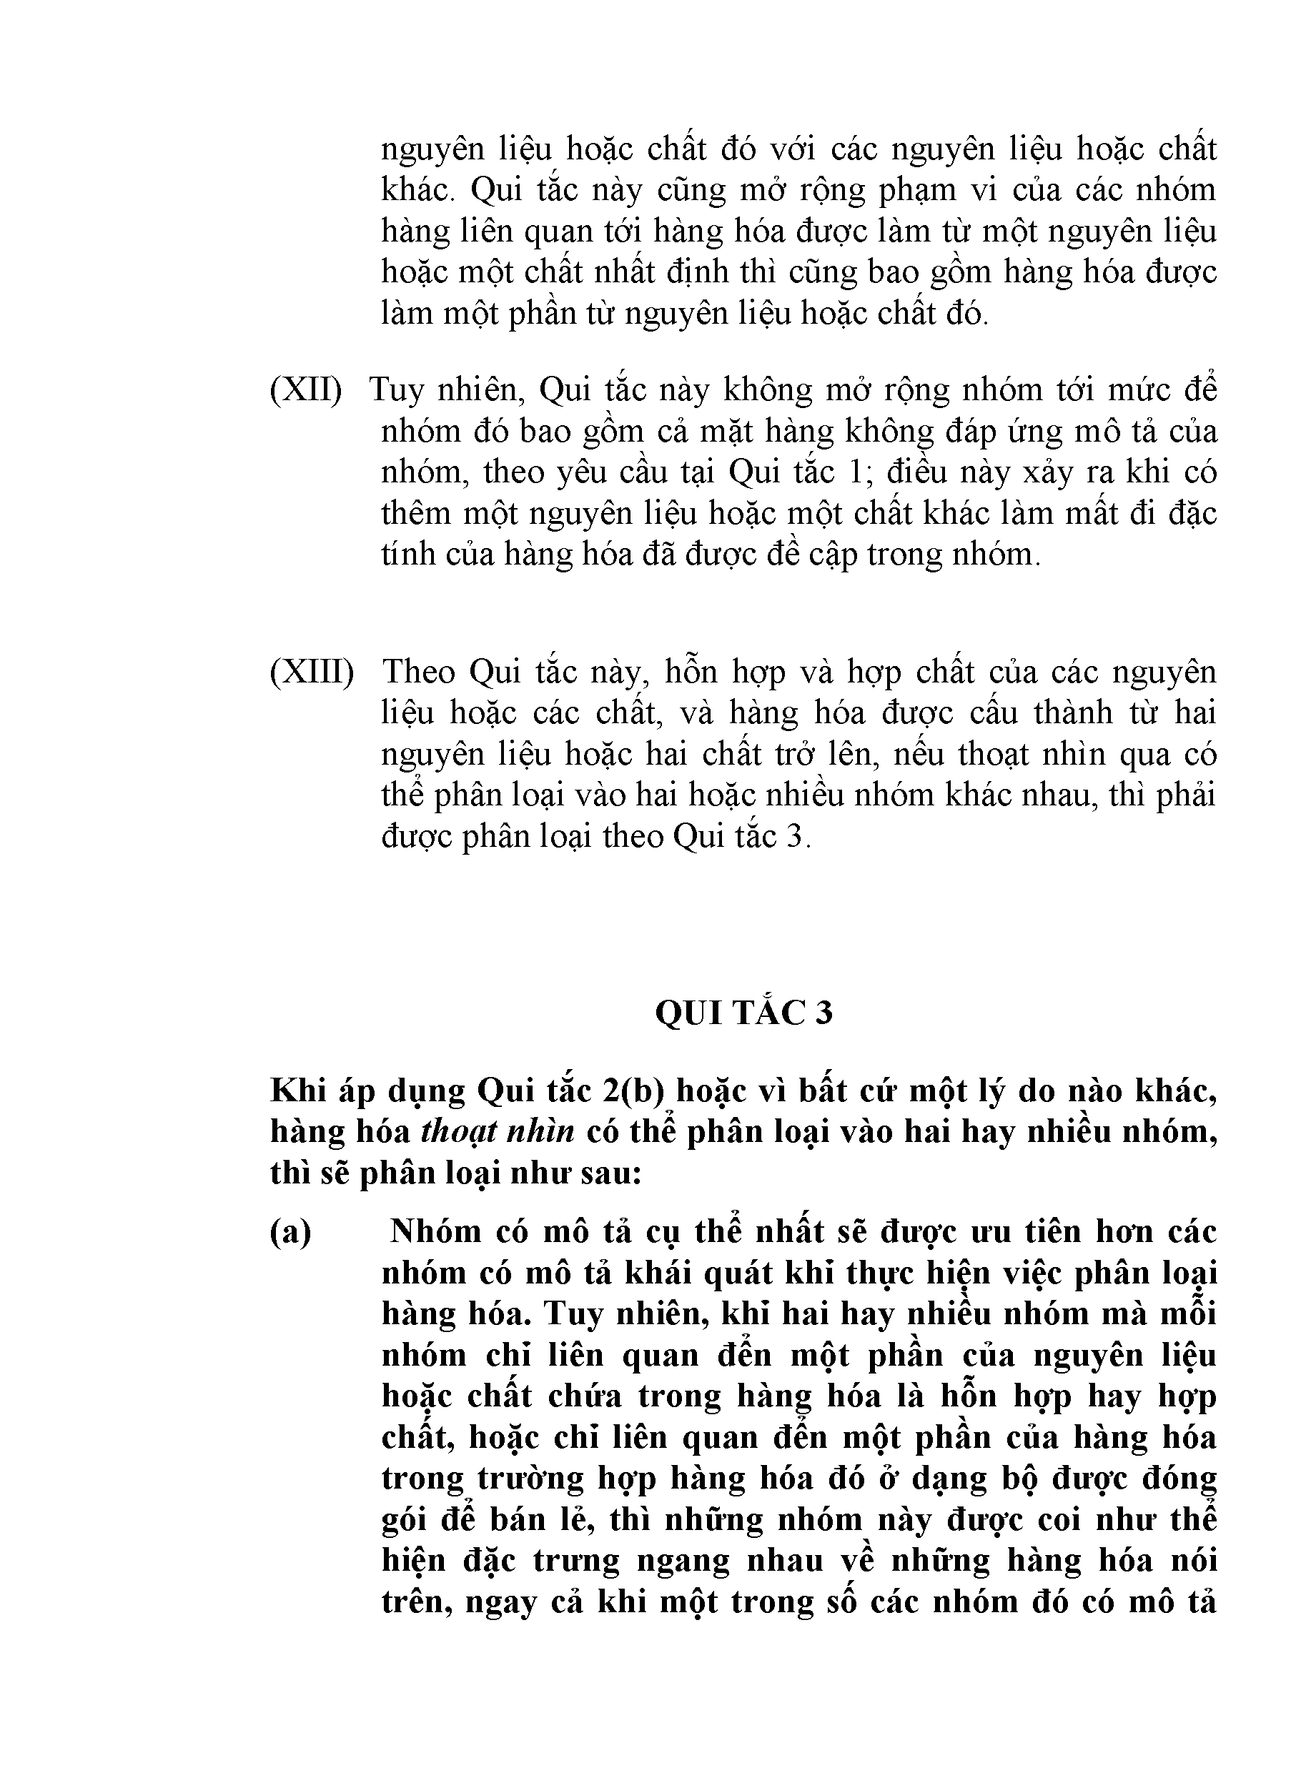
nguyên liệu hoặc chất đó với các nguyên liệu hoặc chất khác. Qui tắc này cũng mở rộng phạm vi của các nhóm hàng liên quan tới hàng hóa được làm từ một nguyên liệu hoặc một chất nhất định thì cũng bao gồm hàng hóa được làm một phần từ nguyên liệu hoặc chất đó.
- Tuy nhiên, Qui tắc này không mở rộng nhóm tới mức để nhóm đó bao gồm cả mặt hàng không đáp ứng mô tả của nhóm, theo yêu cầu tại Qui tắc 1; điều này xảy ra khi có thêm một nguyên liệu hoặc một chất khác làm mất đi đặc tính của hàng hóa đã được đề cập trong nhóm.

- Theo Qui tắc này, hỗn hợp và hợp chất của các nguyên liệu hoặc các chất, và hàng hóa được cấu thành từ hai nguyên liệu hoặc hai chất trở lên, nếu thoạt nhìn qua có thể phân loại vào hai hoặc nhiều nhóm khác nhau, thì phải được phân loại theo Qui tắc 3.

QUI TẮC 3

Khi áp dụng Qui tắc 2(b) hoặc vì bất cứ một lý do nào khác, hàng hóa th o ạ t n h ìn có thế phân loại vào hai hay nhiều nhóm, thì sẽ phân loại như sau:
  - Nhóm có mô tả cụ thể nhất sẽ được ưu tiên hơn các nhóm có mô tả khái quát khỉ thực hiện việc phân loại hàng hóa. Tuy nhiên, khỉ hai hay nhiều nhóm mà mỗi nhóm chỉ liên quan đến một phần của nguyên liệu hoặc chất chứa trong hàng hóa là hỗn họp hay hợp chất, hoặc chỉ liên quan đến một phần của hàng hóa trong trường hợp hàng hóa đó ở dạng bộ được đóng gói đế bán lẻ, thì những nhóm này được coi như thế hiện đặc trưng ngang nhau về những hàng hóa nói trên, ngay cả khi một trong số các nhóm đó có mô tả

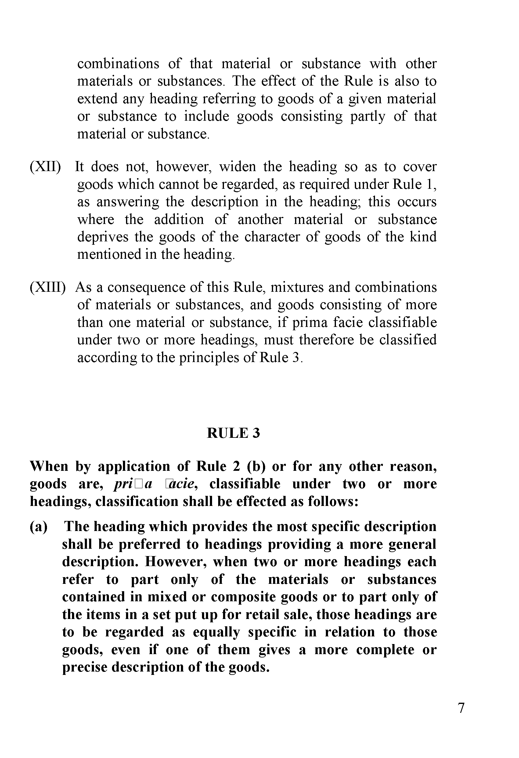
combinations of that material or substance with other materials or substances. The effect of the Rule is also to extend any heading referring to goods of a given material or substance to include goods consisting partly of that material or substance.
- It does not, however, widen the heading so as to cover goods which cannot be regarded, as required under Rule ỉ, as answering the description in the heading; this occurs where the addition of another material or substance deprives the goods of the character of goods of the kind mentioned in the heading.
- As a consequence of this Rule, mixtures and combinations of materials or substances, and goods consisting of more than one material or substance, if prima facie classiĩiable under two or more headings, must thereíbre be classitìed according to the principles of Rule 3.

RULE 3

When by applỉcatỉon of Rule 2 (b) or for any other reason, goods are, prỉUa Uicỉe, classỉíĩable under two or more headỉngs, classiíĩcation shall be effected as follows:
  - The headỉng which provides the most speciíĩc description shall be preferred to headỉngs providing a more general description. However, when two or more headỉngs each refer to part only of the materials or substances contained in mỉxed or composỉte goods or to part only of the items in a set put up for retail sale, those headỉngs are to be regarded as equally speciíĩc in relatỉon to those goods, even if one of them gives a more complete or precise description of the goods.

7

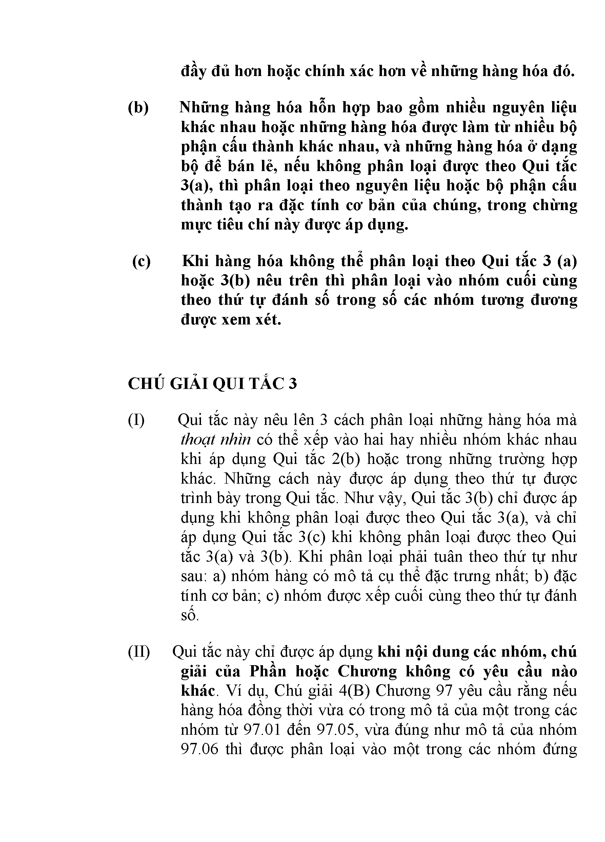
đầy đủ hơn hoặc chính xác hơn về những hàng hóa đó.

  - Những hàng hóa hỗn hợp bao gồm nhiều nguyên liệu khác nhau hoặc những hàng hóa được làm từ nhiều bộ phận cấu thành khác nhau, và những hàng hóa ở dạng bộ để bán lẻ, nếu không phân loại được theo Qui tắc 3(a), thì phân loại theo nguyên liệu hoặc bộ phận cấu thành tạo ra đặc tính cơ bản của chúng, trong chừng mực tiêu chí này được áp dụng.
  - Khi hàng hóa không thể phân loại theo Qui tắc 3 (a) hoặc 3(b) nêu trên thì phân loại vào nhóm cuối cùng theo thứ tự đánh số trong số các nhóm tương đương được xem xét.

CHÚ GIẢI QUI TẮC 3
    - Qui tắc này nêu lên 3 cách phân loại những hàng hóa mà thoạt nhìn có thể xếp vào hai hay nhiều nhóm khác nhau khi áp dụng Qui tắc 2(b) hoặc trong những trương hợp khác. Những cách này được áp dụng theo thứ tự được trình bày trong Qui tắc. Như vậy, Qui tắc 3(b) chỉ được áp dụng khi không phân loại được theo Qui tắc 3(a), và chỉ áp dụng Qui tắc 3(c) khi không phân loại được theo Qui tắc 3(a) và 3(b). Khi phân loại phải tuân theo thứ tự như sau: a) nhóm hàng có mô tả cụ thể đặc trưng nhất; b) đặc tính cơ bản; c) nhóm được xếp cuối cùng theo thứ tự đánh số.
    - Qui tắc này chỉ được áp dụng khi nội dung các nhóm, chú giải của Phần hoặc Chương không có yêu cầu nào khác. Ví dụ, Chú giải 4(B) Chương 97 yêu cầu rằng nếu hàng hóa đồng thời vừa có trong mô tả của một trong các nhóm từ 97.01 đến 97.05, vừa đúng như mô tả của nhóm
97.06 thì được phân loại vào một trong các nhóm đứng

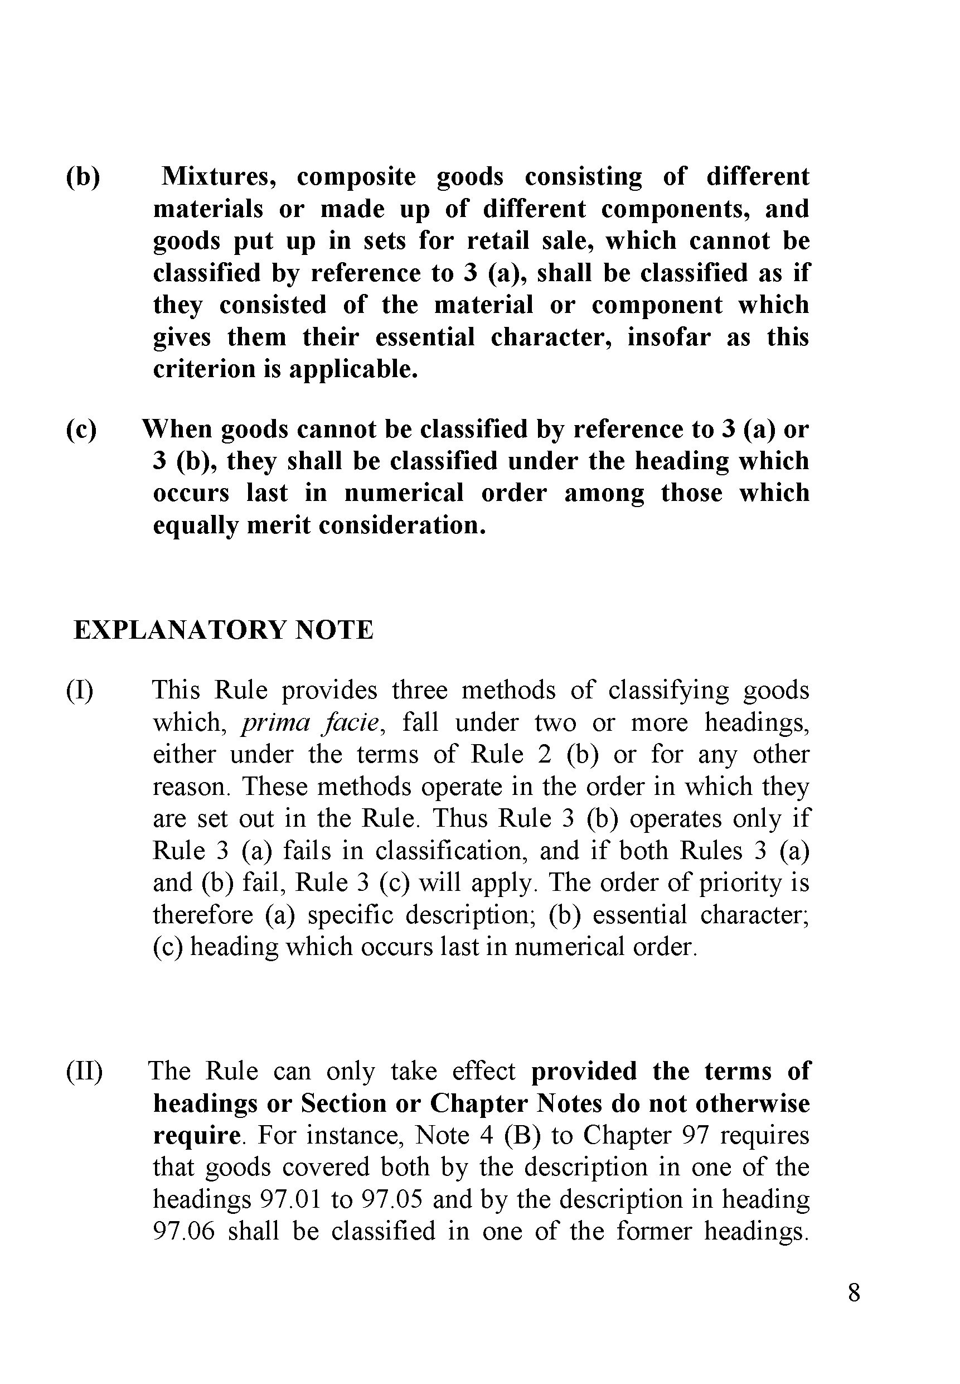
  - Mixtures, composite goods consisting of different materials or made up of diíĩerent components, and goods put up in sets for retail sale, which cannot be classiíĩed by reference to 3 (a), shall be classiíĩed as if they consisted of the material or component which gives them their essentỉal character, insofar as this criterion is applỉcable.
  - When goods cannot be classiíĩed by reference to 3 (a) or 3 (b), they shall be classiíĩed under the headỉng which occurs last in numerỉcal order among those which equally merit consideration.

EXPLANATORY NOTE
    - This Rule provides three methods of classifying goods which, prima facie, fall under two or more headings, either under the terms of Rule 2 (b) or for any other reason. These methods operate in the order in which they are set out in the Rule. Thus Rule 3 (b) operates only if Rule 3 (a) fails in classifìcation, and if both Rules 3 (a) and (b) fail, Rule 3 (c) will apply. The order of priority is thereíbre (a) specitìc description; (b) essential character;
(c) heading which occurs last in numerical order.

    - The Rule can only take effect provided the terms of headỉngs or Section or Chapter Notes do not otherwise require. For instance, Note 4 (B) to Chapter 97 requires that goods covered both by the description in one of the headings 97.01 to 97.05 and by the description in heading
97.06 shall be classiữed in one of the former headings.

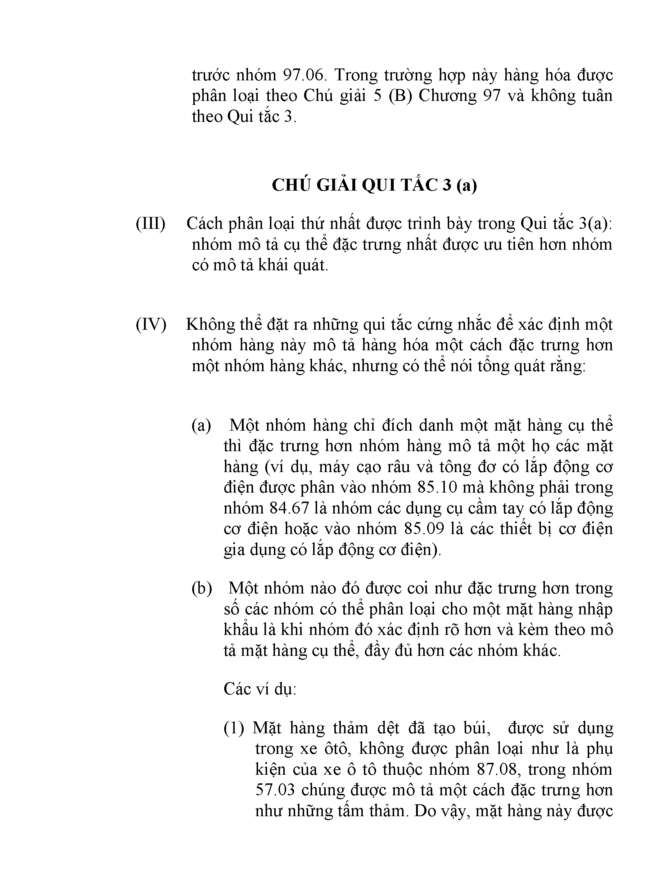
trước nhóm 97.06. Trong trương hợp này hàng hóa được phân loại theo Chú giải 5 (B) Chương 97 và không tuân theo Qui tắc 3.

CHÚ GIẢI QUI TẮC 3 (a)
Cách phân loại thứ nhất được trình bày trong Qui tắc 3(a): nhóm mô tả cụ thể đặc trưng nhất được ưu tiên hơn nhóm có mô tả khái quát.

Không thể đặt ra những qui tắc cứng nhắc để xác định một nhóm hàng này mô tả hàng hóa một cách đặc trưng hơn một nhóm hàng khác, nhưng có thể nói tổng quát rằng:

- Một nhóm hàng chỉ đích danh một mặt hàng cụ thể thì đặc trưng hơn nhóm hàng mô tả một họ các mặt hàng (ví dụ, máy cạo râu và tông đơ có lắp động cơ điện được phân vào nhóm 85.10 mà không phải trong nhóm 84.67 là nhóm các dụng cụ cầm tay có lắp động cơ điện hoặc vào nhóm 85.09 là các thiết bị cơ điện gia dụng có lắp động cơ điện).
- Một nhóm nào đó được coi như đặc trưng hơn trong số các nhóm có thể phân loại cho một mặt hàng nhập khẩu là khi nhóm đó xác định rõ hơn và kèm theo mô tả mặt hàng cụ thể, đầy đủ hơn các nhóm khác.
Các ví dụ:
  - Mặt hàng thảm dệt đã tạo búi, được sử dụng trong xe ôtô, không được phân loại như là phụ kiện của xe ô tô thuộc nhóm 87.08, trong nhóm
57.03 chúng được mô tả một cách đặc trưng hơn như những tấm thảm. Do vậy, mặt hàng này được

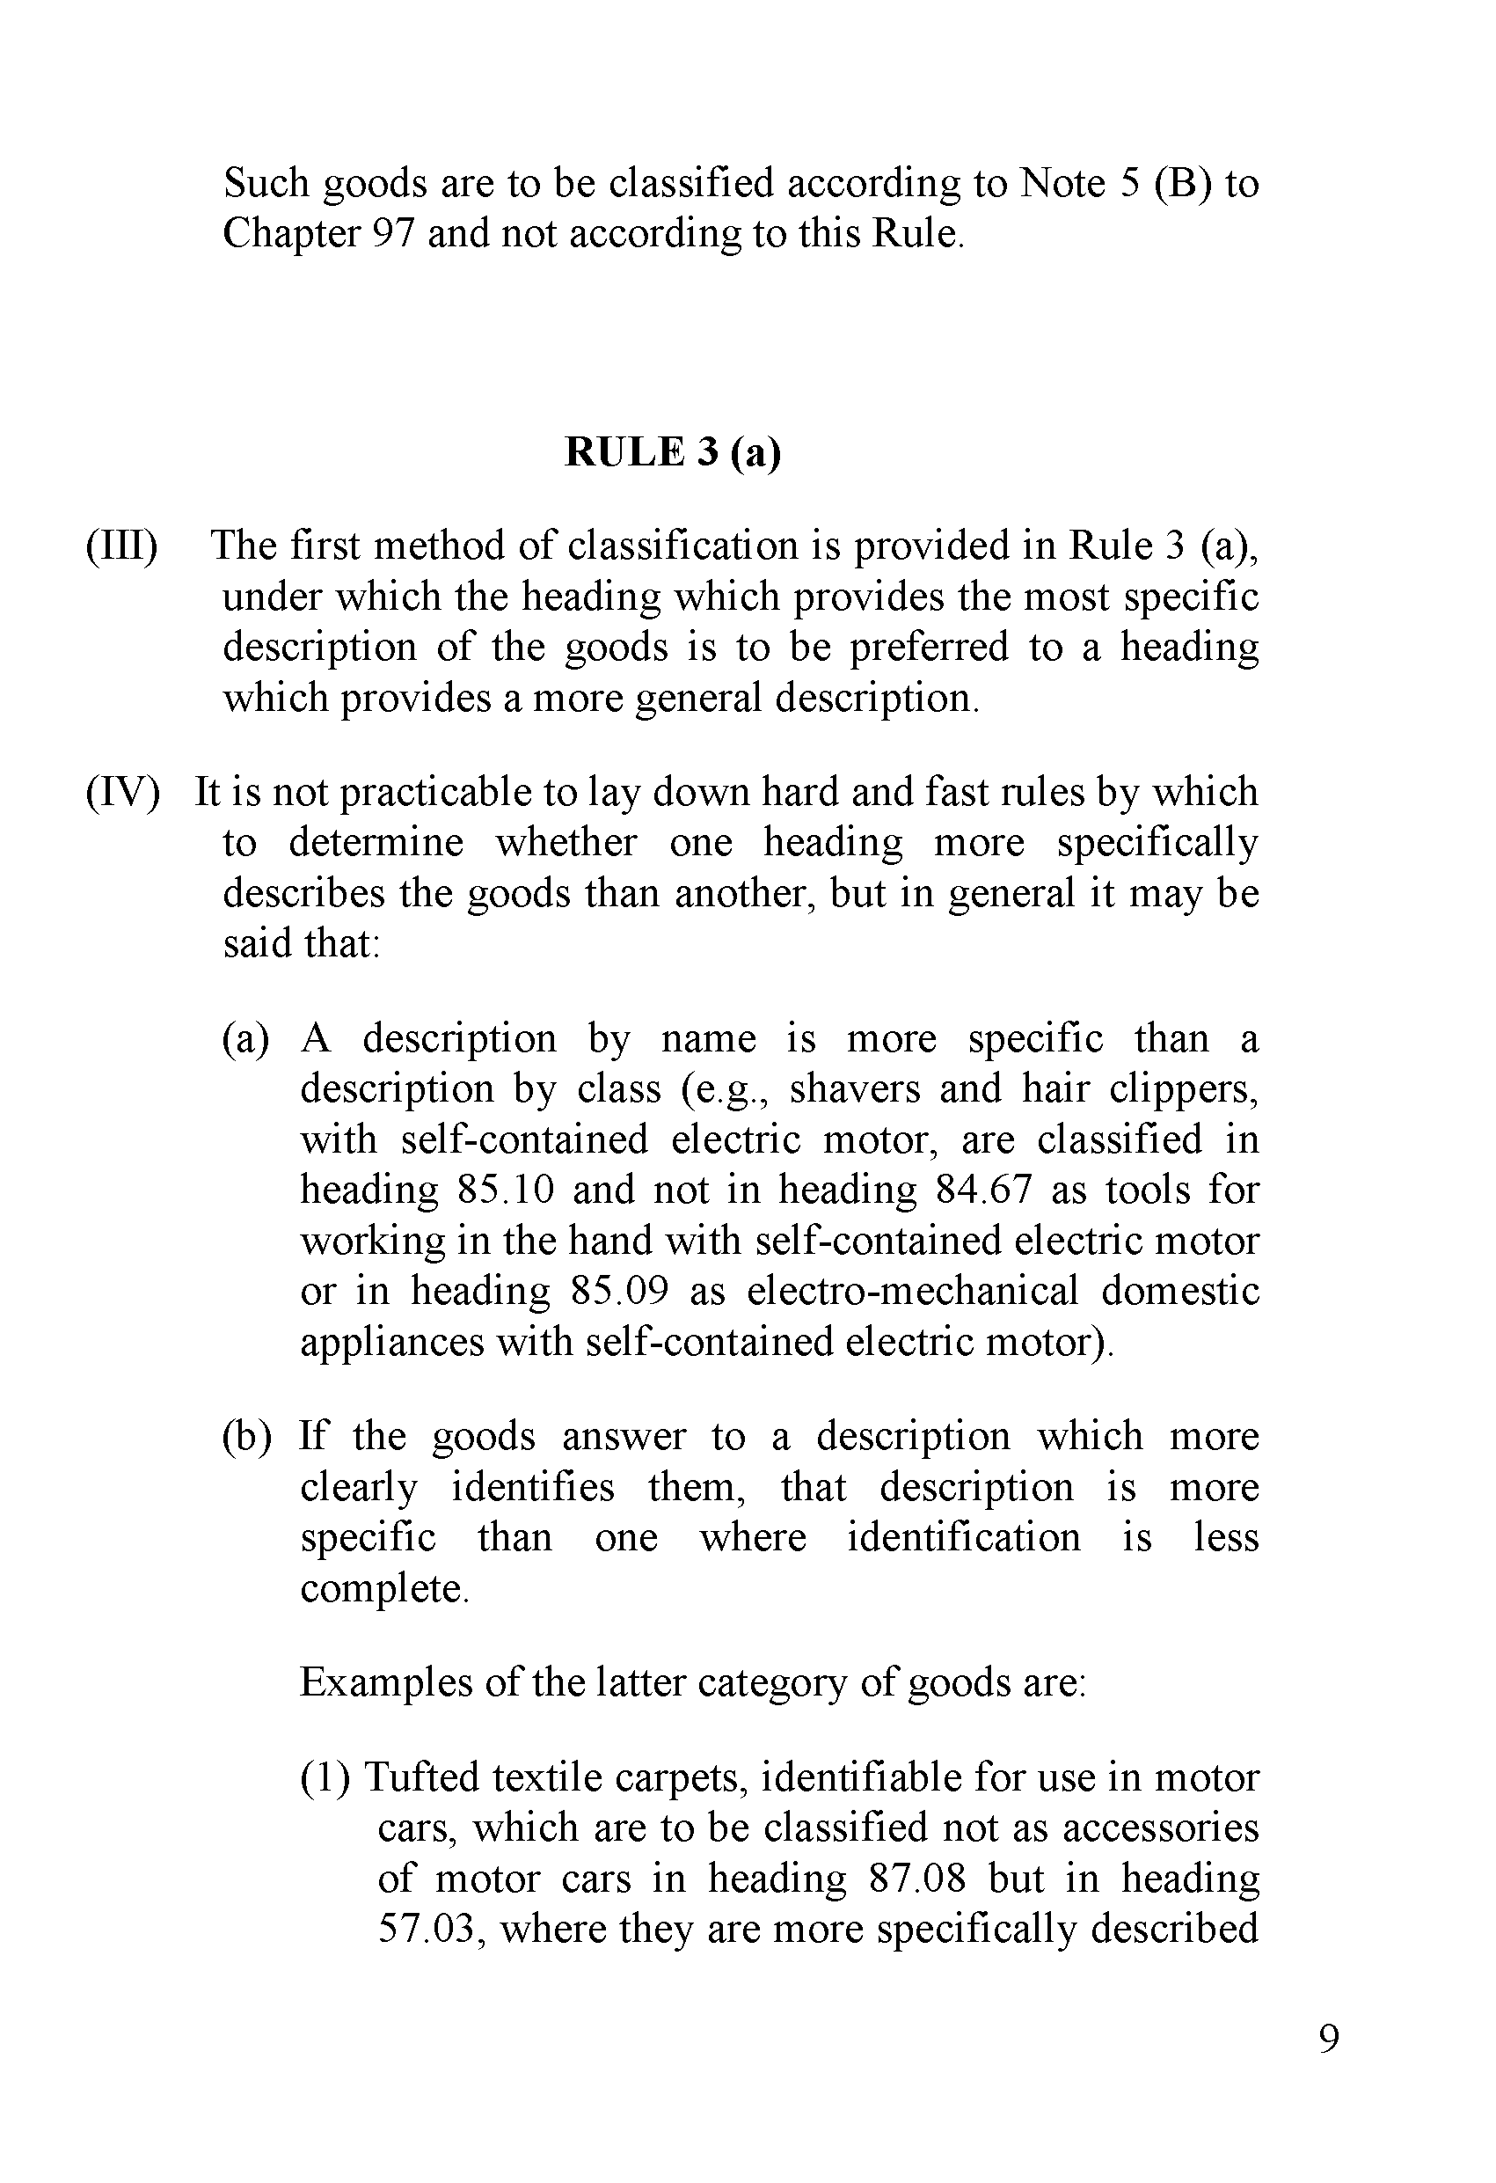
Such goods are to be classiĩied according to Note 5 (B) to Chapter 97 and not according to this Rule.

RULE 3 (a)
    - The íirst method of classifìcation is provided in Rule 3 (a), under which the heading which provides the most specitìc description of the goods is to be preferred to a heading which provides a more general description.
    - It is not practicable to lay down hard and fast rules by which to determine whether one heading more specitìcally describes the goods than another, but in general it may be said that:
      - A description by name is more speciĩic than a description by class (e.g., shavers and hair clippers, with self-contained electric motor, are classitìed in heading 85.10 and not in heading 84.67 as tools for working in the hand with self-contained electric motor or in heading 85.09 as electro-mechanical domestic appliances with self-contained electric motor).
      - If the goods answer to a description which more clearly identiíies them, that description is more specitìc than one where identifìcation is less complete.
Examples of the latter category of goods are:
        - Tufted textile carpets, identitìable for use in motor cars, which are to be classiĩied not as accessories of motor cars in heading 87.08 but in heading 57.03, where they are more specitìcally described

9

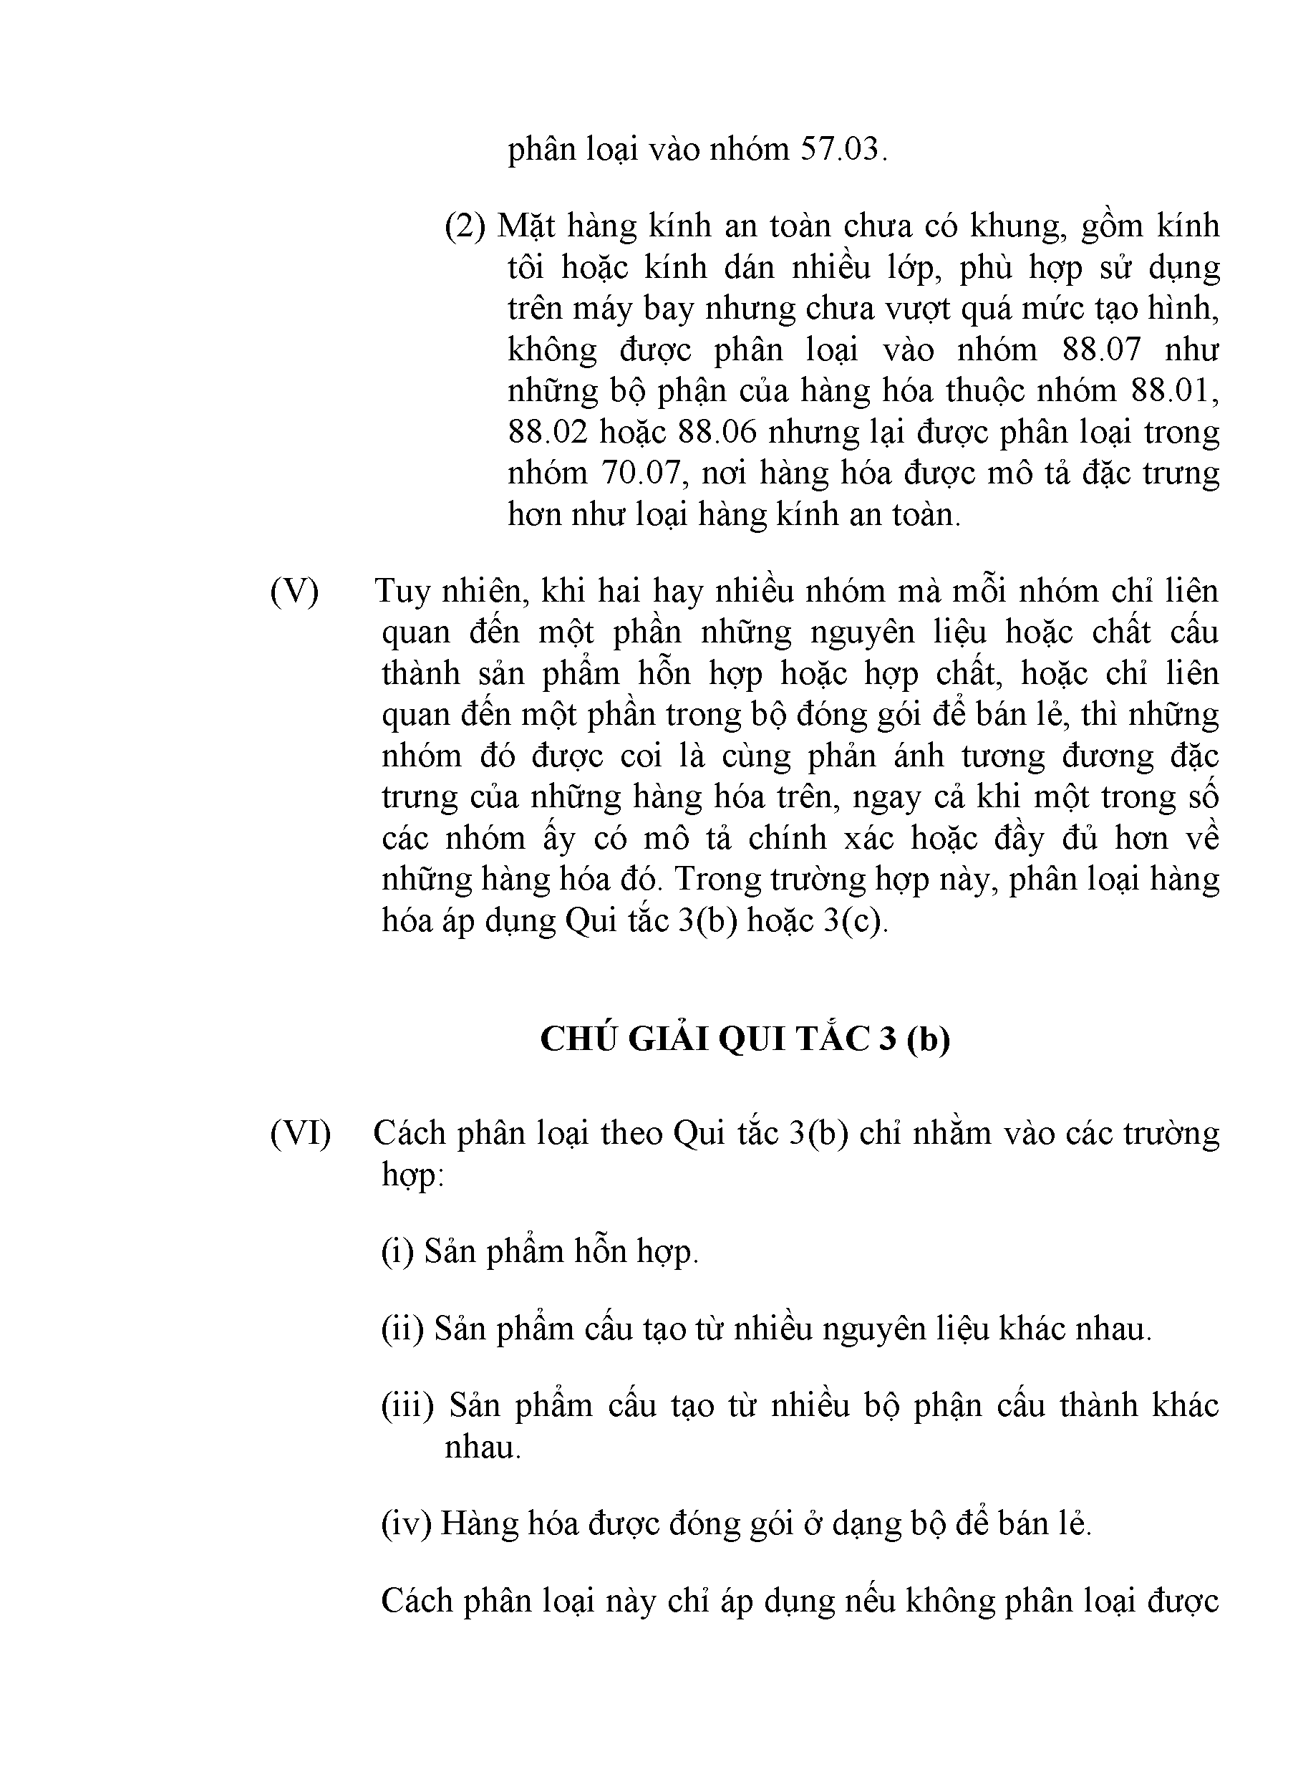
phân loại vào nhóm 57.03.
        - Mặt hàng kính an toàn chưa có khung, gồm kính tôi hoặc kính dán nhiều lớp, phù hợp sử dụng trên máy bay nhưng chưa vượt quá mức tạo hình, không được phân loại vào nhóm 88.07 như những bộ phận của hàng hóa thuộc nhóm 88.01,
88.02 hoặc 88.06 nhưng lại được phân loại trong nhóm 70.07, nơi hàng hóa được mô tả đặc trưng hơn như loại hàng kính an toàn.
Tuy nhiên, khi hai hay nhiều nhóm mà mỗi nhóm chỉ liên quan đến một phần những nguyên liệu hoặc chất cấu thành sản phẩm hỗn hợp hoặc hợp chất, hoặc chỉ liên quan đến một phần trong bộ đóng gói để bán lẻ, thì những nhóm đó được coi là cùng phản ánh tương đương đặc trưng của những hàng hóa trên, ngay cả khi một trong số các nhóm ấy có mô tả chính xác hoặc đầy đủ hơn về những hàng hóa đó. Trong trương hợp này, phân loại hàng hóa áp dụng Qui tắc 3(b) hoặc 3(c).

CHÚ GIẢI QUI TẮC 3 (b)

Cách phân loại theo Qui tắc 3(b) chỉ nhằm vào các trường hợp:
- Sản phẩm hỗn hợp.
- Sản phẩm cấu tạo từ nhiều nguyên liệu khác nhau.
- Sản phẩm cấu tạo từ nhiều bộ phận cấu thành khác nhau.
- Hàng hóa được đóng gói ở dạng bộ để bán lẻ.
Cách phân loại này chỉ áp dụng nếu không phân loại được

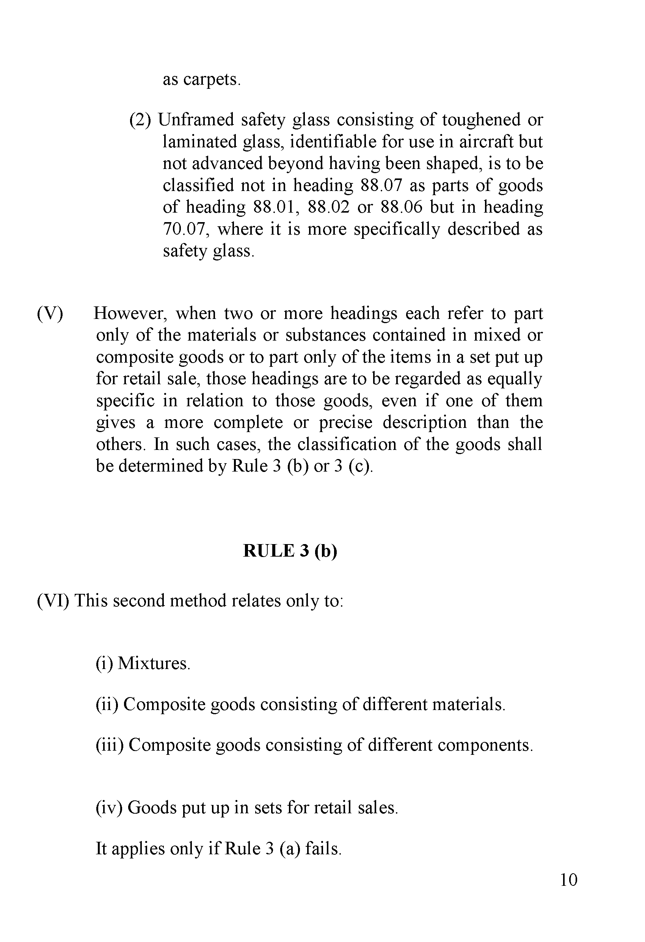
as carpets.
  - Unframed safety glass consisting of toughened or laminated glass, identitìable for use in aircraft but not advanced beyond having been shaped, is to be classiĩied not in heading 88.07 as parts of goods of heading 88.01, 88.02 or 88.06 but in heading 70.07, where it is more speciĩically described as safety glass.

However, when two or more headings each refer to part only of the materials or substances contained in mixed or composite goods or to part only of the items in a set put up for retail sale, those headings are to be regarded as equally specitìc in relation to those goods, even if one of them gives a more complete or precise description than the others. In such cases, the classifìcation of the goods shall be determined by Rule 3 (b) or 3 (c).

RULE 3 (b)

This second method relates only to:

- Mixtures.
- Composite goods consisting of different materials.
- Composite goods consisting of different components.

- Goods put up in sets for retail sales.
It applies only if Rule 3 (a) fails.

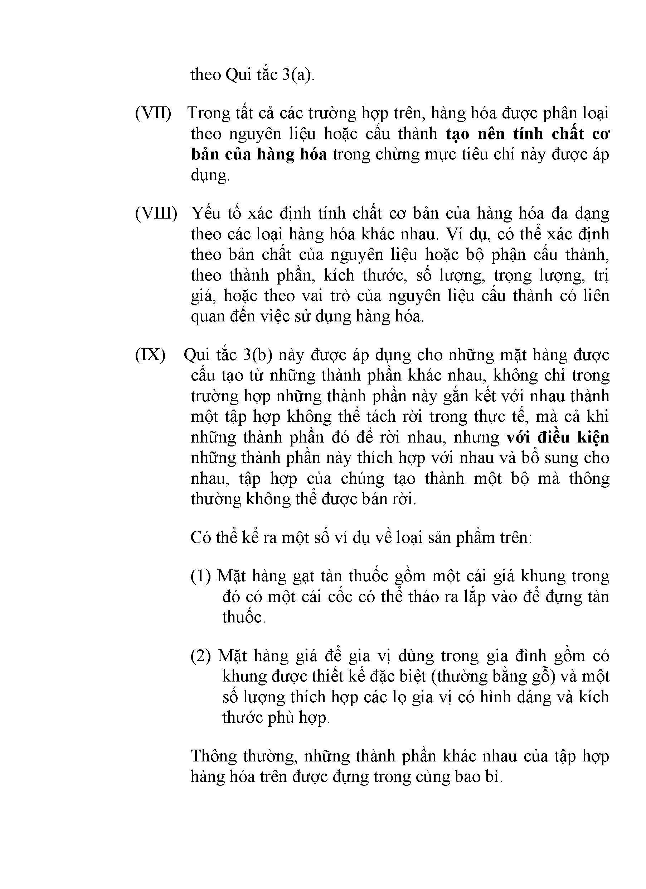
theo Qui tắc 3(a).
  - Trong tất cả các trương hợp trên, hàng hóa được phân loại theo nguyên liệu hoặc cấu thành tạo nên tính chất cơ bản của hàng hóa trong chừng mực tiêu chí này được áp dụng.
  - Yếu tố xác định tính chất cơ bản của hàng hóa đa dạng theo các loại hàng hóa khác nhau. Ví dụ, có thể xác định theo bản chất của nguyên liệu hoặc bộ phận cấu thành, theo thành phần, kích thước, số lượng, trọng lượng, trị giá, hoặc theo vai trò của nguyên liệu cấu thành có liên quan đến việc sử dụng hàng hóa.
  - Qui tắc 3(b) này được áp dụng cho những mặt hàng được cấu tạo từ những thành phần khác nhau, không chỉ trong trường hợp những thành phần này gắn kết với nhau thành một tập hợp không thể tách rời trong thực tế, mà cả khi những thành phần đó để rời nhau, nhưng vói điều kiện những thành phần này thích hợp với nhau và bổ sung cho nhau, tập hợp của chúng tạo thành một bộ mà thông thường không thể được bán rời.
Có thể kể ra một số ví dụ về loại sản phẩm trên:
    - Mặt hàng gạt tàn thuốc gồm một cái giá khung trong đó có một cái cốc có thể tháo ra lắp vào để đựng tàn thuốc.
    - Mặt hàng giá để gia vị dùng trong gia đình gồm có khung được thiết kế đặc biệt (thường bằng gỗ) và một số lượng thích hợp các lọ gia vị có hình dáng và kích thước phù hợp.
Thông thường, những thành phần khác nhau của tập hợp hàng hóa trên được đựng trong cùng bao bì.

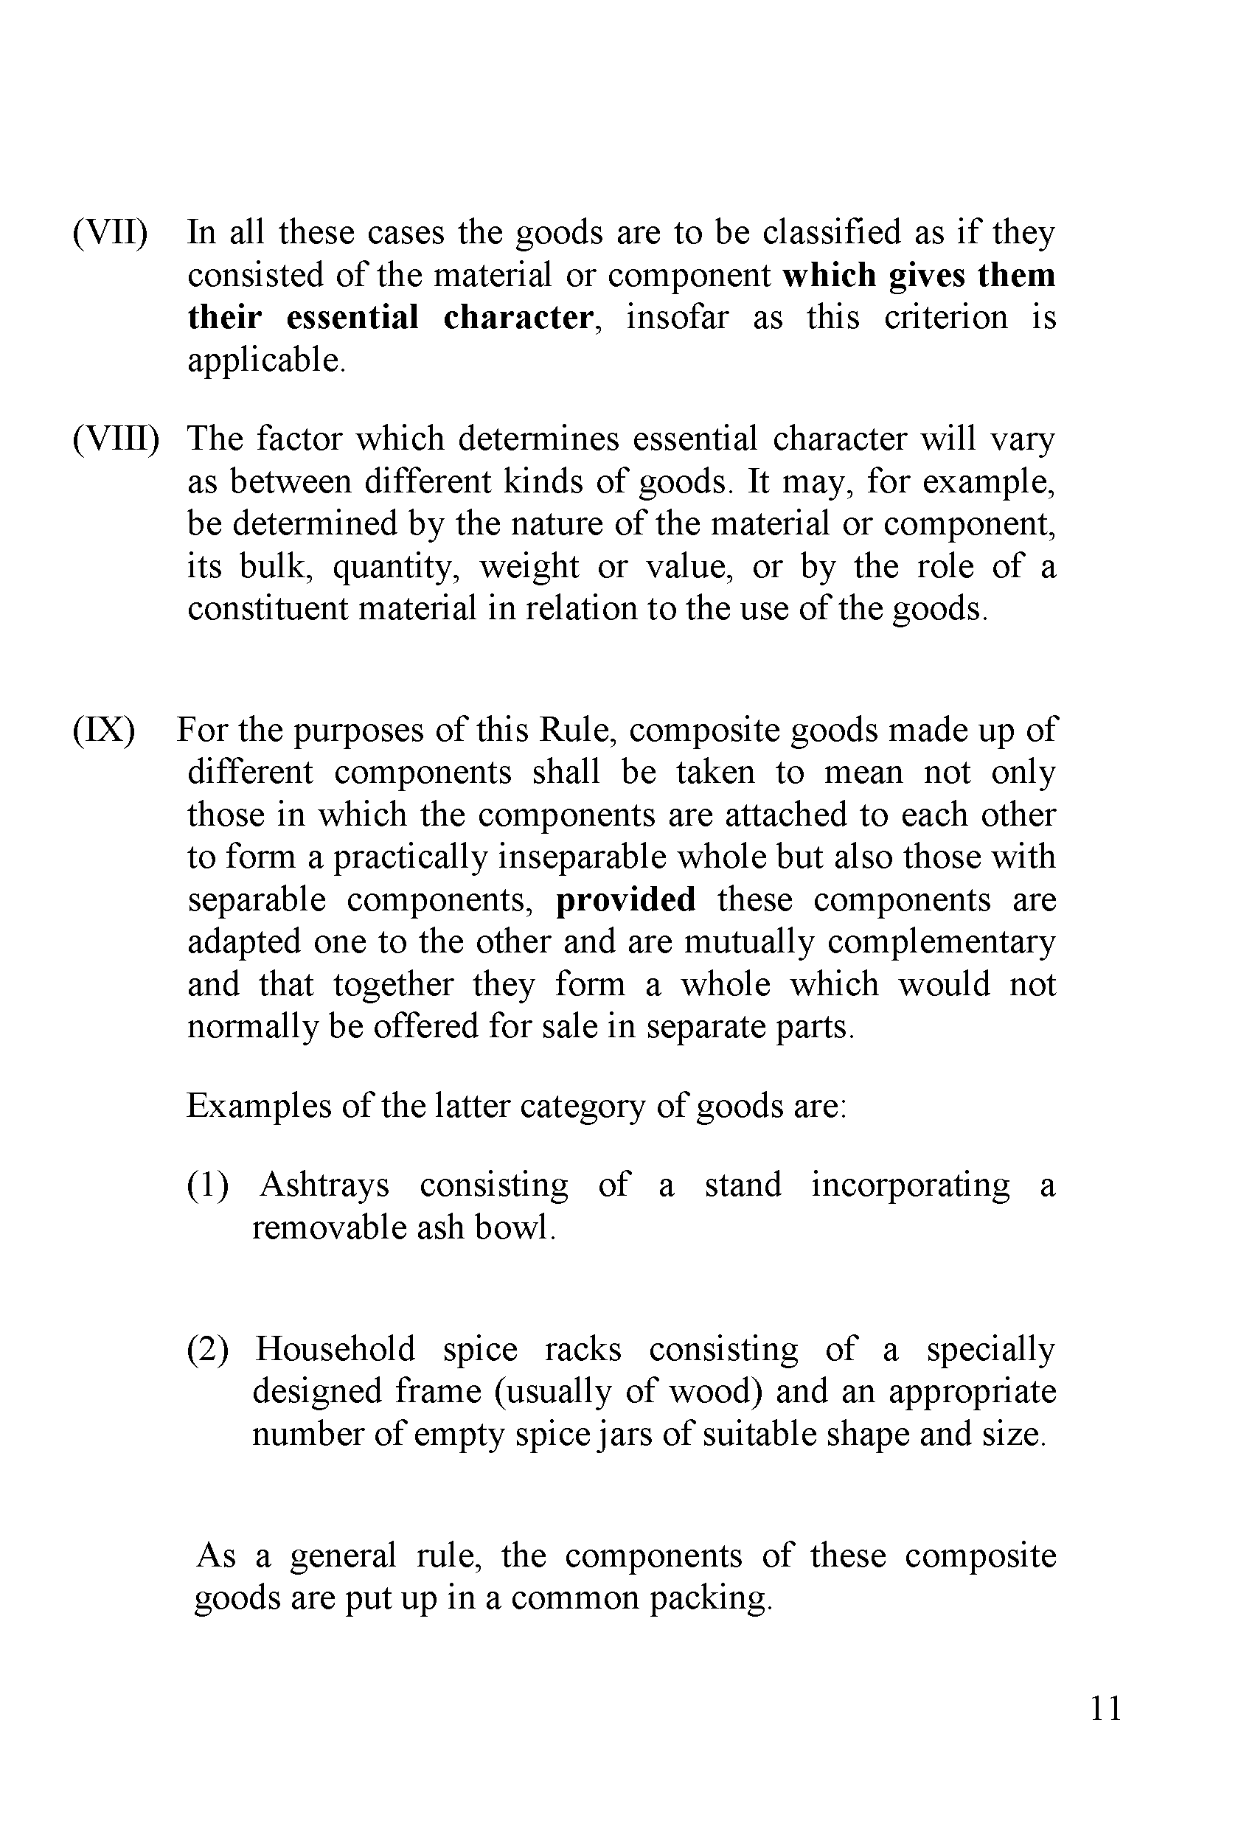
- In all these cases the goods are to be classiĩied as if they consisted of the material or component which gives them their essentỉal character, insofar as this criterion is applicable.
- The factor which determines essential character will vary as between different kinds of goods. It may, for example, be determined by the nature of the material or component, its bulk, quantity, weight or value, or by the role of a constituent material in relation to the use of the goods.

- For the purposes of this Rule, composite goods made up of different components shall be taken to mean not only those in which the components are attached to each other to form a practically inseparable whole but also those with separable components, provided these components are adapted one to the other and are mutually complementary and that together they form a whole which would not normally be offered for sale in separate parts.
Examples of the latter category of goods are:
  - Ashtrays consisting of a stand incorporating a removable ash bowl.

  - Household spice racks consisting of a specially designed frame (usually of wood) and an appropriate number of empty spice jars of suitable shape and size.

As a general rule, the components of these composite goods are put up in a common packing.

11

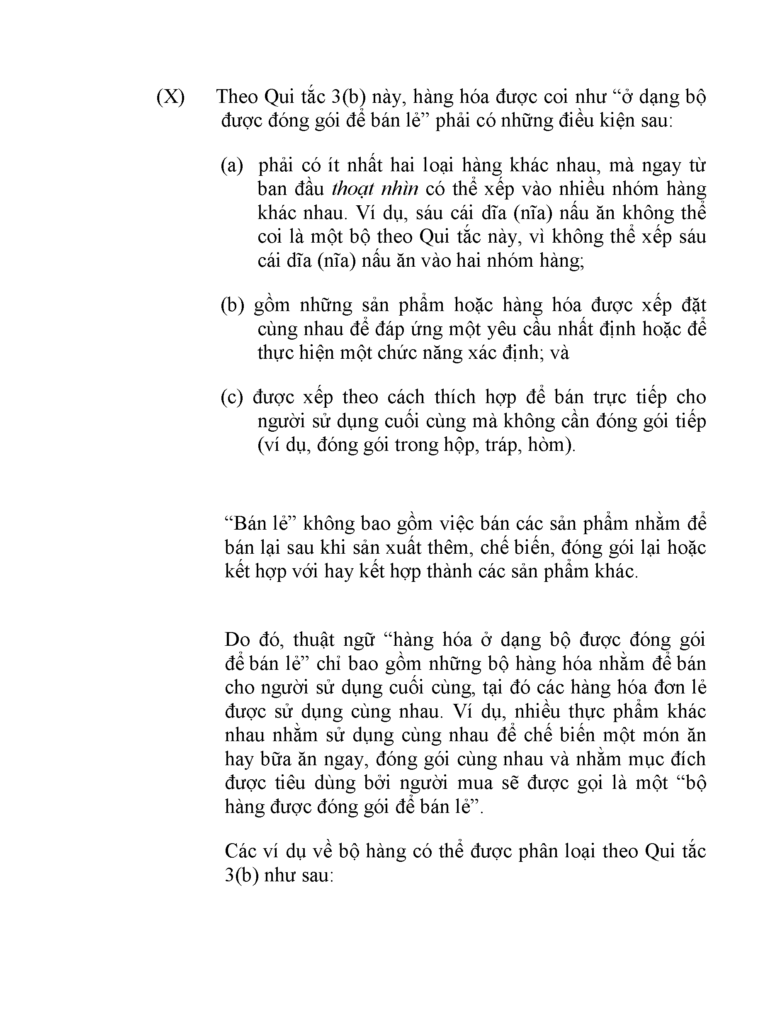
  - Theo Qui tắc 3(b) này, hàng hóa được coi như “ở dạng bộ được đóng gói để bán lẻ” phải có những điều kiện sau:
- phải có ít nhất hai loại hàng khác nhau, mà ngay từ ban đầu thoạt nhìn có thể xếp vào nhiều nhóm hàng khác nhau. Ví dụ, sáu cái dĩa (nĩa) nấu ăn không thể coi là một bộ theo Qui tắc này, vì không thể xếp sáu cái dĩa (nĩa) nấu ăn vào hai nhóm hàng;
- gồm những sản phẩm hoặc hàng hóa được xếp đặt cùng nhau để đáp ứng một yêu cầu nhất định hoặc để thực hiện một chức năng xác định; và
- được xếp theo cách thích hợp để bán trực tiếp cho người sử dụng cuối cùng mà không cần đóng gói tiếp (ví dụ, đóng gói trong hộp, tráp, hòm).

“Bán lẻ” không bao gồm việc bán các sản phẩm nhằm để bán lại sau khi sản xuất thêm, chế biến, đóng gói lại hoặc kết hợp với hay kết hợp thành các sản phẩm khác.

Do đó, thuật ngữ “hàng hóa ở dạng bộ được đóng gói để bán lẻ” chỉ bao gồm những bộ hàng hóa nhằm để bán cho người sử dụng cuối cùng, tại đó các hàng hóa đơn lẻ được sử dụng cùng nhau. Ví dụ, nhiều thực phẩm khác nhau nhằm sử dụng cùng nhau để chế biến một món ăn hay bữa ăn ngay, đóng gói cùng nhau và nhằm mục đích được tiêu dùng bởi người mua sẽ được gọi là một “bộ hàng được đóng gói để bán lẻ”.
Các ví dụ về bộ hàng có thể được phân loại theo Qui tắc 3(b) như sau:

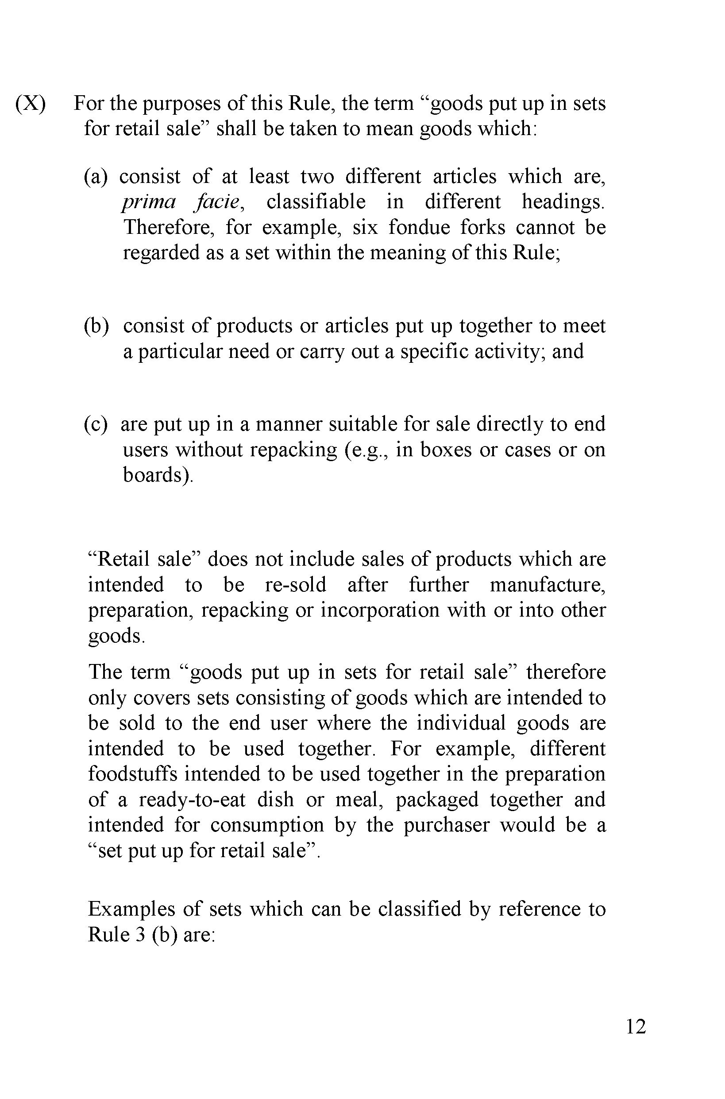
- For the purposes of this Rule, the term “goods put up in sets for retail sale” shall be taken to mean goods which:
- consist of at least two different articles which are, prima facie, classitìable in different headings. Therefore, for example, six fondue forks cannot be regarded as a set within the meaning of this Rule;

- consist of products or articles put up together to meet a particular need or carry out a specitìc activity; and

- are put up in a manner suitable for sale directly to end users without repacking (e.g., in boxes or cases or on boards).

“Retail sale” does not include sales of Products which are intended to be re-sold after further manufacture, preparation, repacking or incorporation with or into other goods.
The term “goods put up in sets for retail sale” thereíbre only covers sets consisting of goods which are intended to be sold to the end user where the individual goods are intended to be used together. For example, different foodstuffs intended to be used together in the preparation of a ready-to-eat dish or meal, packaged together and intended for consumption by the purchaser would be a “set put up for retail sale”.

Examples of sets which can be classiĩied by reference to Rule 3 (b) are:

12

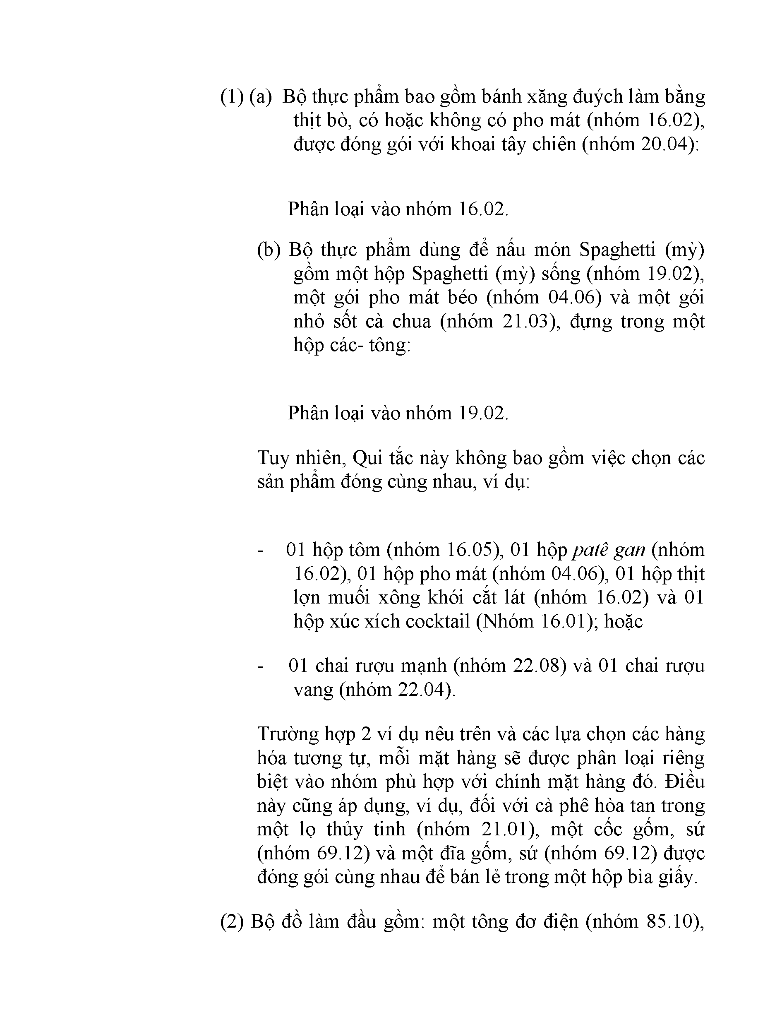
  - (a) Bộ thực phẩm bao gồm bánh xăng đuých làm bằng thịt bò, có hoặc không có pho mát (nhóm 16.02), được đóng gói với khoai tây chiên (nhóm 20.04):

Phân loại vào nhóm 16.02.
(b) Bộ thực phẩm dùng để nấu món Spaghetti (mỳ) gồm một hộp Spaghetti (mỳ) sống (nhóm 19.02), một gói pho mát béo (nhóm 04.06) và một gói nhỏ sốt cà chua (nhóm 21.03), đựng trong một hộp các- tông:

Phân loại vào nhóm 19.02.
Tuy nhiên, Qui tắc này không bao gồm việc chọn các sản phẩm đóng cùng nhau, ví dụ:

- 01 hộp tôm (nhóm 16.05), 01 hộp patê gan (nhóm 16.02), 01 hộp pho mát (nhóm 04.06), 01 hộp thịt lợn muối xông khói cắt lát (nhóm 16.02) và 01 hộp xúc xích cocktail (Nhóm 16.01); hoặc
01 chai rượu mạnh (nhóm 22.08) và 01 chai rượu vang (nhóm 22.04).
Trường hợp 2 ví dụ nêu trên và các lựa chọn các hàng hóa tương tự, mỗi mặt hàng sẽ được phân loại riêng biệt vào nhóm phù hợp với chính mặt hàng đó. Điều này cũng áp dụng, ví dụ, đối với cà phê hòa tan trong một lọ thủy tinh (nhóm 21.01), một cốc gốm, sứ (nhóm 69.12) và một đĩa gốm, sứ (nhóm 69.12) được đóng gói cùng nhau để bán lẻ trong một hộp bìa giấy.
  - Bộ đồ làm đầu gồm: một tông đơ điện (nhóm 85.10),

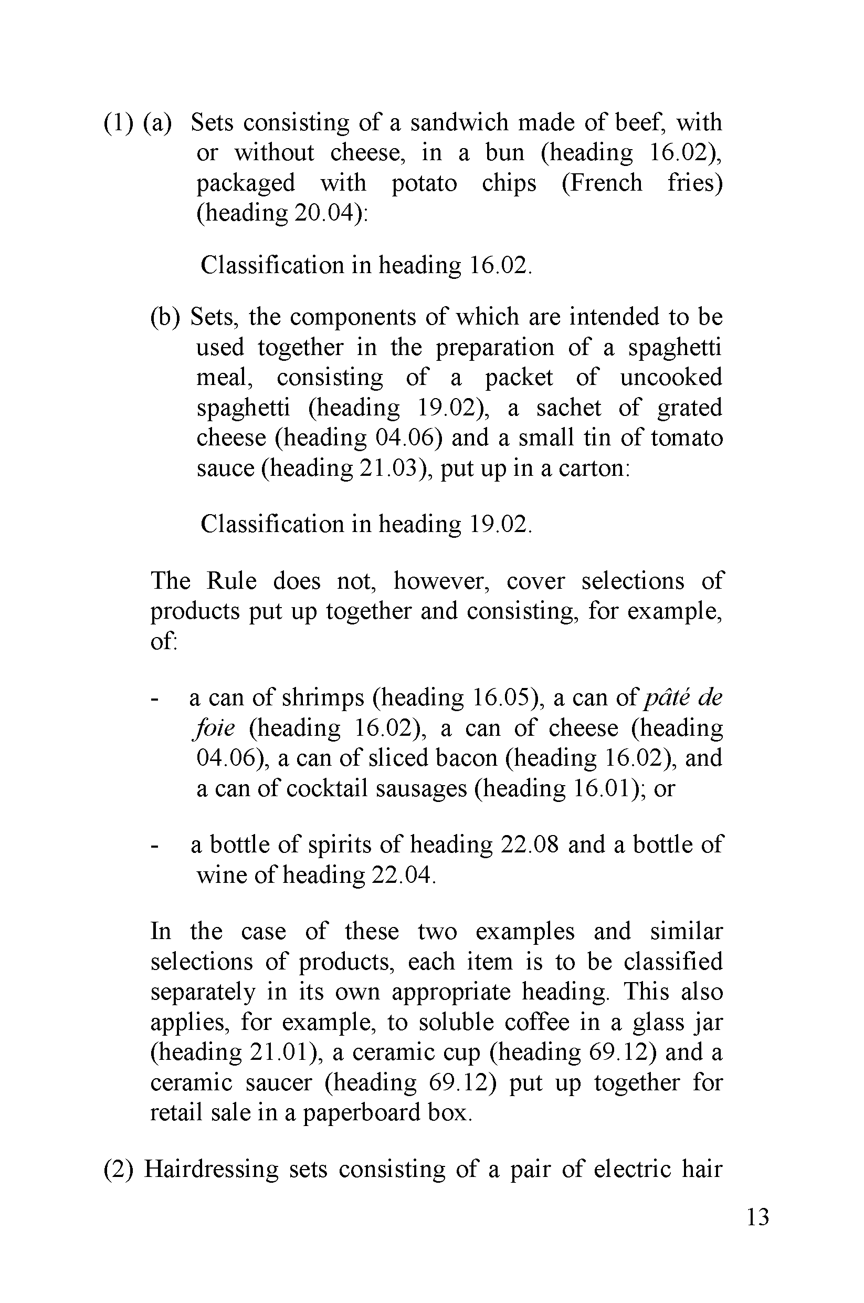
  - (a) Sets consisting of a sanchvich made of beef, with or without cheese, in a bun (heading 16.02), packaged with potato chips (French fries) (heading 20.04):
Classiữcation in heading 16.02.
(b) Sets, the components of which are intended to be used together in the preparation of a spaghetti meal, consisting of a packet of uncooked spaghetti (heading 19.02), a sachet of grated cheese (heading 04.06) and a small tin of tomato sauce (heading 21.03), put up in a carton:
Classiữcation in heading 19.02.
The Rule does not, however, cover selections of products put up together and consisting, for example, of:
a can of shrimps (heading 16.05), a can of pâté de foie (heading 16.02), a can of cheese (heading 04.06), a can of sliced bacon (heading 16.02), and a can of cocktail sausages (heading 16.01); or
a bottle of spirits of heading 22.08 and a bottle of wine of heading 22.04.
In the case of these two examples and similar selections of Products, each item is to be classiữed separately in its own appropriate heading. This also applies, for example, to soluble coffee in a glass jar (heading 21.01), a ceramic cup (heading 69.12) and a ceramic saucer (heading 69.12) put up together for retail sale in a paperboard box.
  - Hairdressing sets consisting of a pair of electric hair
13

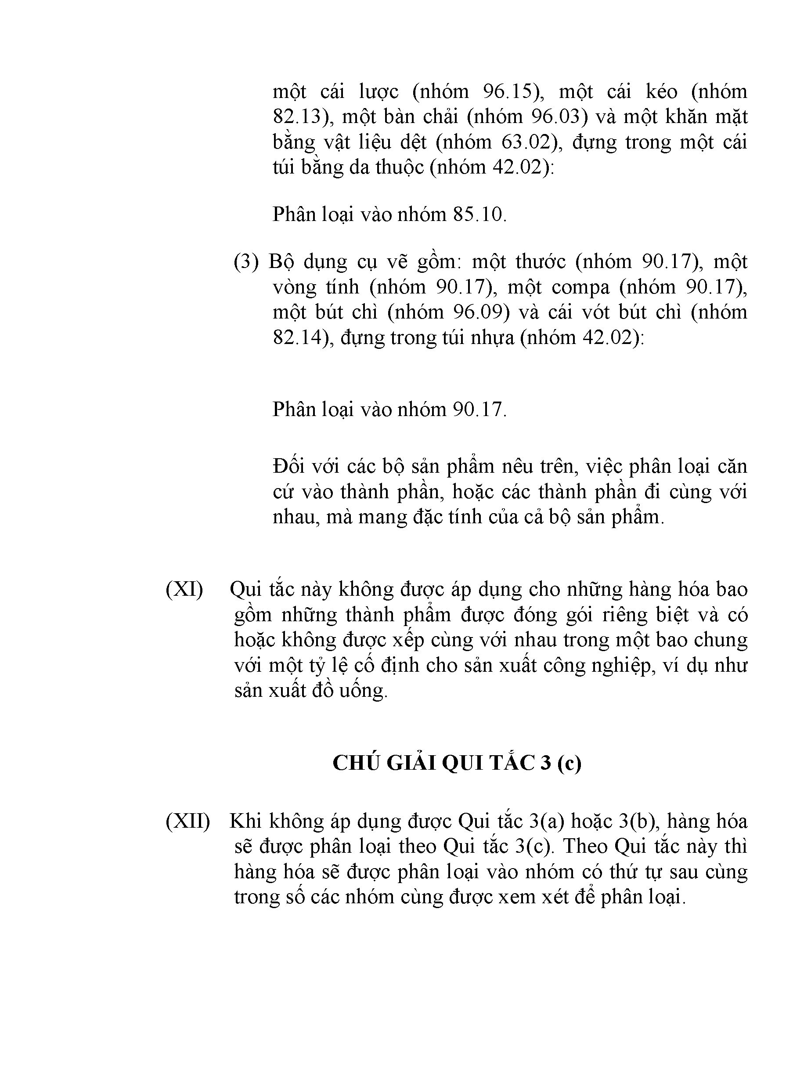
một cái lược (nhóm 96.15), một cái kéo (nhóm 82.13), một bàn chải (nhóm 96.03) và một khăn mặt bằng vật liệu dệt (nhóm 63.02), đựng trong một cái túi bằng da thuộc (nhóm 42.02):
Phân loại vào nhóm 85.10.
  - Bộ dụng cụ vẽ gồm: một thước (nhóm 90.17), một vòng tính (nhóm 90.17), một compa (nhóm 90.17), một bút chì (nhóm 96.09) và cái vót bút chì (nhóm 82.14), đựng trong túi nhựa (nhóm 42.02):

Phân loại vào nhóm 90.17.

Đối với các bộ sản phẩm nêu trên, việc phân loại căn cứ vào thành phần, hoặc các thành phần đi cùng với nhau, mà mang đặc tính của cả bộ sản phẩm.

  - Qui tắc này không được áp dụng cho những hàng hóa bao gồm những thành phẩm được đóng gói riêng biệt và có hoặc không được xếp cùng với nhau trong một bao chung với một tỷ lệ cố định cho sản xuất công nghiệp, ví dụ như sản xuất đồ uống.

CHÚ GIẢI QUI TẮC 3 (c)

  - Khi không áp dụng được Qui tắc 3(a) hoặc 3(b), hàng hóa sẽ được phân loại theo Qui tắc 3(c). Theo Qui tắc này thì hàng hóa sẽ được phân loại vào nhóm có thứ tự sau cùng trong số các nhóm cùng được xem xét để phân loại.

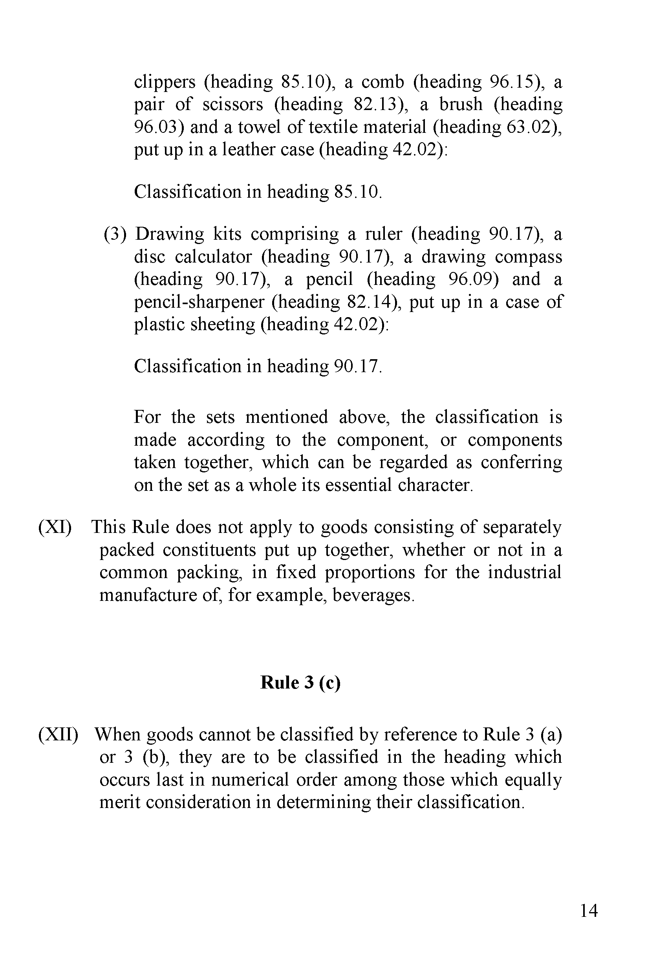
clippers (heading 85.10), a comb (heading 96.15), a pair of scissors (heading 82.13), a brush (heading 96.03) and a towel of textile material (heading 63.02), put up in a leather case (heading 42.02):
Classifìcation in heading 85.10.
  - Drawing kits comprising a ruler (heading 90.17), a disc calculator (heading 90.17), a drawing compass (heading 90.17), a pencil (heading 96.09) and a pencil-sharpener (heading 82.14), put up in a case of plastic sheeting (heading 42.02):
Classifìcation in heading 90.17.

For the sets mentioned above, the classifìcation is made according to the component, or components taken together, which can be regarded as conferring on the set as a whole its essential character.
- This Rule does not apply to goods consisting of separately packed constituents put up together, whether or not in a common packing, in fixed proportions for the industrial manufacture of, for example, beverages.

Rule 3 (c)

- When goods cannot be classitìed by reference to Rule 3 (a) or 3 (b), they are to be classitìed in the heading which occurs last in numerical order among those which equally merit consideration in determining their classifìcation.

1 4

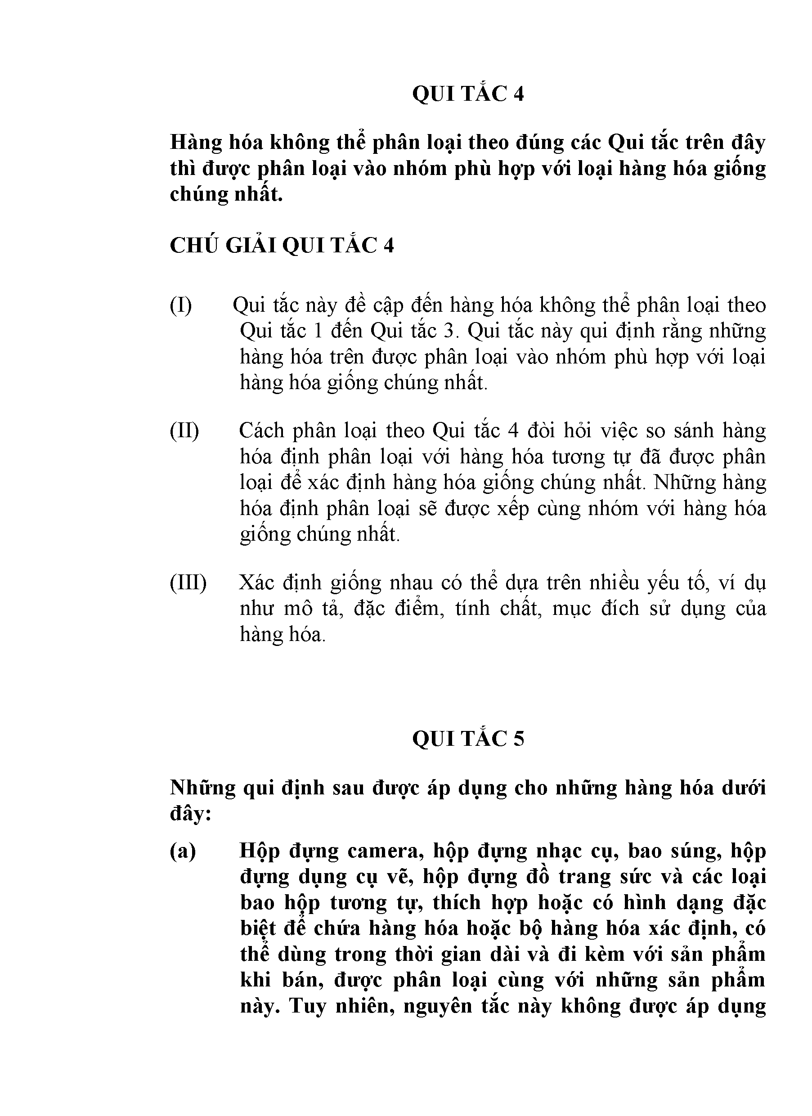
QUI TẮC 4
Hàng hóa không thể phân loại theo đúng các Qui tắc trên đây thì được phân loại vào nhóm phù hợp vói loại hàng hóa giống chúng nhất.

CHÚ GIẢI QUI TẮC 4

- Qui tắc này đề cập đến hàng hóa không thể phân loại theo Qui tắc 1 đến Qui tắc 3. Qui tắc này qui định rằng những hàng hóa trên được phân loại vào nhóm phù hợp với loại hàng hóa giống chúng nhất.
- Cách phân loại theo Qui tắc 4 đòi hỏi việc so sánh hàng hóa định phân loại với hàng hóa tương tự đã được phân loại để xác định hàng hóa giống chúng nhất. Những hàng hóa định phân loại sẽ được xếp cùng nhóm với hàng hóa giống chúng nhất.
- Xác định giống nhau có thể dựa trên nhiều yếu tố, ví dụ như mô tả, đặc điểm, tính chất, mục đích sử dụng của hàng hóa.

QUI TẮC 5

Những qui định sau được áp dụng cho những hàng hóa dưới đây:
  - Hộp đựng camera, hộp đựng nhạc cụ, bao súng, hộp đựng dụng cụ vẽ, hộp đựng đồ trang sức và các loại bao hộp tương tự, thích họp hoặc có hình dạng đặc biệt để chứa hàng hóa hoặc bộ hàng hóa xác định, có thể dùng trong thời gian dài và đi kèm với sản phẩm khi bán, được phân loại cùng vói những sản phẩm này. Tuy nhiên, nguyên tắc này không được áp dụng

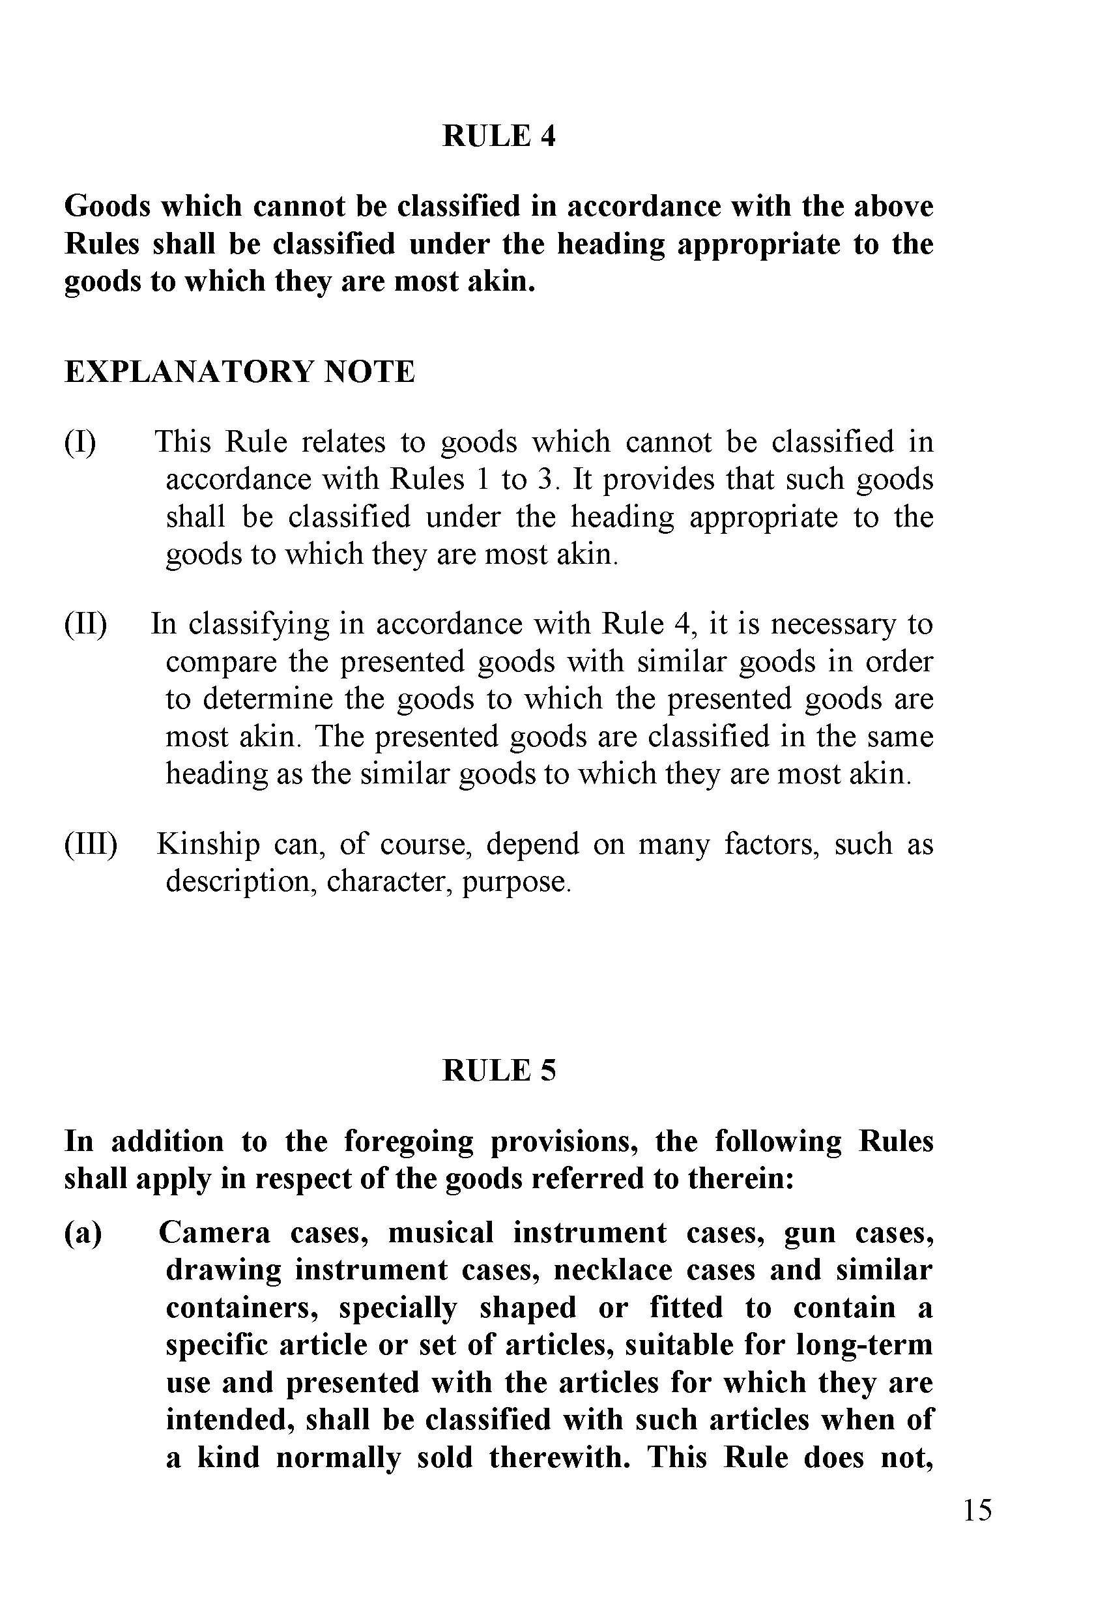
RULE 4

Goods which cannot be classiíĩed in accordance with the above Rules shall be classiíĩed under the headỉng appropriate to the goods to which they are most akin.

EXPLANATORY NOTE
- This Rule relates to goods which cannot be classitìed in accordance with Rules 1 to 3. It provides that such goods shall be classitìed under the heading appropriate to the goods to which they are most akin.
- In classifying in accordance with Rule 4, it is necessary to compare the presented goods with similar goods in order to determine the goods to which the presented goods are most akin. The presented goods are classiữed in the same heading as the similar goods to which they are most akin.
- Kinship can, of course, depend on many factors, such as description, character, purpose.

RULE 5

In addỉtỉon to the íbregoing provisions, the following Rules shall apply in respect of the goods referred to therein:
  - Camera cases, musỉcal instrument cases, gun cases, drawing ỉnstrument cases, necklace cases and sỉmỉlar containers, specially shaped or fitted to contain a speciíĩc article or set of articles, suỉtable for long-term use and presented with the articles for which they are intended, shall be classiíĩed with such articles when of a kind normally sold therewith. This Rule does not,
15

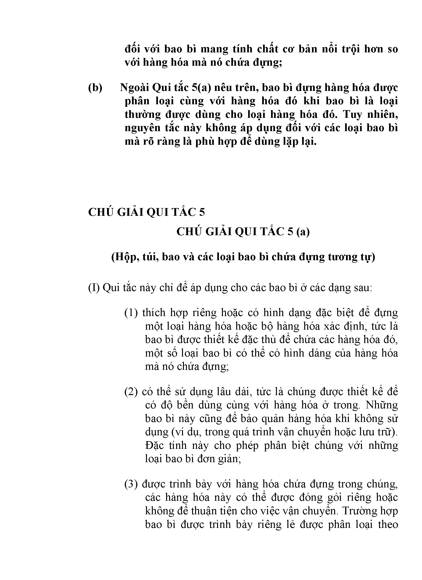
đối với bao bì mang tính chất cơ bản nổi trội hơn so vói hàng hóa mà nó chứa đựng;
  - Ngoài Qui tắc 5(a) nêu trên, bao bì đựng hàng hóa được phân loại cùng vói hàng hóa đó khỉ bao bì là loại thường được dùng cho loại hàng hóa đó. Tuy nhiên, nguyên tắc này không áp dụng đối với các loại bao bì mà rỗ ràng là phù hợp để dùng lặp lại.

CHÚ GIẢI QUI TẮC 5
CHÚ GIẢI QUI TẮC 5 (a)

(Hộp, túi, bao và các loại bao bì chứa đựng tương tự)

    - Qui tắc này chỉ để áp dụng cho các bao bì ở các dạng sau:
      - thích hợp riêng hoặc có hình dạng đặc biệt để đựng một loại hàng hóa hoặc bộ hàng hóa xác định, tức là bao bì được thiết kế đặc thù để chứa các hàng hóa đó, một số loại bao bì có thể có hình dáng của hàng hóa mà nó chứa đựng;
      - có thể sử dụng lâu dài, tức là chúng được thiết kế để có độ bền dùng cùng với hàng hóa ở trong. Những bao bì này cũng để bảo quản hàng hóa khi không sử dụng (ví dụ, trong quá trình vận chuyển hoặc lưu trữ). Đặc tính này cho phép phân biệt chúng với những loại bao bì đơn giản;
      - được trình bày với hàng hóa chứa đựng trong chúng, các hàng hóa này có thể được đóng gói riêng hoặc không để thuận tiện cho việc vận chuyển. Trường hợp bao bì được trình bày riêng lẻ được phân loại theo

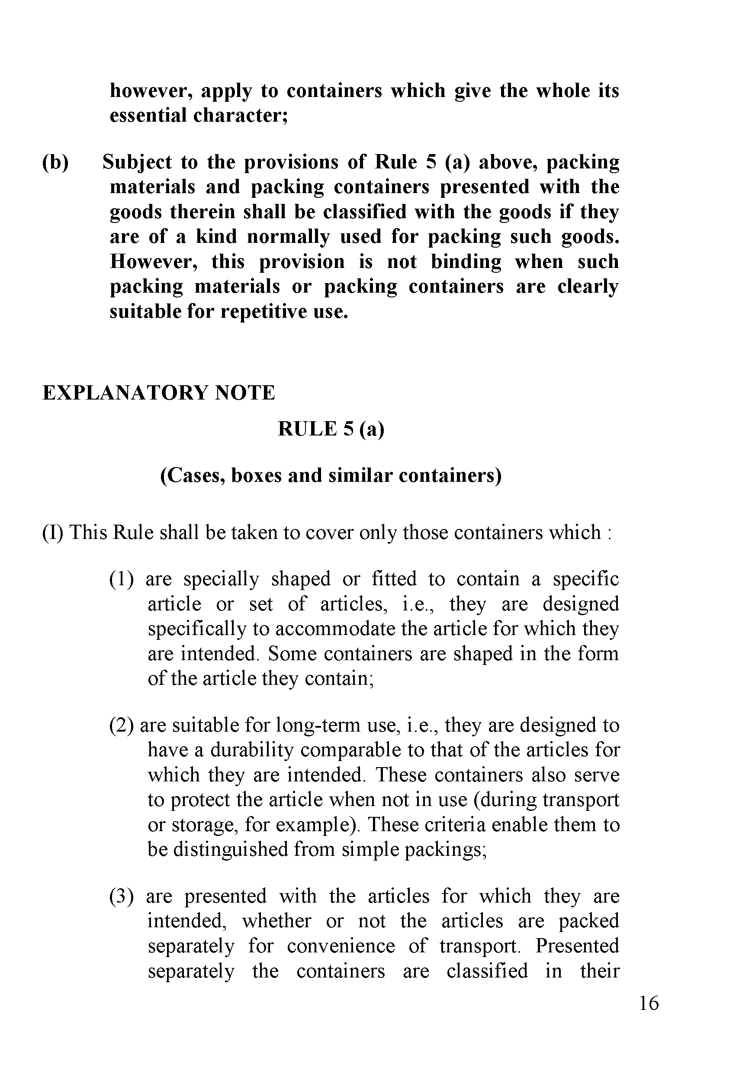
however, apply to containers which give the whole its essential character;
  - Subject to the provisions of Rule 5 (a) above, packỉng materials and packỉng containers presented with the goods therein shall be classiíĩed with the goods if they are of a kind normally used for packỉng such goods. However, this provision is not bỉndỉng when such packỉng materỉals or packỉng containers are clearly suỉtable for repetitive use.

EXPLANATORY NOTE
RULE 5 (a)

(Cases, boxes and sỉmỉlar containers)

    - This Rule shall be taken to cover only those containers which :
      - are specially shaped or fitted to contain a specitìc article or set of articles, i.e., they are designed specitìcally to accommodate the article for which they are intended. Some containers are shaped in the form of the article they contain;
      - are suitable for long-term use, i.e., they are designed to have a durability comparable to that of the articles for which they are intended. These containers also serve to protect the article when not in use (during transport or storage, for example). These criteria enable them to be distinguished from simple packings;
      - are presented with the articles for which they are intended, whether or not the articles are packed separately for convenience of transport. Presented separately the containers are classitìed in their

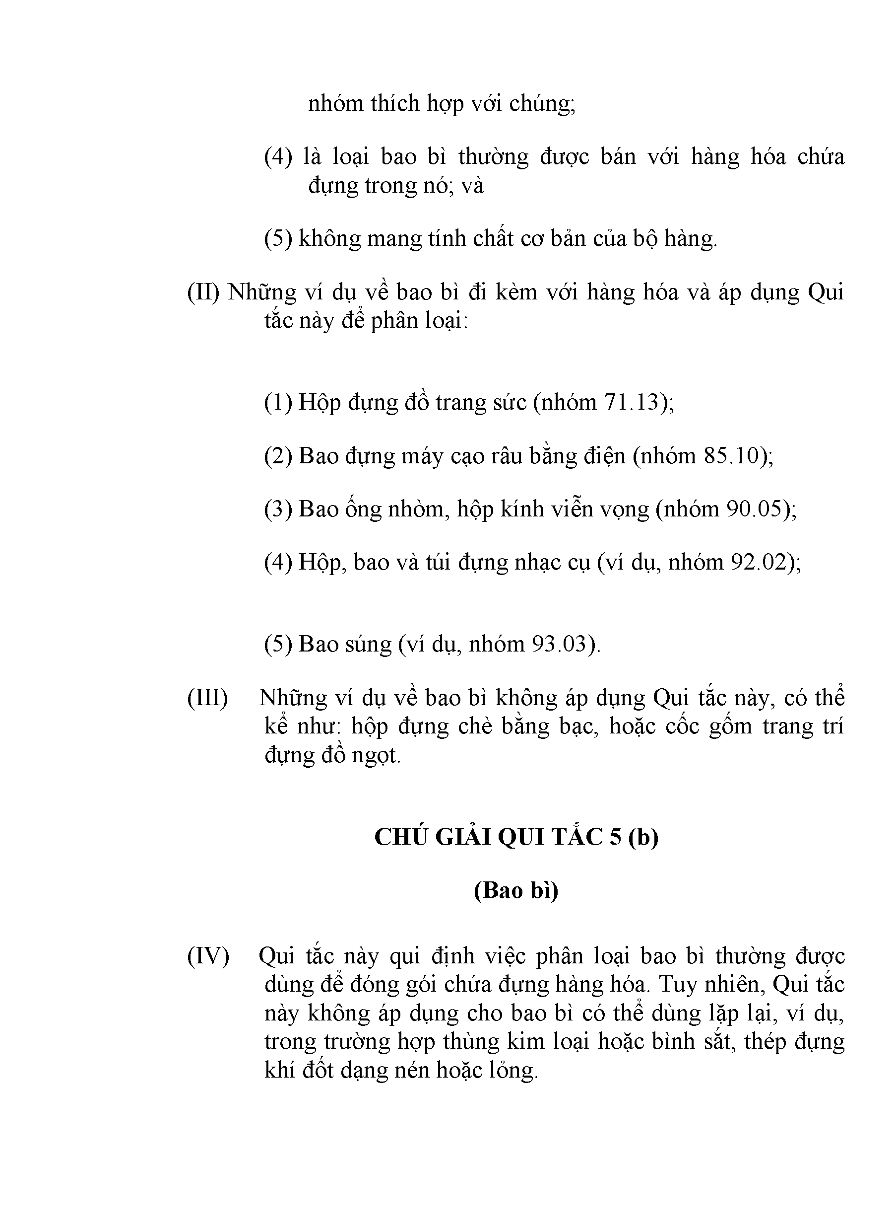
nhóm thích hợp với chúng;
      - là loại bao bì thường được bán với hàng hóa chứa đựng trong nó; và
      - không mang tính chất cơ bản của bộ hàng.
    - Những ví dụ về bao bì đi kèm với hàng hóa và áp dụng Qui tắc này để phân loại:

      - Hộp đựng đồ trang sức (nhóm 71.13);
      - Bao đựng máy cạo râu bằng điện (nhóm 85.10);
      - Bao ống nhòm, hộp kính viễn vọng (nhóm 90.05);
      - Hộp, bao và túi đựng nhạc cụ (ví dụ, nhóm 92.02);

      - Bao súng (ví dụ, nhóm 93.03).
    - Những ví dụ về bao bì không áp dụng Qui tắc này, có thể kể như: hộp đựng chè bằng bạc, hoặc cốc gốm trang trí đựng đồ ngọt.

CHÚ GIẢI QUI TẮC 5 (b)

(Bao bì)

    - Qui tắc này qui định việc phân loại bao bì thường được dùng để đóng gói chứa đựng hàng hóa. Tuy nhiên, Qui tắc này không áp dụng cho bao bì có thể dùng lặp lại, ví dụ, trong trường hợp thùng kim loại hoặc bình sắt, thép đựng khí đốt dạng nén hoặc lỏng.

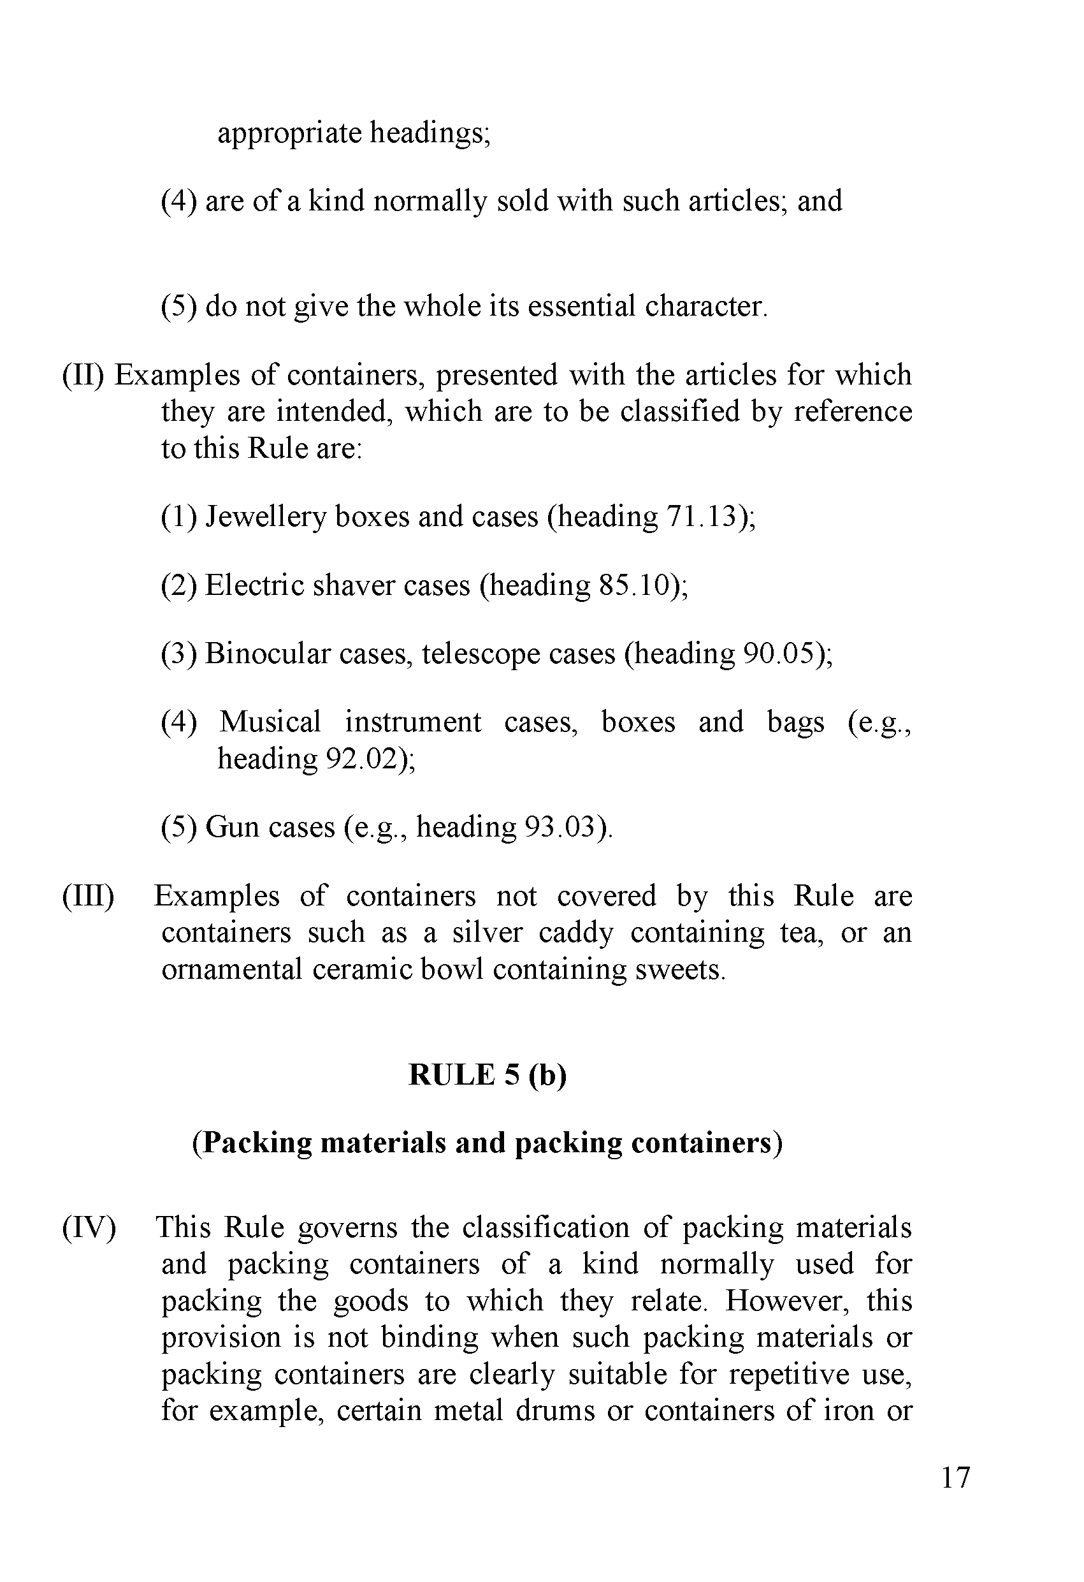
appropriate headings;
  - are of a kind normally sold with such articles; and

  - do not give the whole its essential character.
    - Examples of containers, presented with the articles for which they are intended, which are to be classiĩied by reference to this Rule are:
      - Jewellery boxes and cases (heading 71.13);
      - Electric shaver cases (heading 85.10);
      - Binocular cases, telescope cases (heading 90.05);
      - Musical instrument cases, boxes and bags (e.g., heading 92.02);
      - Gun cases (e.g., heading 93.03).
    - Examples of containers not covered by this Rule are containers such as a silver caddy containing tea, or an omamental ceramic bowl containing sweets.

RULE 5 (b)

(Packing materỉals and packỉng containers)

    - This Rule governs the classiíication of packing materials and packing containers of a kind normally used for packing the goods to which they relate. However, this provision is not binding when such packing materials or packing containers are clearly suitable for repetitive use, for example, certain metal drums or containers of iron or

17

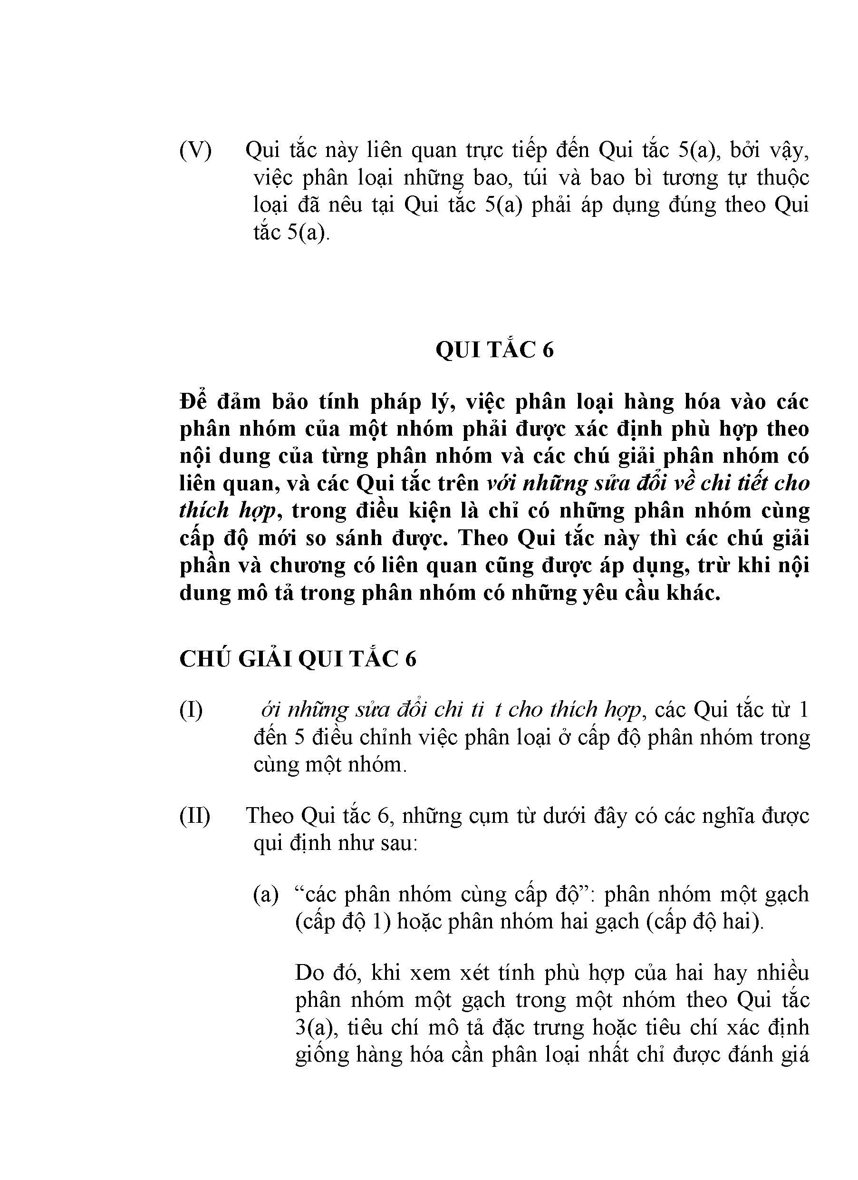
    - Qui tắc này liên quan trực tiếp đến Qui tắc 5(a), bởi vậy, việc phân loại những bao, túi và bao bì tương tự thuộc loại đã nêu tại Qui tắc 5(a) phải áp dụng đúng theo Qui tắc 5(a).

QUI TẮC 6

Đe đảm bảo tính pháp lý, việc phân loại hàng hóa vào các phân nhóm của một nhóm phải được xác định phù họp theo nội dung của từng phân nhóm và các chú giải phân nhóm có liên quan, và các Qui tắc trên với những sửa đối về chi tiết cho thích hợp, trong điều kiện là chỉ có những phân nhóm cùng cấp độ mói so sánh được. Theo Qui tắc này thì các chú giải phần và chương có liên quan cũng được áp dụng, trừ khi nội dung mô tả trong phân nhóm có những yêu cầu khác.

CHÚ GIẢI QUI TẮC 6
- ới những sửa đổi chi ti t cho thích hợp, các Qui tắc từ 1 đến 5 điều chỉnh việc phân loại ở cấp độ phân nhóm trong cùng một nhóm.
- Theo Qui tắc 6, những cụm từ dưới đây có các nghĩa được qui định như sau:
  - “các phân nhóm cùng cấp độ”: phân nhóm một gạch (cấp độ 1) hoặc phân nhóm hai gạch (cấp độ hai).
Do đó, khi xem xét tính phù hợp của hai hay nhiều phân nhóm một gạch trong một nhóm theo Qui tắc 3(a), tiêu chí mô tả đặc trưng hoặc tiêu chí xác định giống hàng hóa cần phân loại nhất chỉ được đánh giá

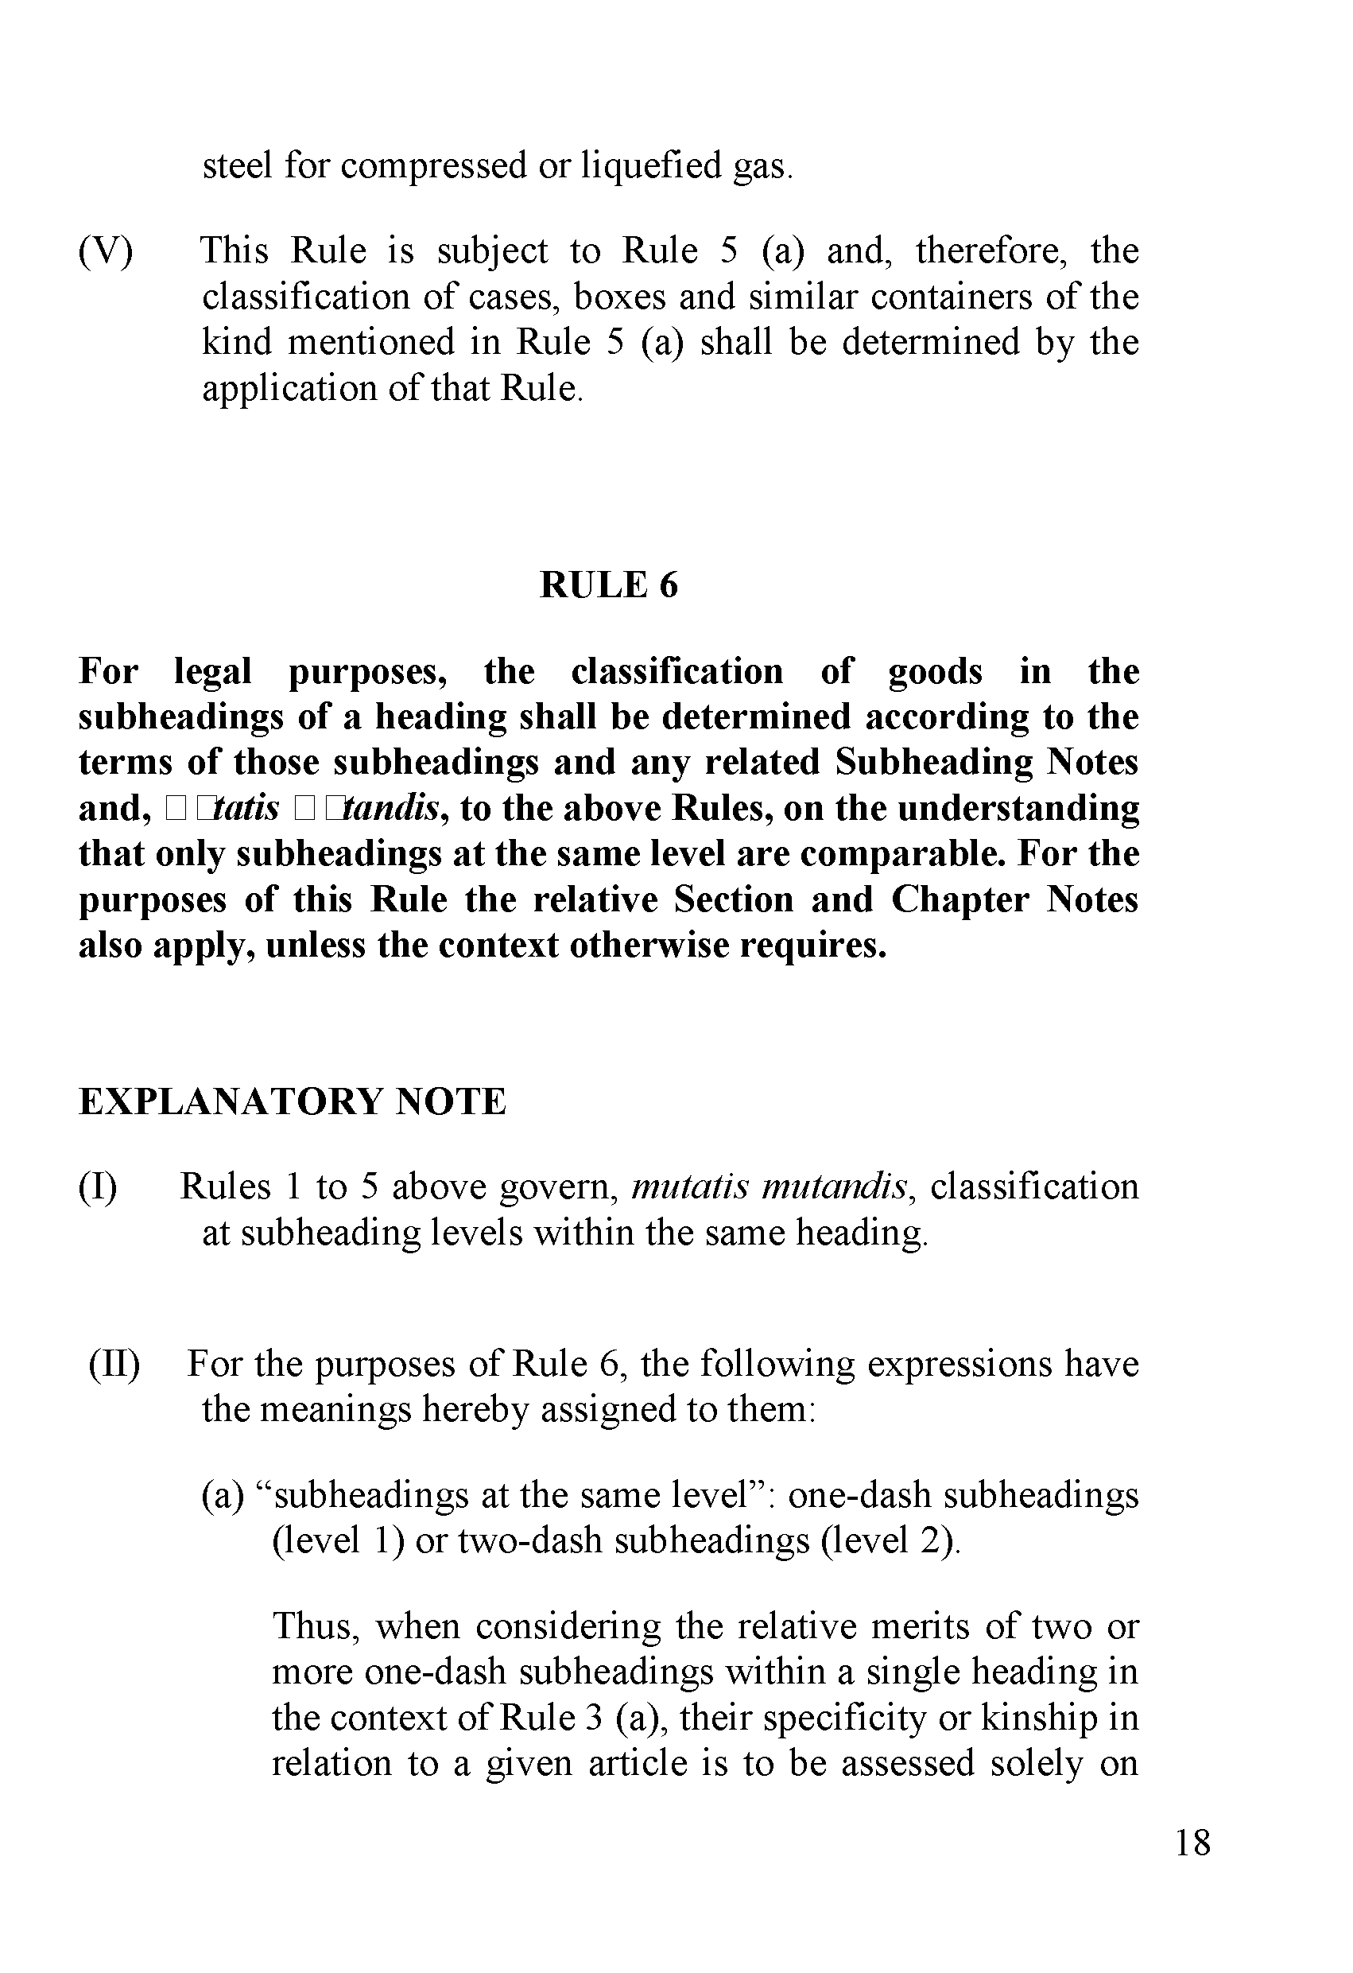
Steel for compressed or liquetìed gas.

    - This Rule is subject to Rule 5 (a) and, thereíbre, the classiíication of cases, boxes and similar containers of the kind mentioned in Rule 5 (a) shall be determined by the application of that Rule.

RULE 6

For legal purposes, the classiíĩcation of goods in the subheadỉngs of a headỉng shall be determined according to the terms of those subheadỉngs and any related Subheading Notes and, □ n a t is □ ư tandis , to the above Rules, on the understanding that only subheadỉngs at the same level are comparable. For the purposes of this Rule the relative Section and Chapter Notes also apply, unless the context othenvise requires.

EXPLANATORY NOTE
- Rules 1 to 5 above govern, mutatis mutandis, classifìcation at subheading levels within the same heading.

- For the purposes of Rule 6, the following expressions have the meanings hereby assigned to them:
  - “subheadings atthe same level”: one-dash subheadings (level 1) ortwo-dash subheadings (level 2).
Thus, when considering the relative merits of two or more one-dash subheadings within a single heading in the context of Rule 3 (a), their speciíicity or kinship in relation to a given article is to be assessed solely on

18

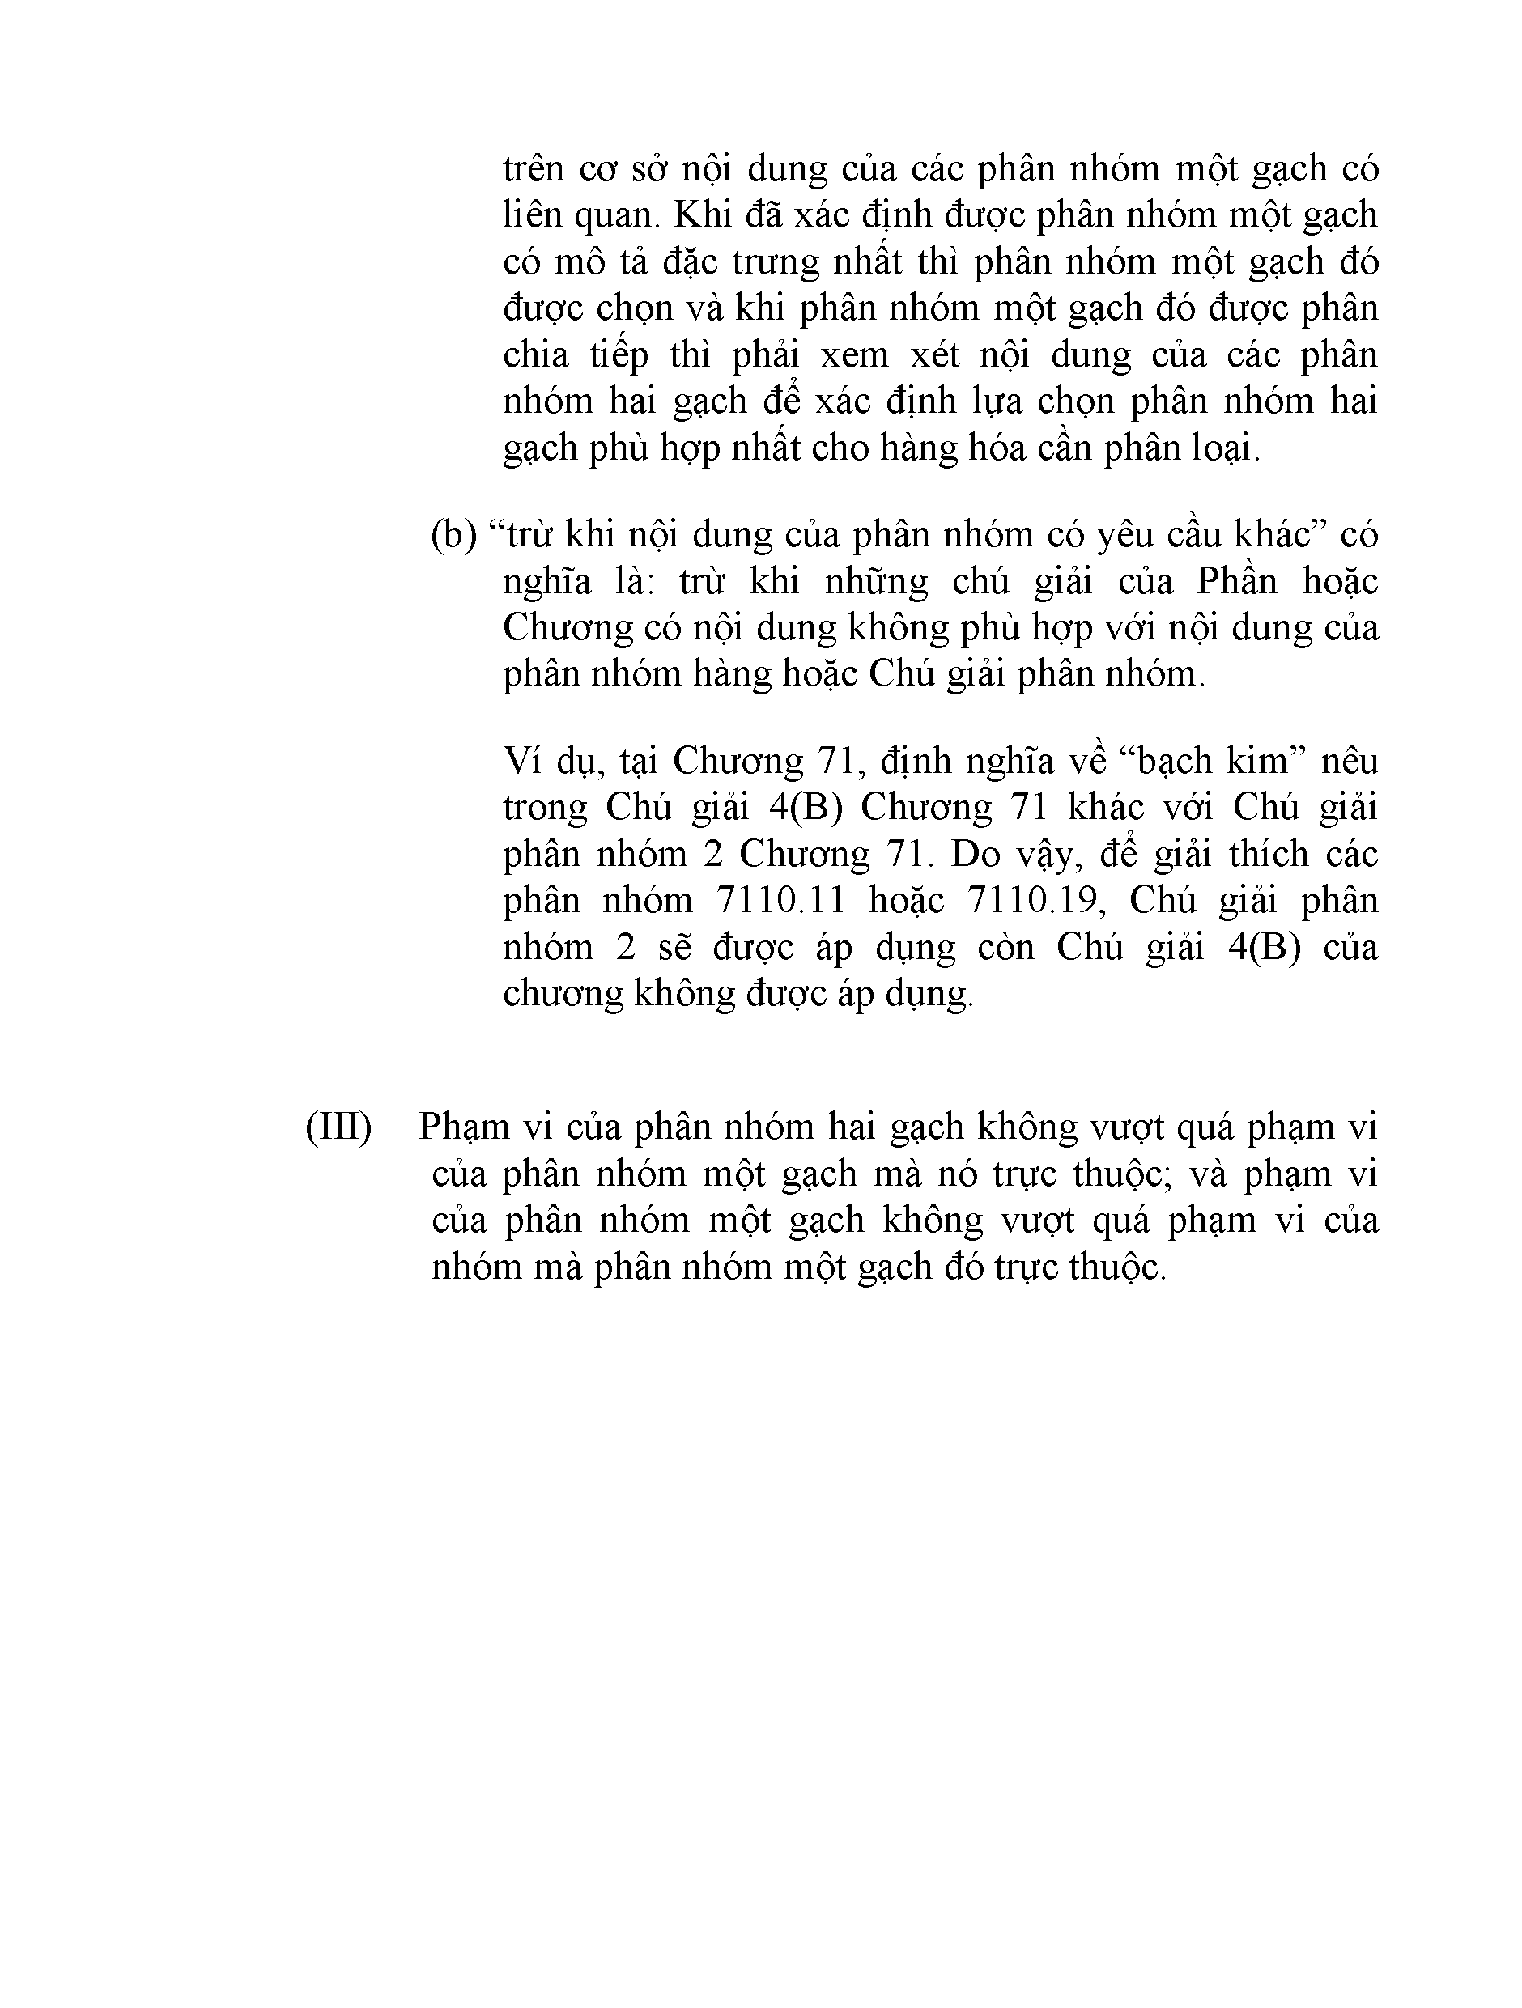
trên cơ sở nội dung của các phân nhóm một gạch có liên quan. Khi đã xác định được phân nhóm một gạch có mô tả đặc trưng nhất thì phân nhóm một gạch đó được chọn và khi phân nhóm một gạch đó được phân chia tiếp thì phải xem xét nội dung của các phân nhóm hai gạch để xác định lựa chọn phân nhóm hai gạch phù hợp nhất cho hàng hóa cần phân loại.
  - “trừ khi nội dung của phân nhóm có yêu cầu khác” có nghĩa là: trừ khi những chú giải của Phần hoặc Chương có nội dung không phù hợp với nội dung của phân nhóm hàng hoặc Chú giải phân nhóm.
Ví dụ, tại Chương 71, định nghĩa về “bạch kim” nêu trong Chú giải 4(B) Chương 71 khác với Chú giải phân nhóm 2 Chương 71. Do vậy, để giải thích các phân nhóm 7110.11 hoặc 7110.19, Chú giải phân nhóm 2 sẽ được áp dụng còn Chú giải 4(B) của chương không được áp dụng.

Phạm vi của phân nhóm hai gạch không vượt quá phạm vi của phân nhóm một gạch mà nó trực thuộc; và phạm vi của phân nhóm một gạch không vượt quá phạm vi của nhóm mà phân nhóm một gạch đó trực thuộc.

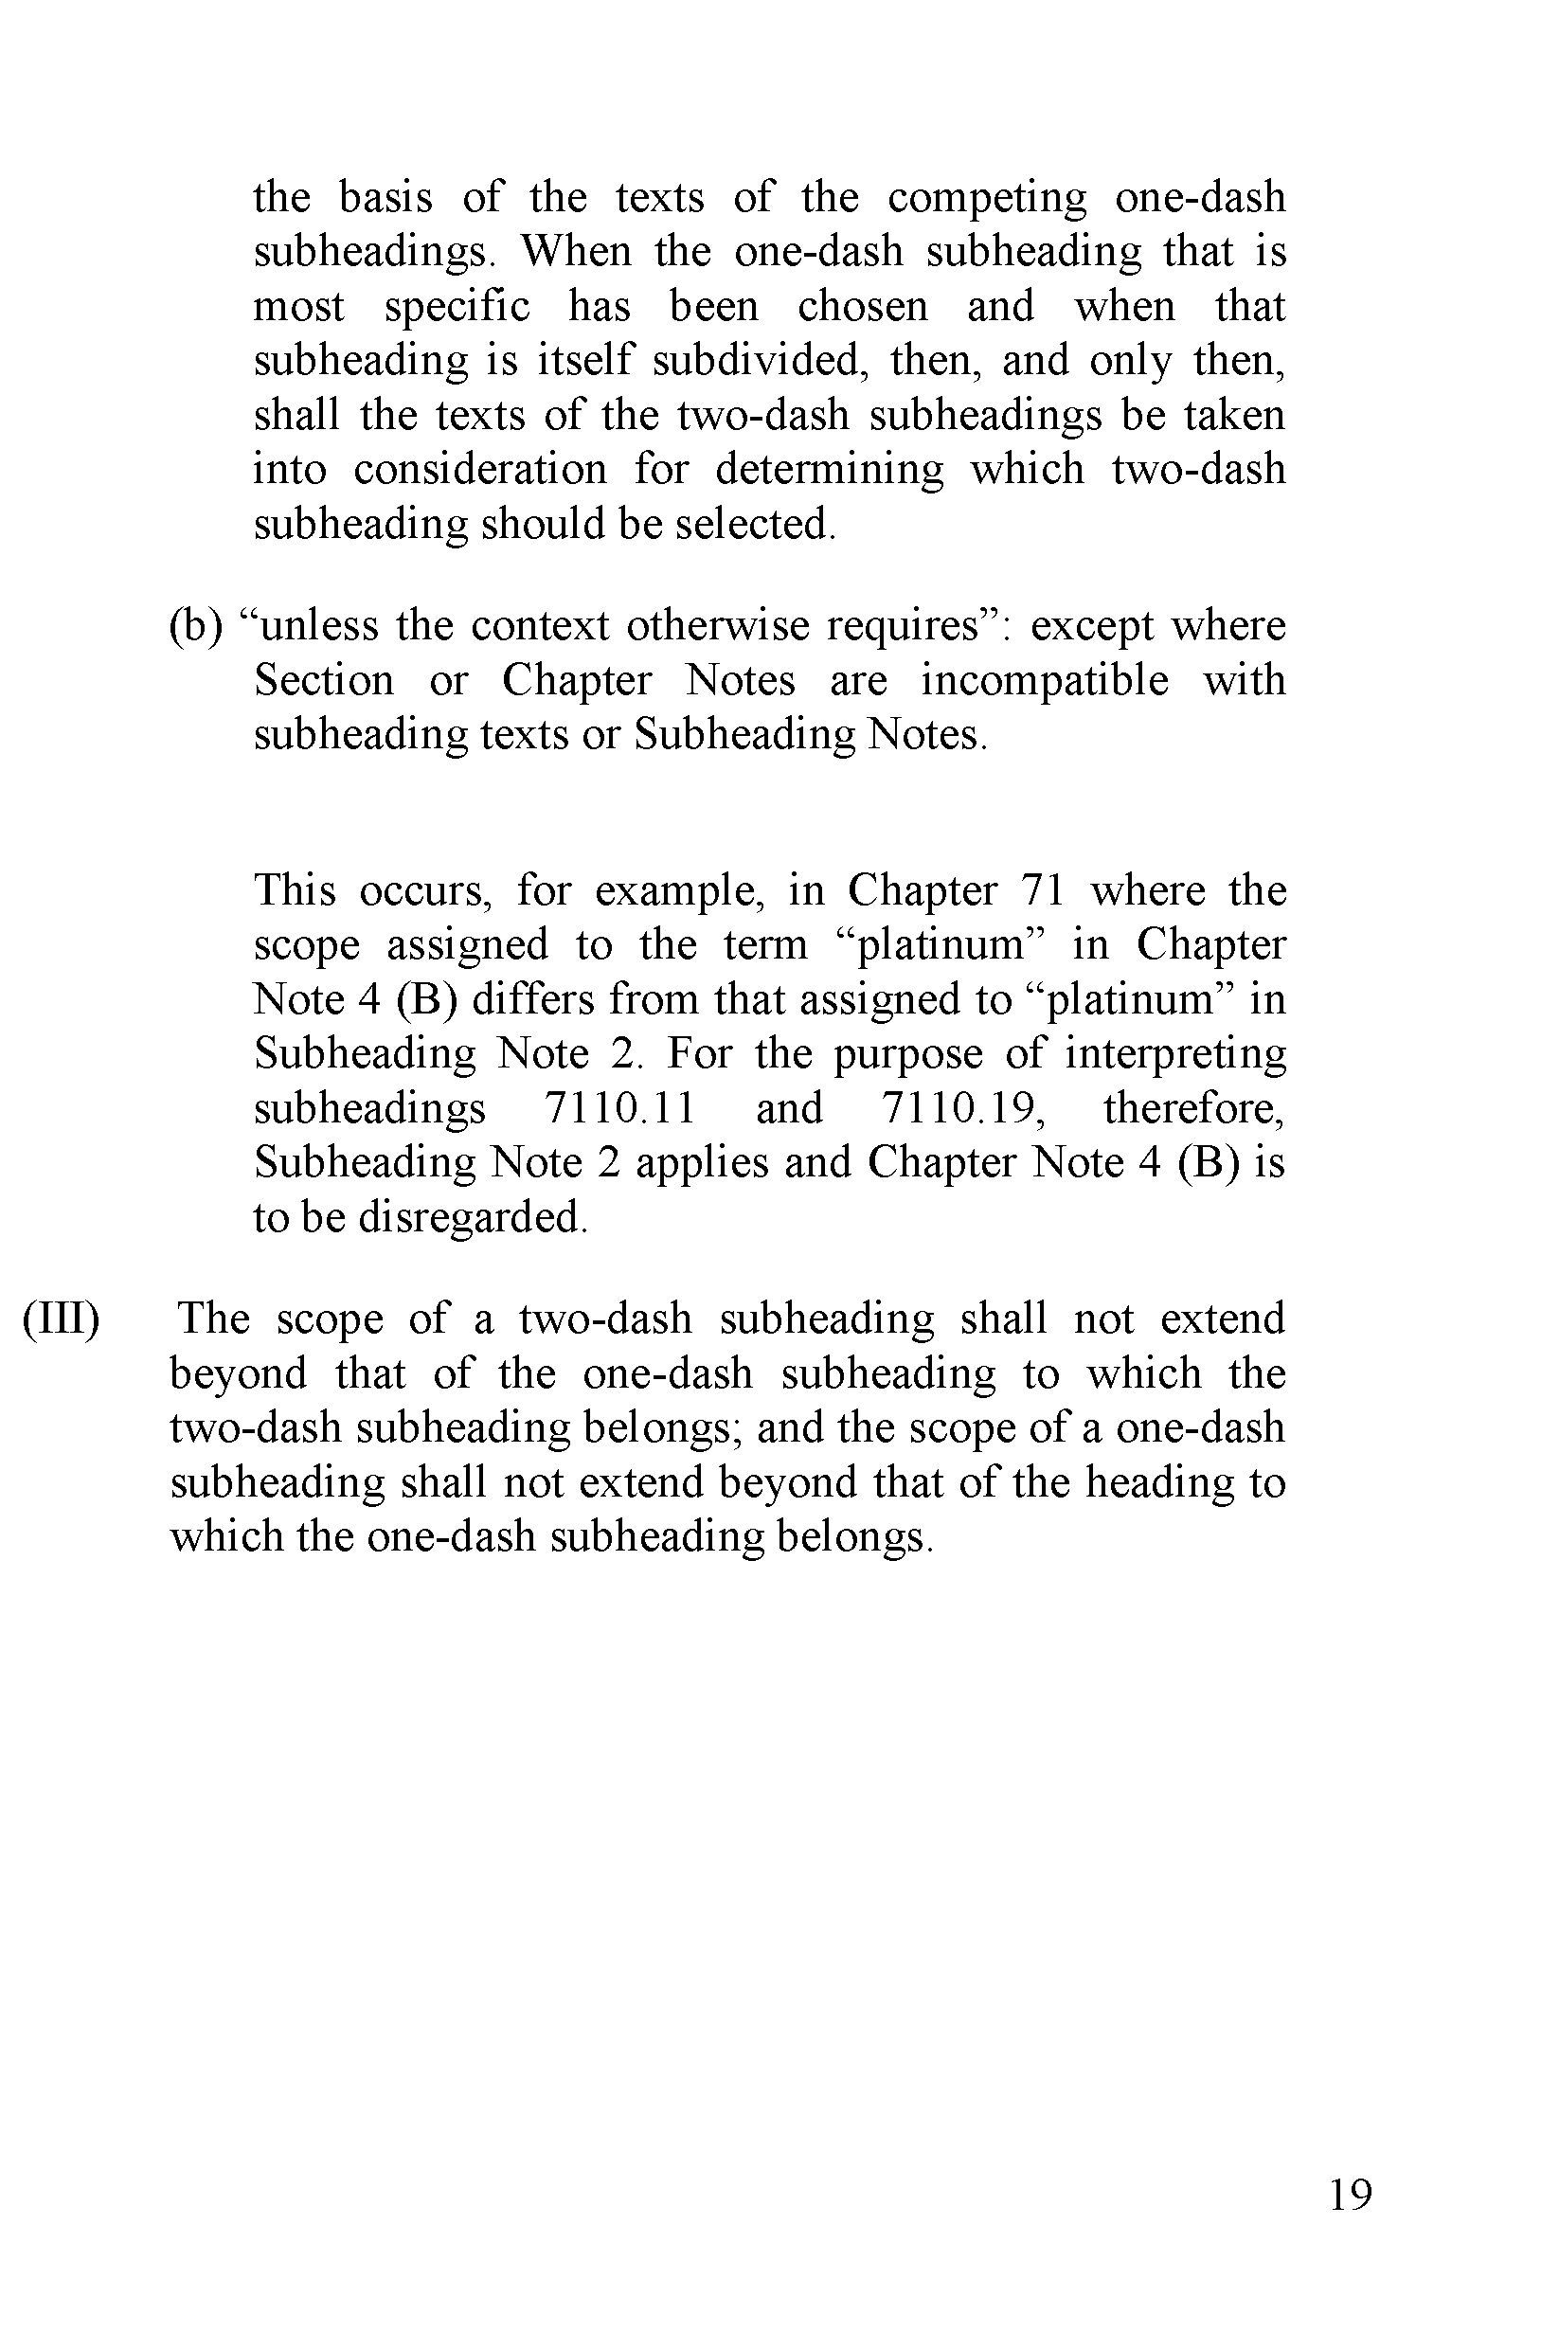
the basis of the texts of the competing one-dash subheadings. When the one-dash subheading that is most speciĩic has been chosen and when that subheading is itself subdivided, then, and only then, shall the texts of the two-dash subheadings be taken into consideration for determining which two-dash subheading should be selected.
  - “unless the context othenvise requires”: except where Section or Chapter Notes are incompatible with subheading texts or Subheading Notes.

This occurs, for example, in Chapter 71 where the scope assigned to the term “platinum” in Chapter Note 4 (B) differs from that assigned to “platinum” in Subheading Note 2. For the purpose of interpreting subheadings 7110.11 and 7110.19, thereíbre, Subheading Note 2 applies and Chapter Note 4 (B) is to be disregarded.
- The scope of a two-dash subheading shall not extend beyond that of the one-dash subheading to which the two-dash subheading belongs; and the scope of a one-dash subheading shall not extend beyond that of the heading to which the one-dash subheading belongs.

19

